
‏2023

מסמכי המכרז הינם רכוש המרכז למיפוי ישראל

כל הזכויות שמורות ©

המידע הכלול במסמכי המכרז לא יפורסם, לא ישוכפל, ולא יעשה בו שימוש מלא, או חלקי, לכל מטרה שהיא מלבד מענה על מכרז זה.
מכרז מס' 01/2023 –
בקשה לקבלת הצעות לאפיון ופיתוח מערכת טופוקד בארכיטקטורת ענן

כללי

טבלת ריכוז מועדים

פעילות | תאריך
כנס מציעים – במשרדי המזמין | 11/09/2023 בשעה 09:00
מועד אחרון להגשת שאלות | 20/09/2023 בשעה 16:00
מועד אחרון לפרסום מענה לשאלות | 28/09/2023 עד השעה 16:00
מועד אחרון להגשת הצעות | 25/10/2023 עד השעה 13:00
תוקף ערבות הגשת הצעה | 31/12/2023

ועדת המכרזים תבקר את לוח הזמנים תוך כדי התהליך ותהיה רשאית לשנותו בהחלטותיה. הודעות תימסרנה למשתתפי המכרז בהתאם לפרטי הקשר שימסרו ויפורסמו באתר האינטרנט של מפ"י. המכרז והגדרות התפקידים המצויות בו מופנים כולם כלפי נשים וגברים כאחד. מטעמי נוחות, המכרז מנוסח בלשון זכר.
מבלי לגרוע מכל זכות אחרת העומדת למרכז למיפוי ישראל, מובהר ומוצהר כי למרכז למיפוי ישראל, להלן מפ"י, שמורה הזכות שלא להוציא לפועל את ההתקשרות, או חלקים ממנה, בכל עת, בשל חוסר בתקציב או במשאבים.
יודגש, כי רק חוזה חתום על ידי מורשי החתימה של מפ"י מהווה התקשרות מחייבת והזמנת עבודה מאת הספק.
למציעים לא תהיה כל תביעה ו/או טענה ו/או עילה כלפי מפ"י בגין ביטול מכרז ו/או אי חתימת חוזה ו/או צמצום מסגרתו התקציבית בשל האמור.

מבנה המכרז

המכרז מכיל את הפרקים הבאים:
פרק 1: מנהלה
פרק 2: תנאי סף ודרישות נוספות מהמציעים
פרק 3: השירותים הנדרשים ודרישות לביצוע העבודה
פרק 4: הצעת מחיר
נספחים

הגדרות

- המכרז – מכרז זה על נספחיו, דרישותיו, תנאיו, חלקיו ומפרטיו.
- ועדת המכרזים – ועדת המכרזים במרכז למיפוי ישראל.
- המשרד – המרכז למיפוי ישראל, משרד הבינוי והשיכון.
- הממשלה – ממשלת ישראל.
- מציע - כל המגיש הצעה כמענה למכרז זה. מציע יכול להגיש הצעה כגוף מאוגד יחיד, או כראש קבוצה המורכבת מלבדו גם מחברות/גופים המצטרפים אליו. ראש הקבוצה יחשב כמציע הראשי שעליו חלות כל חובות המכרז וההתקשרות החוזית תבוצע מולו. כמו כן ובמקרה כזה, כל החובות וההתחייבויות כלפי המזמין יחולו על כל חברה בקבוצה יחד ולחוד.
- קבלן משנה – חברה\גוף\יחיד המצטרף/ת למציע אחד בלבד. קבלן משנה אינו יכול להצטרף למספר מציעים שונים ואינו יכול להגיש הצעה כמציע ראשי. בנוסף, עובדיו של קבלן המשנה אינם יכולים להיות מוגשים במסגרת הצעות שונות.
- פרויקט נימבוס – הוא פרויקט דגל רב שנתי ורחב היקף, בהובלת מינהל הרכש הממשלתי באגף החשב הכללי במשרד אוצר יחד עם רשות התקשוב הממשלתי, הלשכה המשפטית ואגף תקציבים במשרד האוצר, מערך הסייבר הלאומי, אגף ממשלה וחברה במשרד רוה"מ, משרד הביטחון וצה"ל. "פרויקט נימבוס" החל בתחילת שנת 2019 והוא נועד לתת התייחסות מקיפה ומעמיקה מתוך הסתכלות על מחזור החיים הכולל של אספקת שירותי ענן ציבורי לממשלה. מידע נוסף ניתן למצוא באתר הפרויקט
https://govextra.gov.il/nimbus-mr-gov-il
- הצעה – תשובת מציע למכרז על כל נספחיו, דרישותיו, תנאיו, חלקיו ומפרטיו.
- המזמין – המרכז למיפוי ישראל ("המרכז") בשמו ובשם משרדי הממשלה האחרים.
- נציג המזמין - נציג המזמין הממונה מטעם המזמין להתקשר עם הזוכים.

פרק 1 - מנהלה

מנהלה

כללי
1. | המרכז למיפוי ישראל, להלן מפ"י, מפרסם בזאת מכרז 2023/01 - בקשה לקבלת הצעות לפיתוח מערכת טופוקד בארכיטקטורת ענן. המכרז מיועד למציעים בעלי ידע, ניסיון ויכולת כמפורט במסמכי המכרז.
2. | המרכז למיפוי ישראל מבצע תהליכים לקידום הפיתוח של הדור הבא של מערכת טופוקד ובמסגרת פנייה זו מבקש לקבל הצעה אודות טכנולוגיה, פתרונות פיתוח היברידיות, ומעבר לענן. המערכת תהיה מדרגית (סקלבילית) ותאפשר הגדרה של כלל הרכיבים לאורך ולורחב על גבי תשתית ענן לצורך עמידה בעומסים.
3. | מערכת הטופוקד היא מערכת מקוונת בעלת מספר תפקידים עיקריים:
 | א. | הנגשת מידע בתחום זכויות מקרקעין.
 | ב. | ייעול תהליכי רישום זכויות המקרקעין שבאחריות המרכז למיפוי ישראל באמצעות כלים ותהליכים טכנולוגיים
 | ג. | ליווי תהליכי הרישוי והבנייה בשלב בקשה למידע ובשלב טופס 4 באמצעות כלים טכנולוגים לבקרת איכות ואיסוף נתונים מהמפות המוגשות במערכת.
 | ד. | ניהול מאגר המודדים (אחריות סטטוטורית)
4. | קישור למערכת טופוקד הקיימת: https://www.topocad.gov.il/ .

תמצית עיקרי הפעילות שיידרשו במסגרת הפעילות בהיבט הטכנולוגי
א. | שדרוג תשתית צד לקוח לתשתית חדשה.
ב. | תמיכה בתשתית רישום תלת ממדית
ג. | תמיכה בתהליכי התכנון, הרישוי והרישום באמצעות ממשקים בין משרדי הממשלה, ועדות התכנון והבניה, המרכז למיפוי ישראל, המודדים, מתכננים וכו'.
ד. | הוספת יישומים ויכולות חדשות באתר.
ה. | מעבר האתר לטכנולוגית ענן תוך שימוש בשירותים מובנים בענן (מיקרו-שירותים ,קונטיינרים וכו').
ו. | עיצוב חווית משתמש מודרנית ומתקדמת.

מסגרת זמן והיקף ההתקשרות
א. | מימוש הפרויקט (למעט שירותי התחזוקה ) יתבצע לאורך שנתיים קלנדריות מיום החתימה על החוזה ועד לאישורו של המזמין כי כלל התוצרים הוגשו לשביעות רצונו. במהלך תקופת ההתקשרות עם הספק הזוכה ו/או לאחריה , המרכז למיפוי ישראל תהיה אופציה לבקש ביצוע פריטים אופציונאליים כמפורט בהמשך.
ב. | המזמין רשאי לדחות או לשנות את לוחות הזמנים בהתאם לאילוצים ו\או מגבלות מאי תחילת הביצוע בהתאם לאמור לעיל.
ג. | ההתקשרות עם הספק במסגרת מכרז זה תהיה בהתאם ללו"ז הקבוע במכרז ובכפוף לתוכנית העבודה ולמגבלות התקציב.
ד. | למפ"י תהיה הסמכות, בכפוף לחוק חובת המכרזים ותקנותיו, בכפוף לשביעות רצונו מהמבצע ובהתאם לשיקול דעתו הבלעדי, להרחיב את ההתקשרות לצורך ביצוע מטלות נוספות במסגרת הזמן האמור. כמו כן, למזמין שמורה הזכות להאריך ולהרחיב את ההתקשרות הראשונה בתקופה או בתקופות נוספות עד ל- 3 שנים נוספות. במסגרת כל תקופה, רשאי המזמין להזמין מימוש סעיפים אופציונאלים בהתאם לאמור בפרק 4.1.1 ו\או לממש זכות ברירה (אופציה) לשירותי תחזוקה ל-5 תקופות נוספות בנות שנה או חלק ממנה, כולם או חלקם, לפי שיקול דעתו הבלעדי. מימוש התחזוקה יבוצע במסגרת תשלום שעתי, כאשר הספק יגדיר מראש עלות שעתית לתחזוקה. מודגש כי הספק הזוכה מתחייב למתן אחריות כוללת למערכת בזמן תקופת הפיתוח. כל הרכיבים יהיו באחריות מלאה, לרבות, טיפול בתקלות, שידרוג גרסאות וכל מה שנדרש לפעולה תקינה ורציפה של האתר. מימוש אופציות התחזוקה, יידרש רק לאחר תקופת הפיתוח וזאת על פי צרכי מפ"י ולשיקולו בלבד.
ה. | מודגש כי הספק הזוכה מתחייב למתן אחריות כוללת למערכת כמפורט בפרק 4. כל הרכיבים יהיו באחריות מלאה, לרבות, טיפול בתקלות, שידרוג גרסאות וכל מה שנדרש לפעולה תקינה ורציפה של האתר.

בעלות על המכרז, ההצעה והמידע
א. | מכרז זה הוא קניינה הרוחני של הממשלה אשר מועבר למציע לצורך הגשת הצעה בלבד. אין לעשות בו שימוש שאינו לצורך הכנת ההצעה.
ב. | הצעת המציע והמידע שבהן הן קנינו של המציע, אולם למזמין שמורה הזכות לבצע בהצעת המציע שימוש.
ג. | למציע לא תהא האפשרות להשתמש בהצעה ובמידע שבה לצורך הצעות אחרות.
ד. | המזמין מתחייב לא לגלות תוכן ההצעה לצד שלישי, זולת ליועצים המועסקים על ידו, אשר גם עליהם תחול חובת הסודיות ואי שימוש בהצעת המציע אלא לצורכי פרויקט זה.
ה. | ברור ומוסכם על הצדדים שכל המידע שייך בלעדית למזמין ומגיש ההצעה לא יעביר כל מידע מוסב או בלתי מוסב, לגורם שלישי.

קבלת המכרז המלא
א. | את מסמכי המכרז ניתן להוריד מאתר האינטרנט של מנהל הרכש הממשלתי בכתובת: www.mr.gov.il ובאתר האינטרנט של המרכז למיפוי ישראל בכתובת www.mapi.gov.il החל מתאריך פרסום המכרז הנקוב בטבלת המועדים.
ב. | ניתן להוריד את חוברת המכרז המלאה מאתר האינטרנט כקובץ PDF. פרק 4 וחלק מנספחי המכרז יונגשו גם כקובץ WORD. זה יכול לשמש את המציע בזמן הכנת ההצעה שלו- חל איסור לבצע שינויים והסתייגויות במסמכי המכרז. יודגש בזאת כי המציע מתחייב ומצהיר שהנוסח המחייב של תנאי המכרז הוא הנוסח שאושר בוועדת המכרזים של מפ"י ופורסם באתר האינטרנט. כמו כן למפ"י שמורה הזכות להתעלם משינויים שבוצעו ו\או לפסול את ההצעה אם יתגלה שבוצעו שינויים בתנאי המכרז.
 | הערה: המציע נדרש למלא את פרק 4 והנספחים באופן ממוחשב ולא בכתב ידו וללא שינוי .
ג. | יודגש כי מסמכי ותנאי המכרז המחייבים הם המסמכים המקוריים שפורסמו על ידי המזמין.

נציגת המזמין
נציגת המזמין אליה יש לפנות בקשר למכרז זה:
גברת דריאל ראן פוני – מנהלת אגף א' טכנולוגיות מיפוי.
כתובת דוא"ל: dariel@mapi.gov.il .
הודעה על שיתוף יועצים :
לצורך הכנת מכרז זה, השתתף וישתתף בייעוץ, בהכנה, ובליווי הליכי המכרז
מר שגיא דינר , מחברת הוריזון אשר נותן שירותים למפ"י בתפקיד מנהל פרויקטים.
יודגש כי המרכז למיפוי ישראל רשאי לפסול הצעות\מציעים אם יתגלה כי קיים קשר פוסל בינם
לבין היועץ ו\או אם קיימת קרבה או העסקה המקימה חשש לניגוד עניינים.

מענה לשאלות הבהרה
א. | שאלות הבהרה יש להעביר בכתב לדוא"ל אל נציגת המזמין, גברת דריאל ראן פוני, בכתובת דוא"ל שלעיל כמפורט בנספח 4א'. שאלות שיופנו בדרך אחרת לא יענו.
ב. | התשובות לשאלות, אם הן רלוונטיות, יופצו באתר האינטרנט של מפ"י ובאתר האינטרנט של מינהל הרכש הממשלתי. את שאלות ההבהרה, יש להעביר עד המועד האחרון להגשת שאלות המצוין בטבלת מועדים. לא ינתן מענה לשאלות שישאלו לאחר תאריך זה.
ג. | יודגש בזאת, כי לא תתקבל כל טענה בדבר טעות ו/או אי-הבנה בקשר לפרט כלשהו במסמכי המכרז על נספחיו, לאחר הגשת הצעת המציע. מציע שחושב כי קיימת טעות במסמכי המכרז עליו לפנות למפ"י במסגרת שאלות ההבהרה, להצביע על הטעות לכאורה, לנמק ולבקש את התייחסות מפ"י. מענה מפ"י לעניין זה יהיה סופי ומוחלט. מציע יהיה מנוע מלטעון כי חלה טעות במסמכי המכרז, אם לא נהג כמפורט לעיל.
ד. | המרכז שומר לעצמו את הזכות להימנע מלענות לתוכנה של פנייה או שאלה אם ימצא כי מתן מענה לפנייה עלול לסכל או לפגוע בהליך המכרז או בתכליתו. כל תשובה אשר לא קיבלה את ביטויה במסגרת מסמך התשובות אינה מחייבת את המרכז. מסמך "מענה לשאלות הבהרה" הוא הקובע ויהווה חלק בלתי נפרד מהמכרז.
ה. | יובהר כי הבהרות, תיקונים או שינויים כלשהם שיעשו בקשר עם המכרז לא יחייבו את המרכז אלא אם נערכו בכתב על ידי המרכז או מי שהוסמך על ידו לצורך כך. מסמכי הבהרה או תיקון כאמור יהיו מחייבים וייחשבו כחלק ממסמכי המכרז. כל הבהרה שניתנה על ידי המרכז תועבר לכל המציעים בכתב.
ו. | למען הסר ספק, בכל מקרה של סתירה, אי התאמה או אי בהירות בין מסמכי המכרז על נספחיהם, כולל ההבהרות/תשובות שנתנו במהלך המכרז, הפרשנות הסופית שיקבע המרכז תהא הפרשנות המחייבת. למציע לא תהא כל טענה או תביעה הנובעת מאי בהירות או סתירה במסמכי המכרז או בגין הפרשנות שבחר המרכז. ככלל, כל סתירה, אי התאמה או אי בהירות תפורש באופן המרחיב את חובות המציע ואת זכויות המרכז.
ז. | מודגש כי מציע יכול להפנות עד 35 שאלות בלבד. יודגש, כי במידה ותהיה חריגה במספר השאלות המזמין שומר לעצמו את הזכות להשיב לשאלות בכדי להבטיח את הצלחת המכרז.

אופן הגשת ההצעה
א. | מפ"י רשאי לפסול/לבקש הבהרות/השלמות להצעה שלא תוגש עפ"י הנדרש להלן:
 | 1. | את ההצעה יש להגיש במעטפה אחת אטומה, ללא ציון פרטי המציע או כל סימן זיהוי חיצוני אחר. על המעטפה יירשם "הצעה למכרז מספר 2023/01". למעטפה יוכנסו שתי מעטפות:
 |  | 1.1 | מעטפה מס' 1: שני העתקים של מסמכי המכרז, לרבות המענה למכרז, להלן: "מקור" (עותק קשיח), ו"העתק דיגיטאלי" (שיוגש במעטפה על גבי התקן נייד ללא הצעת המחיר), על כל חלקיו ונספחיו, בכל העתק יאוגד מענה המציע על פי דרישות המכרז. כל עמודי ההצעה ייחתמו ע"י מורשה/י החתימה של המציע וחותמת החברה/תאגיד.
 |  | 1.2 | מעטפה מס' 2: הצעת מחיר: על המציע להגיש את הצעת המחיר במעטפה אטומה –בתוך המעטפה הכללית- בהתאם למפורט ב-"פרק 4 – הצעת מחיר" במכרז זה. על המעטפה יירשם "הצעת מחיר למכרז מספר /202301".
 |  | כל עמודי ההצעה ייחתמו ע"י המציע וחותמת החברה/תאגיד.
ב. | את המעטפה יש להגיש לתיבת המכרזים אשר נמצאת במרכז למיפוי ישראל, רחוב לינקולן 1 תל אביב-יפו, בכניסה לבניין המרכז למיפוי ישראל, ליד עמדת המאבטחים, כל זאת, לא יאוחר מהמועד הנקוב בטבלת ריכוז המועדים. לתשומת לב המציעים תיבת המכרזים נגישה בימים א' עד ה' בין השעות 7:00 – 18:00, למעט ימי שישי, שבתות וחגים.
ג. | הצעות שלא תמצאנה בתיבת המכרזים עד למועד האחרון להגשת ההצעות, כמפורט בטבלת ריכוז המועדים, לא תובאנה לדיון בפני ועדת המכרזים.
ד. | לתשומת לב המציעים, בימים אלה מתבצעות עבודות הרכבת הקלה בקרבת רחוב לינקולן בתל אביב. יש להביא זאת בחשבון על מנת לעמוד במועד ההגשה.
ה. | הגשת ההצעה חתומה מהווה ראייה חלוטה, לכך שהמציע קרא את כל האמור במסמכי המכרז והסכם ההתקשרות המצורף לו על כל נספחיו, הבין את האמור במסמכים אלה ונתן לכך את הסכמתו הבלתי מסויגת.
ו. | להצעה יש לצרף את כלל המסמכים הנדרשים במסמכי המכרז ונספחיו.
ז. | תשובות לשאלות אשר תופצנה, תוגשנה עם מסמכי המכרז ותהוונה חלק בלתי נפרד מהמכרז.

תוקף ההצעה
משך תוקף ההצעה שתוגש על פי בקשה זו הוא 180 ימים קלנדריים מהמועד האחרון להגשת ההצעה הנקוב בטבלת ריכוז המועדים. מציע שהצעתו תיבחר ע"י המזמין יתחייב להתקשר עם המזמין בהסכם בנוסח המופיע וכפי שנחתם על ידי המציע, בתוך שבעה ימי עבודה מיום ההודעה כי הצעתו נבחרה.

כנס מציעים
כנס מציעים יתקיים במשרדי המזמין בתאריך ובשעה הנקובים בטבלת המועדים.
השתתפות בכנס המציעים מהווה תנאי סף להגשת הצעה.

ניגוד עניינים
המציע מתחייב כי:
א. | לפי מיטב ידיעתו אין בהגשת הצעתו ובביצוע הפרויקט משום ניגוד עניינים עסקי או אישי, שלו או של עובדיו, של ספקי משנה וחברות צד שלישי המעורבים בהצעתו או בביצועה. כמו כן, מצהיר ומתחייב שכל מי שיועסק על ידו במסגרת זו (באופן ישיר או עקיף) לא יימצא במצב של ניגוד עניינים קיים או פוטנציאלי עם מילוי תפקידו כנותן שרות במסגרת פרויקט זה.
ב. | המציע יגיש למרכז למיפוי ישראל את פרוט העבודות/העיסוקים/המחקרים אשר קיים להם חשש לניגוד עניינים, והיועצת המשפטית במרכז למיפוי ישראל היא זו אשר תיקבע אם פעילויות המציע הינן בגדר ניגוד עניינים. מפ"י רשאי לפסול מציע המצוי ו/או קיים חשש שהוא מצוי בניגוד עניינים כאמור לעיל. כמו כן, מפ"י רשאי לפסול מציע אשר ניתנה לו הזדמנות להסיר את החשש שלעיל ולא הסירו מייד או בתקופה שקבע מפ"י.
ג. | בהגשת ההצעה, המציע מצהיר כי למיטב ידיעתו מתקיימים בו כל התנאים שלהלן:
 | [1] | המציע אינו מחזיק או מוחזק ע"י מציע אחר במכרז ("החזקה" בסעיף זה – החזקה במישרין או בעקיפין ב-25% או יותר מאמצעי שליטה במציע).
 | [2] | גורם אחד אינו מחזיק ב-25% או יותר מאמצעי שליטה בו ובמציע נוסף במכרז.

זכויות המזמין
א. | המזמין שומר לעצמו את הזכות להוסיף, לגרוע או לשנות כל פרט, שייראה לו מהפרטים המופיעים בהזמנה לקבלת הצעות.
ב. | המזמין שומר לעצמו את הזכות לבקש מהמציעים, כולם או חלקם, פרטים נוספים, הבהרות והשלמות להצעתו תוך כדי תהליך בחינת ההצעות.
ג. | המזמין רשאי לא להתחשב כלל בהצעה כלשהיא, לפי שיקול דעתו הבלעדי, לרבות במקרה של חוסר בפרטים.
ד. | המזמין שומר לעצמו את הזכות לרכוש את התוצרים המבוקשים בשלבים, עפ"י תכנית העבודה ו/או להזמין רק חלק מהשירותים/העבודה הנדרשת.
ה. | המזמין רשאי לבטל את המכרז או לצאת במכרז חדש, הכל לפי שיקול דעתו הבלעדי. בוטל המכרז כאמור הרי כי לא יהא מציע זכאי לכל פיצוי בגין כך. למען הסר ספק, יש להדגיש כי מפ"י רשאי לצמצם את היקף המכרז.
ו. | כל תוצר נשוא מכרז זה הנו רכוש המרכז למיפוי ישראל וממשלת ישראל.
ז. | יודגש בזאת, כי נאסר באיסור מוחלט לעשות כל שימוש במידע המתקבל ממפ"י לצורך ביצוע השירותים הנדרשים לשימושים אחרים. לצורך אכיפת התחייבויות המבצע ניתנת למפ"י הזכות לבצע ביקורת בכל מערכות המידע של הספק/המציע הזוכה, לבקר את ספרי הנהלת החשבונות ולדרוש קבלת מסמכים מאומתים מרואה החשבון של המציע וקבלני המשנה וכו'.

התחייבות המציע כלפי המזמין
המציע מתחייב לעמוד בכל התנאים המנהליים המופיעים בפרק 1 של מכרז זה בהתאם לדרישות הספיציפיות בכל סעיף.

זכויות יוצרים וזכויות שימוש
א. | כל המוצרים והתוצרים שיסופקו במסגרת מכרז זה במסגרת התקשרות זו, וכן כל תוצרי העבודה, ובכלל זה כל תוצרי הלוואי וכל הנתונים וחומר הגלם, יהיו רכושו של המרכז למיפוי ישראל והוא יוכל להשתמש בהם לצרכיו ו/או לספקם ו/או להעמידם, ישירות או כתוצרים, לרשות הציבור באמצעות האינטרנט ו/או לשווקם ללקוחות מפ"י ולכל מי שיפנה למפ"י.
ב. | למפ"י זכויות יוצרים מלאות בכל תוצרי העבודה במסגרת מכרז זה.
ג. | מפ"י שומר לעצמו את הזכות להפיץ ולספק את כל השירותים שיפותחו שיידרשו וימומשו במסגרת מכרז זה בעצמו ולאפשר שיווקם לגורמים שלישיים, ובכלל זה למשווקים מורשים למשווקים מורשים אחרים, וזאת לפי שיקול דעתו הבלעדי ובכפוף להוראות כל דין.
ד. | יודגש ויובהר בזאת, כי בכל מקרה המציעים אינם רשאים לשווק ו/או לספק את הנתונים והמוצרים כולם או חלקם וכן את תוצרי העבודה כולם ו/או חלקם (בתשלום ו/או בחינם) ללקוחות פרטיים, למשרדי ממשלה, גלופים ציבוריים ו\או לרשויות מקומיות.
ה. | לצורך אכיפת התחייבויות המבצע המפורטות בסעיף זה, ניתנת למפ"י הזכות לבצע ביקורת במשרדם של המציע הזוכה וקבלני המשנה, לבקר את ספרי הנהלת החשבונות ולדרוש קבלת מסמכים מאומתים מרואה החשבון של המציע הזוכה וכו'.
ו. | בתום תקופת הפיתוח, למזמין שמורה הזכות לבצע התקשרות נפרדת לביצוע רכש של רישוי של כלי מדף שישמשו לפתרון שהוצע על ידי המציע מספק אחר.

בעלות על המידע
מבלי לגרוע מכל האמור בסעיף לעיל:
א. | בתום ביצוע העבודה ו/או בתום ההתקשרות יחזיר הספק למזמין את כל המידע, הנתונים, שכבות המידע, הקבצים והמסמכים אשר נמסרו לו על ידי המזמין או הופקו על ידו במסגרת התקשרות זו, ולא ישאיר ברשותו כל העתק, שיכפול, או קובץ של המידע.
ב. | ברור ומוסכם על הצדדים שכל המידע והחומרים אשר נמסרו למבצע על ידי המזמין או הופקו על ידו במהלך התקשרות זו שייכים בלעדית למזמין, והספק לא יעביר כל מידע, מוסב או בלתי מוסב, לגורם שלישי.
ג. | המציע מתחייב כי לא ימסור את המידע, הנתונים, שכבות המידע, הקבצים והמסמכים הללו, כולם או חלקם לשום גוף אחר ו/או לא ישתמש בהם או בחלק מהם.
ד. | מבלי לגרוע מכל האמור לעיל בסעיפים שלעיל, המידע שיימסר למציעים על ידי מפ"י, ככל שיימסר, בכל שלב של הפנייה ו\או ההתקשרות, ישמש את המציעים רק לצורך ביצוע העבודה/ות נשוא המכרז וזכויות היוצרים בגינו תהיינה שייכות למפ"י בלבד. יובהר בזאת, זכויות היוצרים בגין נתוני הקדסטר וכול חומר אחר שיימסרו למציעים על ידי מפ"י יהיו שמורות בלעדית למפ"י והמציעים לא יוכל לעשות בנתונים ו/או בחומרים אלה כל שימוש אלא לצורך אספקת השירותים המקצועיים במסגרת התקשרות זו.
ה. | למפ"י שמורה הזכות להטיל קנסות ו/או להפעיל סנקציות כנגד ספק שיפר אחת או יותר מההתחייבויות המוגדרות בסעיפי המכרז. מציע שייפר את התחייבותו בנושא זכויות יוצרים ו/או בנושא זכויות שימוש לא יוכל להשתתף במכרז זה ובמכרזים אחרים שמפ"י יפרסם, לתקופה שתקבע לפי שיקול דעתו של מפ"י. כל הפרה, כאמור, מהווה הפרה יסודית של הסכם ההתקשרות בין הצדדים ולמפ"י ישמרו כל הזכויות והסעדים על פי כל דין.
ו. | התחייבות זו של המבצע היא התחייבות מוחלטת, בלתי מותנית ואינה ניתנת לחזרה. יודגש בזאת, ספק שייפר את התחייבותו בנושא זכויות יוצרים תופסק ההתקשרות אתו במכרז זה.

אחריות כוללת וביטוחים נדרשים
א. | המציע מצהיר ומתחייב כי כל העבודות/השירותים והתוצרים במסגרת פרוייקט זה מסופקים על ידו באחריות כוללת של המציע לביצוע הפרויקט, כולל אחריות על קבלני המשנה/שותפים שהוצעו ונבחרו. אחריות זו כוללת התחייבות למתן אחריות כוללת במידה וקבלן המשנה, אחד או יותר, יפסיק למלא את ההתחייבויות שלו. המציע מצהיר כי יש באפשרותו לבצע את כל המטלות המפורטות במכרז, לשביעות רצונו המלאה של המזמין, וכי שירותיו המקצועיים יהיו זמינים מיד לאחר הזכייה, במידה שייזכה. חוסר יכולת לבצע את הנדרש במכרז, מיד לאחר הזכייה, יחשב כהפרה יסודית של ההסכם בין המציע למזמין והמזמין יהיה רשאי לבטל את ההתקשרות ללא כל פיצוי.
ב. | על המציע הזוכה למנות מטעמו איש קשר, אשר יהיה אחראי לכל המהלך הלוגיסטי והמקצועי הכרוך בביצוע מכרז זה. פרט לעבודות שבצוען מחויב להיות בחצרי מפ"י (כמפורט לעיל), המציע יפעל ממשרדו הוא, תוך הצבת האמצעים הנדרשים לביצוע העבודות, על חשבונו בהיקף ובדרישות המפורטים במסמכי המכרז ו/או נדרשים לפי הוראות כל דין ו/או מיטב הצורך המקצועי.
ג. | האחריות ללימוד תנאי העבודה ותנאי ההתקשרות והבנתם חלים על המציע הזוכה בלבד.  המציע הזוכה מצהיר כי ידוע לכל העובדים והמועסקים על ידו לצורכי ביצוע מכרז זה, כי הנם עובדים ומועסקים במסגרת הארגונית של החברה ולא של המרכז.
ד. | המציע הזוכה יקיים במשך כל תקופת ההתקשרות את כל הוראות הדין הנוגעות להעסקת עובדים הכל על חשבונו ועל אחריותו. לצורך הגשת ההצעה יתחייב המציע הזוכה, כמפורט בנספח המצורף לתנאים הכלליים. היות וניסיון העבודה של המועסקים על ידי המציע הזוכה (להלן ולעיל, לשם הנוחות ה"עובדים" ו/או "עובדי המציע") הינו תנאי הכרחי לביצועה של העבודה כנדרש, תשומת לב המציעים מופנית לתנאים בעניין זה בחוזה.
ה. | המציע הזוכה מתחייב, בהתחייבות מיוחדת, להקפיד על קיום כל הוראות מפ"י בקשר עם ישיבת עובדיו בחצרי מפ"י לצורך ביצוע הפרויקט ולמנוע כל מצב של הפרת סדר/ הוראות בטיחות ו/או הפרעה למהלך העבודה התקין של עובדי מפ"י.
ו. | יודגש, כי תוצרי המכרז יהיו באחריות כוללת בכל הקשור לתקינותם למשך 12 חודשים קלנדריים מהמועד בו הושלמה הגשת כל תוצרי המכרז, לרבות תוצרים שנדרשו במסגרת הרחבה כאמור בפרק 3, לשביעות רצונו של המזמין. האחריות כוללת את תיקון התוצרים עליהם ימסור המזמין את הערותיו, במשך תקופה זו, עד לעמידתה בכל דרישות המכרז וזאת על חשבון הספק.
ז. | ביטוחים: הוראות הביטוח שיחולו על המבצע יהיו כמפורט בנספח הביטוח המצורף להסכם ההתקשרות ומסומן כנספח ח'. אי המצאת הביטוחים תביא לביטול הזכיה ולחילוט ערבות ההצעה.  הערה: הכיסויים הביטוחיים הנדרשים יושלמו לפני המועד האחרון להגשת ההצעות. באחריות המשתתפים למסור פרטי קשר ולוודא קבלת פרטי הכיסוי הביטוחי הנדרש.

עיון במסמכי ההצעות ובהחלטות ועדת המכרזים

א. | ועדת המכרזים תאפשר למציע שהשתתף במכרז המבקש לעיין במסמכים שונים – עיון במסמכים בהתאם ובכפוף לקבוע בתקנה 21(ה) לתקנות חובת המכרזים, התשע"ג 1993, בהתאם לחוק חופש המידע, התשנ"ח-1998, ובהתאם להלכה הפסוקה. מציע הסבור כי חלקים מהצעתו כוללים סודות מסחריים ו\או סודות מקצועיים (להלן – חלקים סודיים) שלדעתו אין לאפשר את העיון בהם למציעים אחרים:
 | [1] | יציין ויסמן במפורש בהצעתו מהם החלקים הסודיים.
 | [2] | במידת האפשר יפריד חלקים אלה מכלל ההצעה הפרדה פיזית.
ב. | מציע שלא סימן חלקים בהצעתו כסודיים, יראוהו כמי שמסכים למסירת ההצעה כולה לעיון מציעים אחרים. סימון חלקים בהצעה כסודיים מהווה הודאה בכך שחלקים אלה בהצעה סודיים גם בהצעותיהם של המציעים האחרים, ומכאן שהמציע מוותר מראש על זכות העיון בחלקים אלה של הצעות המציעים האחרים ובחלקים מדיוני ועדת המכרזים הדנים בחלקים אלו.
ג. | יודגש בזאת כי שיקול הדעת בדבר היקף זכות העיון של המציעים הינו של ועדת המכרזים בלבד, אשר תופעל בנושא זה בהתאם לדיני המכרזים ולאמות המידה המחייבות.

שלבי המכרז

 | כאמור לעיל, המכרז הינו מכרז דו שלבי. בשלב כמוסבר להלן:
 | שלב א':
 | א. | פרסום המכרז על ידי המזמין בהתאם למועד הנקוב בטבלת ריכוז המועדים.
 | ב. | קיום כנס מציעים – שימת ליבכם כי בכנס חלה החובה על המציע הראשי להשתתף בכנס, באופן הנדרש, שיעיד על השתתפותו בכנס כולו ולא בחלקו.
 | ג. | הגשת שאלות הבהרה על ידי מציעים שהשתתפו בכנס המציעים.
 | ד. | פרסום מענה לשאלות הבהרה על ידי המזמין בעמוד המכרז (באתר מפ"י ובאתר מינהל הרכש הממשלתי).
 | ה. | הגשת הצעות לתיבת המכרזים במשרדי המזמין כפי שתואר בסעיף אופן הגשת ההצעה.
 | ו. | פתיחת תיבת המכרזים ובדיקת תנאי הסף על ידי ועדת המכרזים של המרכז למיפוי ישראל. הצעות שתימצאנה ככאלו שאינן עומדות בתנאי הסף תיפסלנה.
 | ז. | ביצוע הערכת האיכות למענה ההצעות וקיום הראיונות עם המציעים.
 | ח. | ועדת המכרזים ונציגיה ינקדו את רכיב איכות ההצעה כפי שיפורט במסמכי המכרז. ניקוד האיכות שתואר בסעיף זה יסומן כ-$Q$.
 | מעבר לשלב התיחור:
 | 1. | מעבר לשלב פתיחת הצעות המחיר יבוצע רק עבור מציע שניקוד האיכות $Q$ הינו 80 לכל הפחות. יודגש, כי במקרה ובתום שלב זה ימצאו פחות משלושה מציעים בעלי ציון איכות $Q$ של 80 לכל הפחות, רשאית ועדת המכרזים לקבוע כי שני המציעים בעלי ציון האיכות הגבוה ביותר יעברו לשלב הבא בהערכת איכות ההצעות ובתנאי שציונם גבוה מ-70.
 | 2. | ועדת המכרזים רשאית שלא להעביר לשלב התיחור, מציעים שלא עברו את ציון האיכות 80 בשלב הערכת האיכות גם במקרה שבו יש פחות משני מציעים שעברו את ציון זה וזאת אם הצעתם נחזית שלא תוכל לתת מענה מיטבי לצרכי המזמין.
 | 3. | ועדת המכרזים תמסור הודעה מתאימה לכל מציע שהגיע לשלב זה.
 | ט. | פתיחת מעטפות הצעות המחיר וחישוב ציון רכיב המחיר של הצעה נבחנית, להלן $P$, עפ"י הנוסחה הבאה:
 |  | $$P=80×\frac{P_{min}}{P_{i}}+20×\frac{M_{min}}{M_{i}}$$
 |  | כאשר:
 |  | $$P_{min}$$ | סכום הצעת המחיר המזערית בהתאם למפורט בפרקים 4.1.1
 |  | $$P_{i}$$ | סכום הצעת המחיר הנבחנית בהתאם למפורט בפרקים 4.1.1.
 |  | $$M_{min}$$ | סכום אחוז התוספת לתחזוקה שעתית המזערי בהתאם למפורט בפרקים 4.1.3
 |  | $$M_{i}$$ | סכום אחוז התוספת לתחזוקה שעתית הנבחן בהתאם למפורט בפרקים 4.1.3.
 | י. | חישוב ציון משוקלל לאיכות ומחיר, להלן $W$, לכל הצעה שעברה לשלב התיחור בהתאם לנוסחה הבאה:
 |  | $$W=0.4×P+0.6×Q$$
 | יא. | ועדת המכרזים תהיה רשאית לבצע פניה לקבלת הצעת מחיר משופרת, מכל אחד מהמציעים שהגישו ועברו לשלב פתיחת הצעות המחיר בהתאם לתקנה 7 לתקנות חובת המכרזים.
 | יב. | ההצעה בעלת הציון המשוקלל הגבוה ביותר, $W$, היא ההצעה הזוכה.
 | יג. | ההצעות בעלות הציון המשוקלל במקום השני והשלישי יוגדרו ככשיר 2 ו-3 בהתאם לציון ההצעה המשוקלל.
 | יד. | מיד לאחר המצאת כלל האישורים הנדרשים על ידי המציע הזוכה ולאחר חתימה על החוזה (על ידי שני הצדדים) המציע הזוכה יתחיל בביצוע העבודה.

כשיר "2", כשיר "3"
א. | המרכז שומר לעצמו את הזכות לבחור מבין המציעים (מלבד המציע הזוכה) "כשיר 2" ו-"כשיר 3" אשר ייבחרו לביצוע המכרז, באם יחליט המרכז לבטל את ההתקשרות עם המציע שהצעתו תזכה, מכל סיבה שהיא.
ב. | אם יחליט המרכז להפסיק את ההתקשרות עם המציע הזוכה, מכל סיבה שהיא, בתקופה של 6 חודשים מיום תחילת ההתקשרות איתו, יהיה רשאי לפנות אל המציע שנקבע כ"כשיר 2" ויודיע לו בכתב כי בכוונתו להתקשר עימו בחוזה לביצוע אותם שלבים, אשר טרם בוצעו על ידי המציע שזכה במכרז ואשר המרכז החליט להפסיק ההתקשרות עימו. המציע – "כשיר 2" יהיה רשאי להודיע בחוזר (תוך שבועיים מיום שקבל את הודעת המרכז) באם הוא מקבל על עצמו את מתן השירותים נשוא המכרז. התשלום במקרה שכזה יהיה על פי הפרטים המתאימים בהצעת "כשיר 2".

בקרה ומעקב
א. | עם הוצאת הודעת הזכייה מאת המזמין אל הספק הזוכה, הספק הזוכה יעביר תכנית עבודה מפורטת ליישום הפעילות. תכנית העבודה המפורטת תשולב כנספח להסכם שייחתם על ידי המזמין והספק הזוכה.
ב. | הספק יעביר לנציג המזמין דיווחים תקופתיים על דרך ביצוע העבודה, במועדים ובהתאם למתכונת שתסוכם עמו. דיווחים מיוחדים לפי דרישה ודיווחים כנדרש בהוראת תכ"ם 7.2.9 או כל הוראה אחרת המחליפה אותה.
ג. | הספק ידווח מיידית לנציג המזמין על אירועים מהותיים הקשורים בביצוע השירותים. זאת, לרבות תקלות ושיבושים בעבודה, אובדן מידע או תקלה באבטחתו, וכן אירועים אחרים שיש להם השלכה על רציפות השירות או תקינותו, לרבות יציאה לחופשה של 7 ימים קלנדריים רצופים ויותר של מנהל הפרויקט.
ד. | למען הסר ספק, יובהר כי עבור הכנת והגשת הדיווחים בהתאם לקבוע בסעיף זה, לא ישלם המשרד כל תמורה וכי את עלות הכנת הדיווחים יש לגלם בהצעת המחיר בגין העבודה.
ה. | למען הסר ספק, יובהר בזאת, כי בגין ביצוע תיקונים אשר ידרשו לצורך עמידת השירותים/העבודה/התוצרים בתנאי המכרז המפורטים במפרט הטכני או בהסכם ההתקשרות, לא ישלם המשרד כל תמורה וכי את עלות ביצוע התיקונים הנדרשים יש לגלם בהצעת המחיר בגין העבודה. כמו כן תיקונים אלו לא יגרמו לחריגה מלוחות הזמנים של הפרויקט ע"פ תוכנית העבודה שנקבעה מול המזמין.

איסור הסבה
א. | היות והמבצעים ייבחרו גם על סמך עמידה בתנאי הסף ובדרישות הסף הקבועים במכרז זה, ובהם ידע וניסיון מקצועיים הנדרשים לביצוע משימות הפרויקט, מודגש כי אסורה עליהם כל הסבה של ביצוע התחייבויותיהם במסגרת הפרויקט, אלא בהסכמת המרכז בכתב ומראש. הסבה לעניין זה, הינה העברה חלקית ו/או מלאה של כל התחייבות לצד ג' כלשהו. מובהר כי הסכמה כאמור לעיל, יכול שתותנה בתנאים ובכל מקרה אינה פוטרת את הזוכה מאחריותו ומהתחייבויותיו על פי חוזה זה או על פי כל דין.
ב. | מפ"י יהיה רשאי לסרב ליתן הסכמתו להסבה כאמור, מכל סיבה שהיא, לרבות ומבלי לגרוע מכלליות האמור, שיקולים של ניסיון, איכות עבודה, כישוריו וניסיונו של חבר הצוות המחליף (כולל ניסיון עבודה של מפ"י עם אותו חבר הצוות המוצע), שיקולי בטחון ושיקולים הקשורים בשיתוף הפעולה הנדרש עם צדדים שלישיים ובשמירת התחרותיות.

העדר יחסי עובד מעביד
א. | השירותים יינתנו במסגרות ארגוניות של המציע בלבד. לעניין זה "מסגרות ארגוניות" - לרבות מציאת עובדים, העסקתם, ניהול כל משא ומתן עימם, השגחה מתמדת על פעילותם, תשלום שכרם וכל תשלום סוציאלי נלווה אגב העסקתם, פיטוריהם והאחריות לכך, והטלת משמעת כמקובל במסגרת המציע.
ב. | המציע מצהיר כי ידוע לכל העובדים והמועסקים על ידו לצורכי ביצוע מכרז זה, כי הנם עובדים ומועסקים במסגרת הארגונית של המציע ולא של המרכז. הכל כמפורט בהסכם ההתקשרות.

פרק 2 – פרופיל המציע, תנאי סף, קריטריונים ותבחינים להערכת איכות ההצעות ודרישות נוספות

תנאי סף ודרישות נוספות מהמציעים

פרופיל מציע
א. | מציע יכול להגיש הצעה בה חלק מחברי הקבוצה לביצוע משימות מוגדרות מהשירותים הינם קבלני משנה. במקרה כזה, אין מניעה כי ניסיון, ידע ויכולת הנדרשים במסגרת הוכחת ידע וניסיון לניקוד איכות ההצעה, יהיו מצטברים עבור המציע יחד עם קבלני המשנה המוצעים מטעמו.
ב. | בכל מקרה בו מציע ישכור את שירותיו של קבלן משנה על המציע וקבלן המשנה חלה האחריות למלא את הפרטים הנדרשים בנספח 2ב' (על כל חלקיו).
ג. | קבלן משנה אינו יכול להשתתף ביותר מהצעה אחת ואינו רשאי להגיש הצעה גם כמציע ראשי.
ד. | בנוסף על האמור לעיל, יודגש כי עובדיו של קבלן משנה יכולים להיות מוגשים כחברי צוות בהצעה אחת בלבד.
ה. | במסגרת הראיון האישי שיבוצע לחברי הצוות המוצע (ביחד ולחוד) המזמין יהיה רשאי לקיים בחינה לבדיקת רמת הידיעות של חברי הצוות אותם הגיש המציע בהצעתו.

תנאי סף מנהליים להגשת ההצעה
בכל התנאים המינהליים על המציע לעמוד בעצמו ללא תלות בקבלני משנה כמפורט להלן:
1. | על המציע להיות תאגיד הרשום בישראל או עוסק מורשה, יש לצרף תעודה בהתאם בנספח 1ב'.
2. | על המציע לצרף אישור עדכני ותקף על ניהול ספרים, ניכוי מס במקור ורישום במע"מ, כנדרש לפי חוק עסקאות גופים ציבוריים, התשל"ו-1976. יש לצרף את האישורים בהתאם לנספח 1א'.
3. | המציע עומד בדרישות סעיף 2ב לחוק עסקאות גופים ציבוריים, התשל"ו – 1976 לעניין תשלום שכר מינימום והעסקת עובדים זרים כדין. על המציע לצרף תצהיר בנוסח נספח 1ג'.
4. | על המציע לצרף תצהיר בדבר ייצוג הולם לאנשים עם מוגבליות בנוסח נספח 1ד'.
5. | על המציע לצרף תצהיר בדבר שמירת זכויות עובדים בנוסח נספח 1ה'.
6. | השתתפות בכנס מציעים, כפי שמופיע בטבלת המועדים.
7. | על המציע לצרף ערבות הגשת הצעה על סכום של 150,000 ש"ח בהתאם לנוסח המצורף בנספח 1ו'.

תנאי סף מקצועי להגשת ההצעה
על המציע להיות בעל ניסיון בפיתוח ו\או שדרוג משמעותי של מערכת (אינטרנט או אינטראנט) אחת לכל הפחות המשלבת ממשקים ושירותים המבוססים על בסיס נתונים גאוגרפי ושבשימוש פעיל, כיום, אצל לקוח חיצוני בקרב 20 משתמשי קצה, לכל הפחות, בשנה האחרונה. לצורך הוכחת תנאי סף זה, המציע יצרף את כלל הפרטים הנדרשים כמפורט בנספח 2ג' עבור מערכות שעונות לתנאי זה ופיתוחן החל ב-7 השנים האחרונות.
מובהר בזאת כי בחינת עמידת המציע בתנאי הסף, כאמור לעיל, עשויה להיות בחינה ראשונית בלבד (כגון בהתייחס לקיומם של מסמכים ו/או אישורים אשר צירופם נדרש להצעה) אך אין בכך כדי לגרוע מזכותו של מפ"י לבחון לעומק את עמידת המציע בתנאי הסף (כגון על ידי בחינת הצהרת המציע בדבר ניסיון וזאת לרבות על ידי פניה לגופים אשר הוזכרו בנספח 2ג' בכל דרך אחרת אותה ימצא מפ"י לנכון).

קריטריונים ותבחינים להערכת איכות ההצעה

א. | יובהר כי מתן הניקוד לאיכות ההצעה הינו עבור הצעות שעמדו בדרישות תנאי הסף.
ב. | יודגש כי ניקוד האיכות יבוצע למציע ולקבלני המשנה אותם ישכור המציע לשם ביצוע שירותי המכרז.
ג. | יובהר כי מתן הניקוד לאיכות ההצעה עבור כל תבחין הינו מ-0 ל-100 ומשקלו בהתאם למשקלים בטבלאות בהמשך. יודגש כי במסגרת ניקוד האיכות יובא בחשבון גם ניסיונם של קבלני המשנה שהוגש ובתנאי שמדובר בקבלני משנה שעומדים בתנאי נספח 2ב' .

קריטריונים ותבחינים להערכת ניסיון המציע הראשי בחמש השנים האחרונות – משקל 13%
מספר | תיאור התבחין | משקל
1 | ניסיון בפיתוח מערכות Web ואתרי אינטרנט | 1%
2 | ניסיון בפיתוח מבוסס GIS עבור אתרי אינטרנט | 1%
3 | ניסיון בהקמה והתמחות במערכות וארכיטקטורות ענן | 7%
4 | ניסיון באפיון והקמת מערכות מבוססות Microservices | 2%
5 | ניסיון בהקמה ופיתוח מעל בסיסי נתונים רלציוניים ו- NOSQL | 2%

קריטריונים ותבחינים להערכת ניסיון הצוות המוצע – משקל 17%
מספר | תיאור התבחין | משקל
1 | ניסיון פיתוח ב react של 3 שנים לפחות | 3%
2 | נסיון וידע של מומחה ui\ux | 3%
3 | נסיון וידע של מומחה במנועי מיפוי גיאוגרפיים מסחריים | 3%
4 | נסיון וידע של מומחה פיתוח אתרים בסביבת ענן | 3%
5 | נסיון וידע של מומחה בסיסי נתונים מסחריים | 3%
6 | נסיון וידע של מומחה אבטחת מידע בדגש על ארכיטקטורה וסביבות ענן | 2%

יודגש כי למעט מנהל הפרויקט יתר חברי הצוות המוצעים אינם מחוייבם להיות מועסקים ישירות באמצעות המציע הראשי, אולם המציע וקבלן המשנה יידרשו להעביר את נספח 2ב' מלא וחתום. לצורך הוכחת הניסיון, המציע יידרש להגיש במסגרת הצעתו את כלל רשימת הנספחים בחלק 2 מלאים ומפורטים.

התרשמות כללית– משקל 30%
מספר | תיאור התבחין | משקל
1 | ראיון אישי של צוות הפרויקט המוצע | 10%
2 | הדגמה ותצוגה של אתרים שבהם המציע / קבלן משנה עיצב את ממשק המשתמש | 5%
3 | תצוגה של ארכיטקטורה לפרויקט שבוצע בעבר על ידי המציע / קבלן משנה | 7%
4 | סקר שביעות רצון (איכות, עמידה בלו"ז, שירותיות וכו'– ידורגו בסולם של 1-5 כמפורט בנספח 4ב') של חלק מהלקוחות שהמציע יפרט אודותיהם בנספחים השונים. המציע מחוייב בהעברת פרטיהם של 2 לקוחות לכל הפחות ב-5 השנים האחרונות. | 8%

הפתרון המוצע – משקל 40%
לצורך ניקוד האיכות של סעיף זה המציע יידרש להגיש מסמך ומצגת של הפתרון המוצע לרבות הארכיטקטורה המוצעת, תכנית עבודה, פריסת כח האדם והקצאתו, טכנולוגיות מוצעות, שיטות עבודה וכל נתון אחר להצגת הפתרון בטווח תקופת הפיתוח בשפה העברית בלבד (לא ייתקבלו מסמכים באנגלית כלל).

תנאים לחתימת חוזה
מובהר, כי מציע שהצעתו נבחרה במכרז אך לא יעמוד בתנאים שלהלן לצורך חתימת חוזה, הצעתו תיפסל ולא תבוצע עמו התקשרות.

דרישות ביטוח
הוראות הביטוח שיחולו על המבצע יהיו כמפורט בנספח הביטוח המצורף להסכם ההתקשרות ומסומן כנספח ח'.

איסור תיאום הצעות
המציע, בעל עניין במציע, כל גוף המציע הינו בעל עניין בו או נושא משרה בכל אחד מהם לא יפעלו לתיאום הצעתו של המציע עם הצעת מציע אחר כלשהו. מבלי לגרוע מכלליות האמור לעיל, המדובר באיסור לתאום הצעות לרבות:
א. | כריתה מפורשת של הסכם או הבנה מכל סוג עם אדם או גוף כלשהו - למעט אדם או גוף שהינו בעל עניין במציע- בעניין בעלויות, שיתוף פעולה, מימון, מחירים, העברת נכסים, אסטרטגיות להצעה ועוד.
ב. | קבלה של מידע כאמור או החלפת מידע בצורה אחרת, פרסום מידע או גילוי לאדם או לגוף כלשהו, כאשר ידוע למציע כי האדם או הגוף הוא בעל עניין או נושא משרה או שלוח או עובד של מציע אחר.

פורטל הספקים הממשלתי
א. | בטרם החתימה על חוזה ההתקשרות המציע הזוכה יידרש לבצע רישום לפורטל הספקים הממשלתי. יודגש כי הזוכה יישא בכל הפעולות והעלויות הכרוכות ברישום לפורטל הספקים הממשלתי בהתאם להוראת תכ"ם 7.12.5 המפורסמת בקישור כאן: https://takam.mof.gov.il/document/H.7.12.5 .
ב. | במהלך תקופת ההתקשרות ו/או תקופת האופציה (ככל שתמומש) מפ"י יפעל במסגרת פורטל הספקים, בהתאם להנחיות החלות עליו.
ג. | במקרה כזה, המציע הזוכה יידרש, בכפוף לשיקול דעתו של המרכז למיפוי ישראל, להגיש דיווחים וחשבונות הנדרשים לצורך תשלום עבור עבודתו, במסגרת פורטל הספקים הממשלתי, בשים לב להוראות התכ"מ והנחיות החשב הכללי הרלוונטיות.

שינויים במערך המקצועי במהלך ההתקשרות
א. | המציע מתחייב כי הצוות, שפרטיו נמסרו למפ"י בהצעה, יבצע את העבודות במסגרת המכרז שבנדון לאורך כל תקופת ההתקשרות. כל שינוי בהרכב צוות העבודה במהלך ההתקשרות, מותנה בהודעה מראש ובכתב ובאישור מפ"י.
ב. | החלפתו של כל בעל תפקיד בכל אחד מהשרותים במהלך תקופת ההתקשרות מותנית בקיומם של כל תנאי הכשירות, הניסיון והיכולת, הקבועים במסמכי המכרז והנדרשים על פי מיטב הידע המקצועי ועל פי כל דין, וכן מותנים בכך שהמציע הזוכה יעביר למרכז למיפוי ישראל (קודם לביצוע ההחלפה בפועל וכתנאי לה) את כל המסמכים הנדרשים והמפרטים את דרישות הסף הרלוונטיות ובקבלת הסכמתו של מפ"י בכתב להעסקה כאמור. מפ"י יהיה רשאי לסרב להחלפה כאמור, במידה ויימצא שבעל התפקיד המוצע אינו עומד בכל דרישות הסף המחייבות. הכשרת בעל התפקיד תהיה על חשבון החברה ועל אחריותה.
ג. | החלפתו של מנהל הפרויקט במהלך תקופת ההתקשרות מותנית בקיומם של כל תנאי הכשירות, הניסיון והיכולת, הקבועים במסמכי המכרז ובכך שהחברה תעביר למרכז למיפוי ישראל (קודם לביצוע ההחלפה בפועל וכתנאי לה) את כל המסמכים הנדרשים והמפרטים את כישורי מנהל הפרויקט (כמפורט במסמכי המכרז), בקיום אישור בטחוני תקף ובקבלת הסכמתו של מפ"י בכתב להעסקה כאמור. מפ"י יהיה רשאי לסרב להחלפה כאמור, במידה ויימצא שמנהל הפרויקט המוצע אינו עומד בכל דרישות הסף המחייבות. הכשרת מנהל הפרויקט לניהול הפעילות שבנדון תהיה על חשבון החברה ועל אחריותה.

נספחים ומסמכים הנדרשים להגשה על ידי המציע
א. | ההשתתפות במכרז מותנית בהמצאת כל הנספחים והמסמכים הנדרשים לעיל כאשר הם תקפים למועד הגשת ההצעה. אי צירוף מסמכים ואישורים כנדרש עלול להביא לפסילת ההצעה, למפ"י הזכות לדרוש השלמות/הבהרות/תיקונים למסמכים ובמסמכים הנ"ל.
ב. | בכל אישור או התחייבות אשר עבורן נדרשות חתימות של גורם כלשהוא, לרבות מורשה חתימה, עו"ד, רו"ח, נציג בנק\חברת ביטוח, יש לחתום כדלקמן: שם פרטי ושם משפחה, חתימה, חותמת חברה\תאגיד.
ג. | מזמין יהיה רשאי לחלט את הערבות אם המציע, שהצעתו תיבחר ע"י המזמין, לא ימלא את התנאים הנדרשים לפני תחילת העבודה במסגרת החוזה החתום הרצ"ב, או באם לא ימציא את ערבות הביצוע הכלולה במסגרת הצעתו.
ד. | המציע יקבץ את רשימת הנספחים והמסמכים המפורטים להלן:
ד.1 | נספחים חלק 1 – הוכחת תנאי סף מנהליים:
 | נספח | תאור
 | 1א' | אישור עדכני ותקף על ניהול ספרים, ניכוי מס במקור ורישום במע"מ, כנדרש לפי חוק עסקאות גופים ציבוריים, התשל"ו-1976
 | 1ב' | תעודת תאגיד רשום בישראל או עוסק מורשה
 | 1ג' | תצהיר בדבר העדר הרשעות לפי חוק עובדים זרים וחוק שכר מינימום
 | 1ד' | תצהיר בדבר ייצוג הולם לאנשים עם מוגבלויות
 | 1ה' | תצהיר בדבר שמירת זכויות עובדים
 | 1ו' | ערבות הגשת הצעה
ד.2 | נספחים חלק 2 – פרטי המציע, קבלני המשנה וחברי הצוות המוצע:
 | נספח | תאור
 | 2א' | פרטי המציע
 | 2ב' | פרטי קבלני המשנה בהצעתו של המציע
 | 2ג' | פרטי ניסיון של המציע
 | 2ד' | פרטי נסיון פיתוח ב react של 3 שנים לפחות
 | 2ה' | פרטי ניסיון של מומחה UI&UX
 | 2ו' | פרטי ניסיון של מומחה במנועי מיפוי גיאוגרפיים
 | 2ז' | נסיון וידע של מומחה פיתוח אתרים בסביבת ענן
 | 2ח' | פרטי ניסיון של מומחה בסיסי נתונים בקוד פתוח ללא עלות רישוי
 | 2ט' | פרטי ניסיון של מומחה אבטחת מידע בדגש על ארכיטקטורה וסביבות ענן
ד.3 | נספחים חלק 3 – תצהירים והתחייבויות המציע:
 | נספח | תאור
 | 3א' | הצהרה והתחייבות אודות שימוש בתוכנות מקוריות
 | 3ב' | התחייבות להיעדר ניגוד עניינים
 | 3ג' | הצהרה והתחייבות אודות שמירה על סודיות
 | 3ד' | תצהיר בדבר אי תיאום הצעות במכרז
 | 3ה' | תוספת לעניין עידוד נשים בעסקים בהתאם לתיקון לחוק חובת המכרזים (מס' 15)
 | 3ו' | התחייבות בגין עיון בהצעה/ות הזוכה/ות
 | 3ז' | ערבות ביצוע דיגיטאלית
ד.4 | נספחים חלק 4 – כללי:
 | נספח | שם הנספח
 | 4א' | מבנה להגשת שאלות הבהרה
 | 4ב' | סקר לקוחות שיבצע המזמין מול לקוחות המציע
 | 4ג' | אמנת שרות (SLA)
ד.5 | נספחים חלק 5 – טכני:
 | נספח | שם הנספח
 | 5א' | תיאור סקר מצב קיים חלק א'- אתר פתוח כולל מנגנון חיפוש
 | 5ב' | תיאור סקר מצב קיים חלק ב'- כלים , מודול איתור נקודות בקרה
 | 5ג' | תיאור סקר מצב קיים חלק ג'- אזור אישי לאחר התחברות על פי הרשאות
 | 5ד' | תיאור סקר מצב קיים חלק ד'-יישומים ואשפי בדיקת מפות CAD
 | 5ה' | תיאור סקר מצב קיים חלק ה' – מודול טופס ביקורת מקוון
 | 5ו' | תיאור סקר מצב קיים חלק ו' – מערכת מתאמנים ומודדים מוסמכים

ערבות ביצוע
א. | על הספק להעביר לרשות המזמין ערבות ביצוע בסכום של 5% מהיקף ההתקשרות בתוספת המע"מ.
ב. | הספק מחויב להגיש ערבות ביצוע דיגיטאלית.
ג. | נוסח ערבות הביצוע הנדרש בהתאם לנספח 3ז'.
ד. | ערבות הביצוע תהיה בתוקף שלושה חדשים מיום סיום ההתקשרות ותוארך בכל פעם שיידרש.

פרק 3 – השירותים הנדרשים ודרישות לביצוע העבודה
שימת לב המציע – עבור פרק זה ההצעה צריכה לכלול התייחסות מפורטת המתארת את הפתרון המוצע, הארכיטקטורה המוצעת וכו' עבור כל אחד מתתי הפרקים שבפרק זה. ההצעה המפורטת תוגש כמסמך DOCX.

השירותים הנדרשים ודרישות לביצוע העבודה

תקציר תמציתי של מצב קיים
שימת לב המציע, פרוט של כלל היכולות של אתר טופוקד מפורטות בנספח 5.

כללי
א. | מערכת טופוקד פתוחה לציבור בכתובת הבאה: https://www.topocad.gov.il/ .
ב. | אתר טופוקד משמש כפלטפורמה טכנולוגית וככלי העבודה המרכזי של ציבור המודדים המקצועי ומהווה ציר מרכזי בתהליך הרישויי והרישום במדינה.
ג. | המערכת מאפשרת תשאול בשפה החופשית בעלת יכולת השלמה אוטומאטית וכמו כן באמצעות כלי חיפוש מרחביים
ד. | המערכת פתוחה לציבור הרחב אולם ליישומים מסויימים נדרשת הזדהות באמצעות כרטיס חכם או באמצעות סיסמה ות.ז
ה. | כמות משתמשים בטופוקד כ 500,000 (כניסות של משתמשים שונים) בשנה.
ו. | דרך מערכת טופוקד מוגשות כ 5,000 מפות למערכת רישוי זמין בחודש
ז. | אתר טופוקד הקיים מתארח בחוות השרתים של ממשל זמין בירושלים.
ו. | היכולות של האתר משמשות את הציבור הרחב, ציבור המודדים, עו"ד, שמאים, ועדות השלטון המקומי ובשיתוף פעולה אל מול מנהל התכנון במערכת רישוי זמין.
ז. | האיור הבא מציע את עמוד הפתיחה של האתר:
 | 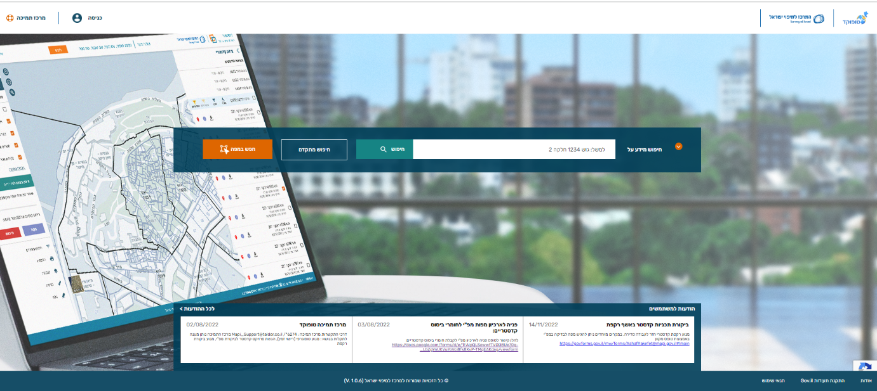

https://api.govmap.gov.il/תכונות מרכזיות של אתר טופוקד
להלן תאור תכונותיו המרכזיות בצורה כללית של אתר טופוקד:
א. | שולחן עבודה פתוח לציבור בעל יכולות חיפוש חופשי ויכולות חיפוש מתקדמות הכולל רכיב מפה.
ב. | שולחן עבודה אישי עם כניסה מאובטחת למשתמשים מורשים המשתנה לפי הרשאות.
ג. | אתר ניהול המערכת - BackOffice
ד. | מודול מקוון להגשה, בקרת איכות מפות קדסטר לביקורת
ה. | מנוע בקרת איכות למפות מדידה טופוגרפיות.
ו. | מודול ממשקים לבסיסי נתונים של מרכז למיפוי ישראל.
ז. | מודול יצירת דוחות.
ח. | מודול הפקת מספרי אליפסה.
ט. | הפצת מידע ב- MOBILE.
י. | ממשקים למערכות ממשלתיות gov.il.
יא. | ממשקים למערכות תפעוליות של ממשל זמין (תהיל"ה)
יב. | ממשקים למערכות המרכז למיפוי ישראל לרבות: שרת המפות הממשלתי, תצפית.
יג. | מודול ניהול ורישויי מתאמנים ומודדים מוסמכים.
יד. | מודול התמרות גאודטיות וקדסטריות.
יד. | מנגנון לעדכון בסיסי הנתונים של המרכז למיפוי ישראל (רפליקציה).
טו. | מודול חתימה אלקטרונית.
טז. | מודול להורדת מידע קדסטרי מרחבי מבסיסי הנתונים בפורמטים שונים (SHP, DXF, PDF).

שולחן עבודה פתוח לציבור בעל יכולות חיפוש חופשי ויכולות חיפוש מתקדמות הכולל רכיב מפה
המערכת מנגישה מידע אודות רישום מקרקעין הפתוח לציבור הרחב ובפרט למשתמשים מקצועיים כגון מודדים מוסמכים, שמאים, אדריכלים וכו', המאפשר חיפוש הצגת מידע גיאוגרפי ואלפא נומרי תוך אינטראקציה בין הרכיבים . בין היכולות המרכזיות של מנגנון החיפוש הפתוח לציבור ניתן למנות :
א. | ממשק משתמש פשוט ומכוון לקוח (UX) לטובת תמיכה בתהליכי אחזור מידע קדסטרי.
ב. | חיפוש חופשי אודות רישום מקרקעין עפ"י פרמטרים שהוגדרו מראש.
ג. | חיפוש מבוסס רכיב מפה המאפשר ללקוח לבצע חיפוש ע"י תיחום גיאוגרפי (API שרת המפות הממשלתי).
ד. | חיפוש מתקדם המאפשר ביצוע שאילתות מוגדרות מראש מול בסיס הנתונים שלא הוגדרו בחיפוש החופשי.
ה. | תוצאות החיפוש הינן אינטגרציה של מידע ממספר מערכות לקבלת יכולות ניתוח, הצגה וקבלת מידע מקרקעין משופרות בהסתמך על נתוני מפ"י – בסיס לאומי קדסטרי , שרת המפות הלאומי , מערכת תצפית.
ו. | יכולת התמקדות והדגשה ברכיב המפה לפי תוצאות החיפוש.
ז. | יכולת הורדת נתונים בפורמטים שונים וכן ע"י בחירה מרובה.
ח. | רכיב חלון הודעות לכלל המשתמשים להפצת הודעות מערכת.
ט. | רכיב פתיחת פניה לתמיכה טכנית מול מרכז התמיכה של המרכז למיפוי ישראל.
י. | קישור לאתר המרכזי של המרכז למיפוי ישראל הנמצא תחת אתרי DATA.GOV .
יא. | רכיב מפה המאפשר הצגה ותשאול של מידע מרחבי .

שולחן עבודה אישי עם כניסה מאובטחת למשתמשים מורשים המשתנה לפי הרשאות
ייעודו של שולחן העבודה הינו לאפשר למשתמשים מקצועיים העלאת נתונים וקבלת חיווי מכלי בקרה אוטומטיים בנוסף לתהליכי הפצת מידע בין משרדי הממשלה השונים כולל המרכז למיפוי ישראל. בין תכונותיו העיקריים של האזור האישי לפי הרשאות:
א. | יכולת העלאת קבצים מסוג מפות מדידה בפורמטים גיאוגרפיים : DWG, DXF
ב. | קבלת חיווי ממנועי בקרה אוטומטיים על ידי שירותי רשת, כולל החזרת סטאטוסים ודו"ח תקינות למשתמש .
ג. | יכולת פתיחה וניהול של פרויקטים , הכולל העלאת קבצי משתמש ויכולת שיתוף פרויקטים בין משתמשים רשומים.
ד. | ממשקים למערכות ממשלתיות לייעול תהליכי עבודה בין משרדיים , הכולל העברת סטאטוסים, מידע אלפא נומרי וכן תוצרי מנועי בקרת איכות על ידי שירותי רשת.
ד. | מנגנון לכניסה והזדהות מאובטחת ע"י כרטיס חכם.
ה. | גישה למודולים וצפייה בנתונים בהתאם להרשאות המשתמש.
ו. | רכיב חלון הודעות למשתמשים מורשים, בהתאם לסוג המשתמש.

אתר ניהול מערכת - BackOffice
במערכת טופוקד הוקם אתר ניהול אחורי לצורך ניהול כלל האתר ובקרה שוטפת על התהליכים המרכזיים , בין יכולות המרכזיות באתר ניהול המערכת של טופוקד ניתן למנות את:
א. | ניהול משתמשי מערכת יכולת עדכון פרטי המשתמש ושיוך לקבוצות הרשאה שונות.
ב. | קבלת הודעות דרך פניות באתר (פניות ציבור) הן למנהל המערכת והן לכתובות דוא"ל (משתמשים המשוייכים לקבוצת הרשאות מתאימות).
ג. | שליטה על הצגה וסימבולוגיה של שכבות מידע לתצוגה ברכיב מפה, יכולת להוסיף/להסיר/עריכה של שכבות קביעת סדר השכבות במקרא ועוד.
ד. | מנוע טופוגרפי – שליטה על ניהול המנוע, קבלת סטטוסים, יכולת העלאה של קבצים הרלווניטיים לתפקוד המנוע , יכולת טעינה והורדת מילון המרה מ CAD ל GIS כולל קביעת שכבות למיפויי FGDB של הGIS ועוד.
ה. | קבלת מידע לגבי סטטוס פרויקטים שהוגשו ע"י המשתמשים, קבלת סטטוס ומצב המשימה בפרויקט.
ו. | תצוגת טבלאות מערכת הרלוונטיות לבסיסי הנתונים LUT, יכולת העלאה של קבצים להגדרה בטופוקד.
ז. | הגדרת תורי עבודה , קבלת אינדיקציה על כתובות שירותי אינטרנט וכו'.
ח. | יכולת הורדת קבצים שהועלו לאתר ע"י המשתמשים, יכולת פילוח לפי סוג הקבצים ותאריכי העלאה.
ט. | הורדת דוחו"ת ולוגים של שירותי אינטרנט ותהליכים באתר, מערכת מודדים ,דו"ח עבודות שנשלפו ממשק אל מול מנהל התכנון ועוד.
י. | יכולת עריכה ושינויי הודעות באתר טופוקד לקהל הרחב.
 | להלן איורים המציגים את מערכת הניהול:
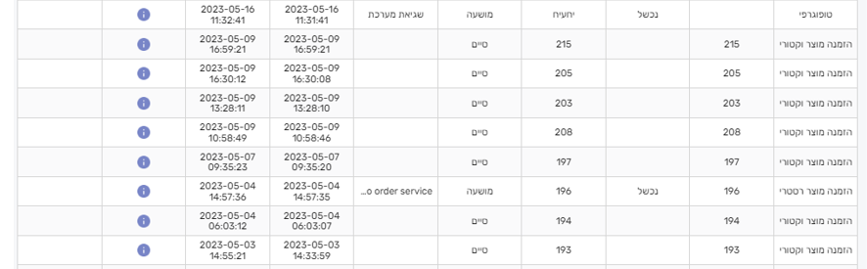
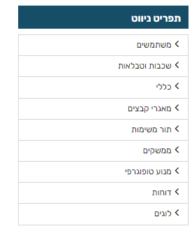
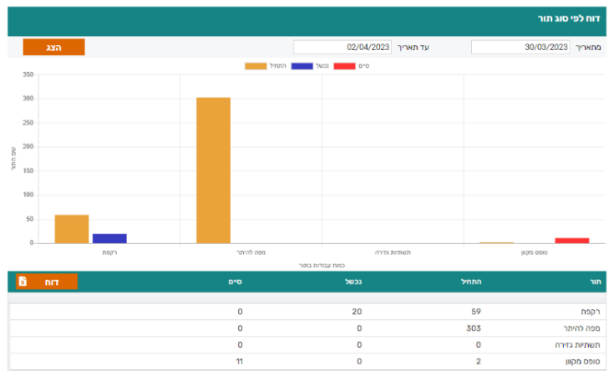

מודול טופס מקוון להגשה, בקרת איכות מפות קדסטר לביקורת
להלן תאור תכונותיו המרכזיות של טופס מקוון להגשת ביקורת מפות קדסטר:
א. | מערכת לניהול הגשות מפות קדסטר לביקורת למרכז למיפוי ישראל.
ב. | המודול משלב משתמשים בעלי הרשאות הבאות: מודד, מודד מבקר, דלפק קדמי , מנהל מערכת.
ג. | המודול מאפשר ביצוע בקרת איכות ממוחשבת באמצעות פנייה לשירותים ייעודים וממשקים לבסיסי הנתונים של המרכז למיפוי ישראל (בנק"ל, מאגר המודדים ועוד) כמפורט בנספח 5.
ד. | המודול מאפשר לשתף את הפרויקט עם בעלי עניין שמגיש הפרויקט בחר לשתף.
ה. | המודול מאפשר להציג סטטוסים של תהליך הביקורת באמצעות ממשקים עם מערכות הניהול של המרכז למיפוי ישראל.
ו. | המודול מאפשר למודד לפתוח פרויקט ולקבל עמוד מרוכז של כלל הפרויקטים שהגיש במערכת.
ז. | המודול מאפשר ניהול החזרות של מפות קדסטר בין בעלי הרשאות מסויימים (לדוגמא: בין מודד לבין מודד מבקר, בין מודד לבין מבקר מפ"י וכו').
ח. | המודול מאפשר העלאת קבצים מהמשתמש ושליחתם לביקורת למרכז למיפוי באמצעות פנייה לכספות בסביבת ממשל זמין.
ט. | מודול בקרת האיכות מתאפשר באמצעות ממשק למנוע הכולל API וממשק תפעול למשתמש בטופוקד. מודול בקרת האיכות אינו חלק מתכולת הפיתוח הנדרשת מהספק. מודול זה כולל את התכונות הבאות:
 | [1] | כלי מקוון המאפשר למודד לבצע בדיקת איכות ותקינות של מפת קדסטר בפורמט CAD (DWG,DXF).
 | [2] | האשף מבצע בדיקות תקינות טופולוגית פנימית וחיצונית לשרטוט והן לתקינות השרטוט מבחינת מפרט שהוגדר ע"י מרכז למיפוי ישראל.
 | [3] | קבלת דו"ח תקינות למשתמש.
 | [4] | ניתן להריץ מספר סבבים ע"י המשתמש בפרויקט לצורך בדיקות חוזרות.
 | [5] | ניתן לשייך מספר מפות לבדיקה בפרויקט בודד.
 | [6] | קבלת תוצר FGDB של המרת המפה לשכבות GIS על פי מפרט שהוגדר ע"י המרכז למיפויי ישראל.
 | [7] | מערכת טופוקד מתממשקת לשירות כלקוח באמצעות Web Service  מודול בקרת האיכות מתוכנן לעבור לסביבת הענן ועל כן הספק יידרש במסגרת המכרז לבצע אינטגרציה והתאמות לשירותים המתקבלים ממודול זה גם לאחר ביצוע הסבה של המודול לענן.

מנוע בקרת איכות למפות מדידה טופוגרפיות
להלן תאור תכונותיו המרכזיות של מנוע בקרת איכות למפות מדידה טופוגרפיות:
א. | מנוע המשמש לבקרת איכות של מפות מדידה טופוגרפיות ב 3 מסלולים בדיקה נפרדים: מפות להיתר , מפות עדות וטופוגרפיה.
ב. | המנוע מבצע את הפעולות עקריות הבאות: קריאת יישויות מקובץ CAD וביצוע בדיקות חוסמות , המרה מCAD ל GIS באמצעות מילון המרה המבוסס על מפרט מיפוי לעבודות מדידה, חיתוך גבול העבודה אל שכבות GIS שונות, יצירת תוצרים הכולל חילוץ תדפיס מפה כפי שהועלתה למערכת בפורמט DWFX.
ג. | שליטה ע"י מנהל המערכת על: מילון המרה ,הגדרת סכימת הGIS אליה נשמרים תוצרי ההמרה כולל הגדרת קשרי joint (נקודה לקו , נקודה לפוליגון), הגדרת בדיקות לכל סוג המסלול בדיקה ,הגדרת סיווג רמת חומרה לכל בדיקה שהוגדרה לכל מסלול.
ד. | המנוע מבסס קריאת יישויות וביצוע בדיקות ברמת הCAD באמצעות הפעלת ליבת תוכנת autocad.
ה. | פעולת CAD לGIS מתבצעת ע"י קוד בסביבת .net
ו. | פעולות חיתוך שכבות ושמירת סימבולוגיה בפומט MXD מתבצע באמצעות קוד פייתון אל מול ArcGIS Server
ז. | ניהול המנוע בזמן הבדיקות מתבצע באמצעות תהליכים מתוזמנים המוגדרים בשרת תוך שימוש בsql server לעדכון סטוטסים ועוד.
ח. | תוצרי בדיקת מנוע –  קובץ סימבולוגיה MXD , קובץ FGDB עבור המרת CAD ל GIS.  קובץ בפורמט DWFX של המפת מדידה שהועלתה לבדיקה (בקנה מידה).  תמונה מעוגנת מתוך הסימבולוגיה אשר מתארת באופן גרפי עמידה במפרט ע"י הצגת שכבות שלא במפרט.  קובץ XLSX המתאר את כלל השגיאות במפה.  כלל התוצרים נארזים בקובץ ZIP
ט. | ארכיטקטורת המנוע מיועדת לשרידות ויכולת עמידה בעומסים ע"י שימוש בכמה שרתים.

תיאור מודול ממשקי בסיסי נתונים של המרכז למיפוי ישראל
מודול ממשקי בסיסי נתונים של מפ"י כולל את היכולות הבאות:
א. | ממשק בנק"ל (בסיס נתונים קדסטרי לאומי) - הנגשת מידע אלפא נומרי אודות סטטוסים ונתוני גושים , חלקות , נקודות מפנה בחלקה , תהליכי קדסטר שונים כגון תצ"ר ,תת"ג ,פסק דין ועוד. באמצעות שאילתות לבסיס נתונים זה מפיקים את כלל הדוחות הקיימים במערכת טופוקד אשר מונגשים למשתמש לרבות: דו"ח תמורות בגוש, דו"ח סדר פעולות, דו"ח פרטי חלקה וכו'. דוחות אלו ניתנים להורדה במספר פורמטים לרבות: XLS, PDF  הדוחות מיוצרים ע"י מודול יצירת דוחות.  המידע לצורך יצירת דוחו"ת והצגת נתוני קדסטר שונים מתקבלים באמצעות Web Service.
ב. | ממשק למערכת תצפית – מערכת תצפית הינה מערכת שבה נשמרו וקטלגו מעל מיליון מסמכי ומפות קדסטר. מערכת תצפית מותקנת בממשל זמין ומהווה כיום בסיס נתונים מרכזי בעבודתו של מודד ומבקר הקדסטר. באמצעות ממשקים אל מערכת תצפית מתאפשר: הנגשת מסמכי קדסטר שונים מתוך מערכת תצפית כגון: תצ"ר , נלווה לתצ"ר, תיקי חישובים, פנקסי שדה, גיליון שדה, מפה סופית ועוד.  הממשק אל מערכת תצפית מתבצע באמצעות Web Service.  מערכת תצפית מתוכננת לעבור לסביבת הענן ועל כן הספק יידרש במסגרת המכרז לבצע אינטגרציה והתאמות לשירותים המתקבלים ממערכת תצפית גם לאחר ביצוע הסבת מערכת תצפית לענן.
ג. | ממשק בנג"ל (בסיס נתונים גיאודטי לאומי) – הממשק כולל את היכולות הבאות: הנגשת נקודות בקרה שאושרו במפ"י, ביצוע שאילתות טבלאיות ומרחביות (ע"ג רכיב מפה של טופוקד), הצגת תוצאות השאילתה ברשימה טבלאית והן מרחבית על גבי רכיב מפה, אפשרות להורדת תוצאות השאילתה (קרי רשימת הנקודות בקרה בפורמטים שונים) ע"י מודול יצירת דוחות.  המידע לצורך יצירת דוחות והצגת נתונים למשתמש מתבצע באמצעות Web Service

מודול יצירת דוחות
המודול מובנה במערכת טופוקד ומייצר את הדוחות הבאים:
א. | דוחות קדסטר
 | יצירת דוחות למשתמש מתוך תשובות לשאילתות שבוצעו אל מול בסיס נתונים בנק"ל. להלן פירוט הדוחות הקיימים בטופוקד:
 | [1] | דו"ח תמורות בגוש
 | [2] | דו"ח פרטי חלקה
 | [3] | דו"ח פרטי תצ"ר
 | [4] | דו"ח פרטי פסק דין
 | [5] | דו"ח רשימת חלקות בגוש
 | [6] | דו"ח רשימת תצ"רים בגוש
ב. | ניתן לקבל את הדוחות במספר פורמטים דוגמת : PDF , XLSX ,CSV.
ג. | דוחות בנג"ל
 | יצירת דו"ח רשימת נקודות בקרה למשתמש מתוך תשובת השאילתה שבותעה אל מול בסיס הנתונים של הבנג"ל בפורמט PDF , XLSX
ד. | דוגמאות לדוחות ניתן לראות בנספח 5

מודול הפקת מספר אליפסה לתצ"ר
המודול כולל את התכונות המרכזיות הבאות:
א. | משמש ליצירת מספר ייחודי לתכנית קדסטרית המוגשת למפ"י דרך טופוקד.
ב. | מורכב משני מספרים : מספר רץ גלובלי ושנה קלנדרית.
ג. | הנפקת המספרים מבוצעת אוטומטית כאשר המספר רץ גלובלי מתאפס בכל שנה.
ד. | יכולת זו פתוחה למשתמשים רשומים בעלי הרשאה מתאימה.

הפצת מידע ב- MOBILE
המודול כולל את התכונות המרכזיות הבאות:
א. | "נגזרת" של מערכת טופוקד להפעלה ע"ג מכשירים ניידים – טאבלטים וטלפונים חכמים.
ב. | מאפשרת שימוש בGPS לאיתור מיקום נוכחי והצגתו על גבי רכיב המפה.
ג. | שליטה על רכיב מפה באמצעות תכונות מסך מגע של הניידים.
ד. | פונקציונאליות זהה כפי שקיימת בשולחן העבודה הפתוח לציבור בגרסת אתר ה DESKTOP.

ממשקים למערכות ממשלתיות gov.il
האתר מפיץ מידע למערכות חיצוניות הבאות:
א. | שרותי רשת אל מול מערכת מנהל התכנון לצורך הנגשת תוצרי רישוי זמין לעורכי הבקשה.
ב. | שרותי רשת לאתר DATAGOV לצורך הפצת רשימת המודדים העדכנית כפי שקיימת במערכת מודדים בטופוקד.
ג. | שרותי רשת למערכת לשכת רישום מקרקעין (טאבו) לעדכון פעולות פרצלציה ורישום מקרקעין.

ממשקים למערכות תפעוליות של ממשל זמין (תהיל"ה)
א. | ממשק למערכת הזדהות לאומית – הממשק כולל את היכולות הבאות: שימוש בכרטיס חכם / התקן USB לצורך זיהוי ואימות SSO כאמצעי זיהוי אישי באמצעות סיסמה אישית הצרובה ע"ג ההתקן; מאפשר כניסה מאובטחת למערכת טופוקד לצורך כניסה לשולחן העבודה מאובטח; פיתוח הממשק אל מול מערכת הזדהות לאומית.
ב. | ממשק לשרת התשלומים הממשלתי – הממשק כולל את היכולות הבאות: מערכת מסחר אלקטרוני כחלק מפרויקט ממשל זמין; מאפשר ביצוע תשלומים שונים למשרדי הממשלה ולרשויות ממשלתיות; באמצעות הממשק מתבצעים תשלומי אגרות מודדים ואגרות בחינות עבור מתאמנים.
ג. | ממשק למנגנון העלאת קבצים – הממשק מאפשר העלאת קבצים (בפורמט שהוגדרו מראש) אל המערכת, סריקת הקבצים בהתאם לקריטריוני אבטחת המידע וכו'.

ממשקים למערכות המרכז למיפוי ישראל
א. | ממשקים לשרת המפות הממשלתי – מערכת הטופוקד מתממשק אל מערכת שרת המפות הממשלתי באמצעות Govmap.api. יכולות אלו כוללות בין היתר: הצגת רכיב מפה, הצגת שכבות על גבי רכיב המפה, יכולות תשאול על גבי רכיב המפה, יכולות להצגת תוצאות חיפוש על גבי רכיב המפה ועוד. לתיאור טכני מפורט של Govmap.api ניתן לעיין בקישור הבא: https://api.govmap.gov.il/ .
ב. | ממשקים למערכת תצפית - מערכת תצפית הינה מערכת שבה נשמרו וקטלגו מעל מיליון מסמכי ומפות קדסטר. מערכת תצפית מותקנת בממשל זמין ומהווה כיום בסיס נתונים מרכזי בעבודתו של מודד ומבקר הקדסטר. באמצעות ממשקים אינטרנטיים אל מערכת תצפית מתאפשר: הנגשת מסמכי קדסטר שונים מתוך מערכת תצפית כגון: תצ"ר , נלווה לתצ"ר, תיקי חישובים, פנקסי שדה, גיליון שדה, מפה סופית ועוד.  מערכת תצפית מתוכננת לעבור לסביבת הענן ועל כן הספק יידרש במסגרת המכרז לבצע אינטגרציה והתאמות לשירותים המתקבלים ממערכת תצפית גם לאחר ביצוע הסבת מערכת תצפית לענן.

תיאור מודול ניהול ורישוי מתאמנים ומודדים מוסמכים - אופציה
המודול כולל את התכונות המרכזיות הבאות:
א. | המערכת מאפשרת ניהול ושליטה על כל תהליך ההתאמנות של מתאמן מרגע הרישום ועד לקבלת רישיון מודד מוסמך ע"י אינטרקציה בין שלושת השחקנים :מתאמן , מודד מאמן ורשמ/ת המודדים.
ב. | ניהול שוטף של מאגר המודדים המוסמכים.
ג. | מסכי מערכת ייעודיים על פי הרשאות : מתאמן, מודד, מודד מאמן ,עוזר רשמ/ת ורשמ/ת המודדים.
ד. | כניסה למערכת מתבצעת באמצעות כניסה מאובטחת לטופוקד או באמצעות שם משתמש וסיסמה.
ה. | אפשרות רישום להתאמנות באמצעות מסך ייעודי לביצוע רישום.
ו. | חסימת הרשאות מודד לשירותים הניתנים בטופוקד במידה והרשיון אינו בתוקף.
ז. | ביצוע תשלום רישוי למודדים ותשלומי בחינות למתאמנים (באמצעות התממשקות לשרת התשלומים).
ח. | עדכון וניהול פרטים של מודדים ומתאמנים.
ט. | עדכון וניהול מקרים של שלילה ו\או השעיה ו\או הקפאת רישיון או הקפאת התאמנות.
י. | הפקות דוחות שונים למשתמשם השונים.
יא. | קישור לשרת התשלומים לביצוע תשלומים.
יב. | ביצוע רפליקציה יומית של מאגר הנתונים לתוך רשת פנימית של מפ"י , יכולת שליטה דרך ממנהל מערכת
יג. | ביצוע רפליקציה יומית של מאגר המודדים לאתר DATAGOV , ניתן לצפות במידע המפורסם הקישור הבא:https://data.gov.il/dataset/modedim יכולת שליטה דרך מנהל מערכת על התהליך.

מנגנון עדכון נתונים למערכת - אופציה
מערכת טופוקד הנמצאת בסביבת ממשל זמין, מתעדכנת בכל לילה באמצעות רפליקצית נתונים מתוך בסיסי הנתונים הפנימיים של מפ"י הנמצאים ברשת הפנימית של הארגון, הרפליקציה מורכבת משני חלקים כמפורט להלן:
א. | רפליקציה אלפא - נומרית – הכוללת את התכונות הבאות: העתקה ודריסה לילית של כלל טבלאות נתוני קדסטר של מפ"י לבסיס הנתונים בנק"ל אשר נמצא בטופוקד; שימוש בקובץ המכיל טבלאות המופק מהרשת הפנימית ומועבר באמצעות כספות לשרת בסביבת תהיל"ה.
ב. | רפליקצית ממ"ג – הכוללת את התכונות הבאות: שימוש בקובץ המכיל שכבות מידע המופק מהרשת הפנימית ומועבר באמצעות כספות לשרת בסביבת תהיל"ה ועדכון השכבות הרלוונטיות בסכימה הרלוונטית בבסיס נתונים oracle ;
ג. | בסיס הנתונים הנוכחי מבצע בימים אלו הסבה לבסיס נתונים מבוסס MSSQL ובעקבותיו תהליך עדכון הנתונים יתכן ויהיה שונה מהמוזכר להעיל והספק יידרש לתת מענה לעדכון נתונים זה במידה והשינויי יתבצע לאחר פרסום המרכז.

מודול חתימה אלקטרונית - אופציה
א. | המודול משלב מנגנון הורדה והעלאה של מסמך PDF ובדיקת אימות חתימה באתר טופוקד.  קיימת אפליקצית stand alone אשר מאפשרת פעולת verify & Sign ע"י המשתמש במחשבו האישי.  המודול פעיל בהגשת מפות טופוגרפיות במסלול מפות עדות.
ב. | פעולת החיתום מתבצעת על מסמך PDF שנחתם ע"י מערכת טופוקד.  המסמך מכיל כצרופה את קובץ CAD שהמשתמש העלה ומסמך DWFX כתדפיס של הקובץ CAD.  המסמך ניתן להורדה למשתמש לצורך ביצוע חתימה.
ג. | יכולת ביצוע פעולת חיתום על המסמך PDF ע"י האפליקציה באמצעות שימוש בכרטיס חכם כאמצי לנעילת הקובץ בשילוב הוספת הצהרה אוטומאטית של המשתמש למסמך PDF
ד. | מתבצעות שתי פעולות אימות חתימה:
ד. | 1. | בדיקה כי החיתום נעשה באמצעות האפליקציה של טופוקד.
ד. | 2. | הצלבת מידע מתוך החיתום אל מול פרטי משתמש שהעלה את הקובץ לבדיקה בטופוקד.
ה. | קובץ התקנה ניתן להורדה למחשב ע"י קישור בטופוקד ומתבצעת התקנה במחשב מקומי
ו. | תמונה מתוך אפליקציית חיתום במחשב האישי
ו. | 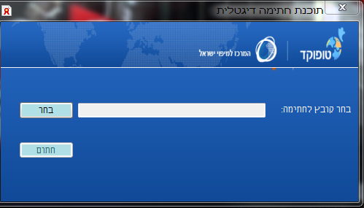
ו. | תמונת מנגנון העלאה ובדיקת חתימה בטופוקד
ו. | 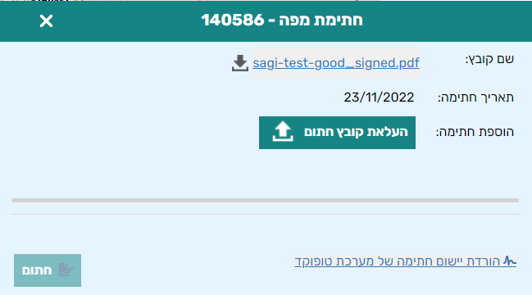

מודול להורדת מידע קדסטרי מרחבי מבסיסי הנתונים בפורמטים שונים (SHP, DXF, PDF) - אופציה
א. | מנגנון ליצירת קבצי CAD ו GIS של הגושים וחלקות אשר ניתנים להורדה מאתר טופוקד.
ב. | עבור כל גוש קיים קובץ ZIP המכיל קובץ DWG + SHP המתאר את גבולות הקדסטר העדכניים לרגע נתון.
ג. | המנגנון מזהה את הגושים שעברו שינויי ומייצר עבור כל גוש קובץ ZIP חדש.
ד. | המננון פותח במפ"י בסביבה הפנימית כאשר הקבצים שנוצרו מועברים דרך כספות אל סביבת תהיל"ה ומועברים לתיקיה ייעודית בשרת האחורי של טופוקד
ה. | הורדת הקובץ פתוחה לציבור הרחב וניתן להורדה בסיום חיפוש וקבלת תוצאות השאילתה בטופוקד ע"י כפתור ייעודי.
ו. | מנגנון יצירת קבצי קדסטר פותח ע"י המרכז למיפוי ישראל.

ארכיטקטורה קיימת
האיור הבא מציג את הארכיטקטורה הכללית של מערכת טופוקד:
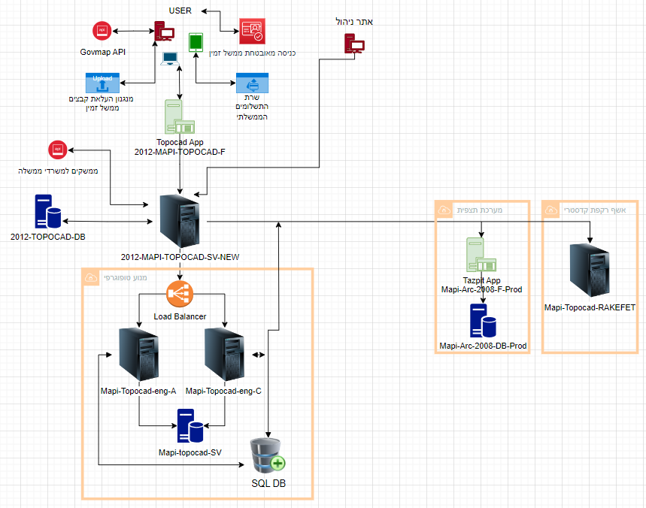
א. | 2012-topocad-db - מכיל את בסיסי הנתונים השונים של מערכת טופוקד :בנג"ל,בנק"ל , מודדים , מערכת ניהול טופוקד,טבלאות משתמשים ועוד, מבוסס Oracle + SDE
ב. | 2012-Mapi-Topocad-F- משמש כשרת אפליקציה של אתר טופוקד, מבוסס Angular .
ג. | 2012-Mapi-Topocad-SV-new – שרת אחורי של מערכת טופוקד , משמש בנוסף כשרת אפליקציה לניהול האתר , דרכו מתבצעת יכולות Buisnes Logic של כל מערכת טופוקד ,פנייה לשירותי אינטרנט , ממשקים,משימות מתוזמנות, מבוסס .net c#
ד. | Mapi-Topocad-eng-A , Mapi-Topocad-eng-C , שרתים עליהם מותקנים מנוע בקרת איכות למפות מדידה כאשר וויסות וניטור עומסי העבודה מתבצעת ע"י LoadBalance.  מבוסס עלautocad , ArcGisServer python , c#.net,
ה. | Mapi-topocad-SV – משמש כשרת אחסון ,תוצרי המנוע טופוגרפי וממנו משוקף מידע למנהל התכנון ע"י שימוש ב - WebService
ו. | Mapi-Arc-2008-F-Prod , Mapi-Arc-2008-DB , שרתים המכילים את מערכת תצפית אליה מתממשקת מערכת טופוקד באמצעות WebService
ז. | Mapi-Topocad-RAKEFET – שרת עליו מותקן אשף רקפת קדסטרי אליה מתממשקת מערכת טופוקד באמצעות WebService
ח. | קיימת ארכיטקטורה זהה בסביבת STAGE בממשל זמין אשר משמשת לבדיקות , תיקון תקלות וביצוע פיתוח שוטף למערכות הפנימיות של טופוקד , סביבה זו אינה מופיעה בדיאגרמת הארכיטקטורה.

דרישות טכנולוגיות
במסגרת מכרז זה, הספק נדרש להקים מערכת חדשה שתהווה את הדור הבא של מערכת טופוקד.
מסגרת הפעילות הספק יידרש לתכנן ולהקים מחדש את האתר בתצורתו החדשה כאשר בסיס האתר החדש יתבסס על הפונקציונאליות הנוכחית המלאה הקיימת באתר הנוכחי על פי המפורט בפרק תיאור מצב קיים פרק 3.1 ונספח 5.
על הספק לבצע בדיקה מלאה של היכולות הקיימות באתר טופוקד.
יודגש כי עלות שירותי הענן לא יחולו על חשבון הספק ולא יהוו חלק מהתמחור ותכולת השירותים במכרז זה.

זמני תגובה נדרשים במערכת טופוקד
פיתוח מערכת טופוקד החדשה תעמוד בדרישות זמני התגובה המתוארות להלן:
# | פעולה | זמן תגובה
1 | ביצוע שאילתה הכוללת מתחת ל-100 רשומות (מבנק"ל ותצפית) והצגת מידע למשתמש | $$t<2 second$$
2 | ביצוע שאילתה הכוללת מעל 100 רשומות (מבנק"ל ותצפית) והצגת מידע למשתמש | $$t<5 second$$
3 | מעבר בין עמודים שונים באתר והצגת המידע הרלוונטי למשתמש | $$t<1 second$$
4 | תצוגת מפה עם שכבות וביצוע פעולות במפה שימוש ב - API GOVMAP | $$t<0.3 second$$
יודגש כי בפיתוחו של האתר החדש דרישות זמני התגובה הינו קריטי וזמני התגובה הרשומים מעלה הינם חסם עליון.

הסבת בסיסי נתונים
באתר טופוקד הנוכחי קיימים מספר של בסיסי נתונים וקבצים המאוחסנים בשרתים, על כן, הספק יידרש לבצע הסבה של בסיסי הנתונים והעברת הקבצים כחלק משלביות הפיתוח אשר תתואר בהמשך ותפורט להלן:
באופן גורף לכל בסיס נתונים יש לעשות שימוש בבסיס נתונים מבוסס קוד פתוח. ההסבה תכלול כ-500 טבלאות ושכבות מרחביות וכ - 1000 פרוצדורות.
א. | הסבת בסיס נתונים ניהולי של אתר טופוקד- הסבת סכימה אלפא-נומרית מoracle לבסיס נתונים פתוח הטמעת הנתונים והתאמת הסכימה לפי מבנה הניהולי של האתר המתוכנן.
ב. | הסבת בסיס נתונים מערכת מודדים – הסבת סכימה אלפא-נומרית מoracle לבסיס נתונים פתוח הטמעת הנתונים והתאמת הסכימה לפי מבנה הניהולי של האתר המתוכנן.
ג. | הסבת בסיס נתונים מודול הגשת מפות טופוגרפיות – הסבת סכימה אלפא-נומרית מoracle לבסיס נתונים פתוח הטמעת הנתונים והתאמת הסכימה לפי מבנה הניהולי של האתר המתוכנן.
ד. | הסבת בסיס נתונים מודול טופס מקוון קדסטר - הסבת הסכימה מoracle לבסיס נתונים פתוח הטמעת הנתונים והתאמת הסכימה לפי מבנה הניהולי של האתר המתוכנן.
ה. | הסבת בסיס נתונים בנק"ל – הסבת הסכימה מoracle לבסיס נתונים מבוסס קוד פתוח מסוג ,Postgres לסכימה קיימות טבלאות אלפא נומריות ושכבות מרחביות
ו. | הסבת בסיס נתונים בנג"ל – הסבת הסכימה מ oracle לבסיס נתונים מרחבי מבוסס קוד פתוח מסוג Postgres, הסכימה מכילה שכבות מרחביות.
ז. | הסבת בסיס נתונים ניהול מנוע בקרת איכות למפות מדידה – הסבת הסכימה מ sql server לבסיס נתונים מבוסס קוד פתוח.
ח. | בנוסף לנאמר בסעיף ה' , בסיס הנתונים של הבנק"ל הנוכחי מבצע בימים אלו הסבה לבסיס נתונים מבוסס MSSQL והספק יידרש לתת מענה להסבה מבסיס נתונים זה במידה וההסבה תתבצע לאחר פרסום המרכז.
 | הספק יקבל את הקוד של השירותים והפרוצדורות הרלוונטיים העדכניים ויידרש להתאימם לארכיטקטורת וטכנולוגיית המערכת שתפותח.
 | סכמת מבנה הבנק"ל ודיאגרמת מבנה הנתונים יצורפו למסמכי המכרז, יודגש כי הקבצים הינם הבסיס לפעילות ויכולים להשתנות על ידי המזמין.
ט. | במסגרת הפעילות הספק יידרש לבצע שימוש בבסיס נתונים מבוסס קוד פתוח מסוג Postgres הכולל הרחבת postgis. בסיס הנתונים יאפשר שימוש הן ביכולות רלציוניות והן ביכולות no sql ובנוסף יאפשר עבודה בתצורה של שרות מנוהל על תשתית ענן.
י. | במסגרת הפעילות הספק יידרש העברת כל הקבצים המשוייכים לתהליכים הקיימים בטופוקד כגון: מפות מדידה , קבצי ZIP של תוצרי המנוע אשפי בדיקה ועוד.
יא. | פירוט של סוגי הקבצים השונים להגירה למערכת החדשה יוגדרו באפיון מפורט.
יב. | הלקוח יגדיר יום קובע ממנו יבוצע העברת קבצים מסביבת האתר הנוכחית בתהיל"ה אל סביבת האתר החדש.

תכנון, התאמה והטמעת ארכיקטטורה לתצורת ענן
במסגרת הפעילות הספק יידרש לבצע תכנון, התאמה והטמעת ארכיטקטורה לתצורת ענן במפורט להלן:
א. | תכנון, התאמה והטמעה של רכיבי מערכת טופוקד לעבודה בmicroservices.
ב. | תכנון, התאמה והטמעה של רכיבי מערכת טופוקד לעבודה בקונטיינרים , clusters ,Kubernets וכדומה.
ג. | תכנון, התאמה והטמעה של רכיבי מערכת טופוקד לעבודה בתצורת serverless.
ד. | תכנון, התאמה והטמעה של כלל הארכיטקטורה לגדילה לרוחב ולאורך באופן ידני/אוטומטי/בהתאם לעומסים משתנים.
ה. | תכנון , התאמה והטמעה של כלל הארכיטקטורה לגיבויי ושרידות של כלל המערכת
ו. | תכנון, התאמה והטמעה של רכיבי מערכת טופוקד לעבודה בשירותים מנוהלים.
ז. | תכנון, התאמה והטמעה של רכיבי מערכת טופוקד אל מול רכיבי אבטחת מידע ותכנון שכבות הגנה למערכת.
ח. | תכנון, התאמה והטמעה של ארכיטקטורה הוליסטית הנותנת פתרון לכלל מודולי המערכת.
ט. | תכנון, התאמה והטמעה של רובד עבור שירותי ניטור לכל רכיבי המערכת.
י. | התאמה והטמעה של תהליך הכספות בממשל זמין אל מול שרת האחסון בענן (תהליך הכספות קיים בשרתי ממשל זמין ויש להעביר את התוצרים לאחסון בענן).
יא. | תכנון התאמה והטמעה של תהליך העברת קבצים בין שרת האחסון בענן אל מול שרתים בסביבת העבודה של המזמין.
יב. | יובהר כי באחריות הספק להתקין את הפתרון המוצע בסביבת הענן של המזמין. עלויות תשתית הענן יחולו על המזמין.
יג. | הספק יידרש לבצע את השירותים המתוארים בפרק זה וזאת בהתאם לפרויקט נימבוס ולהוראת השעה העדכנית בנושא התקשרות הענן הממשלתית – נימבוס בקישור הבא:  https://takam.mof.gov.il/document/HM.16.2.2 .
יד. | 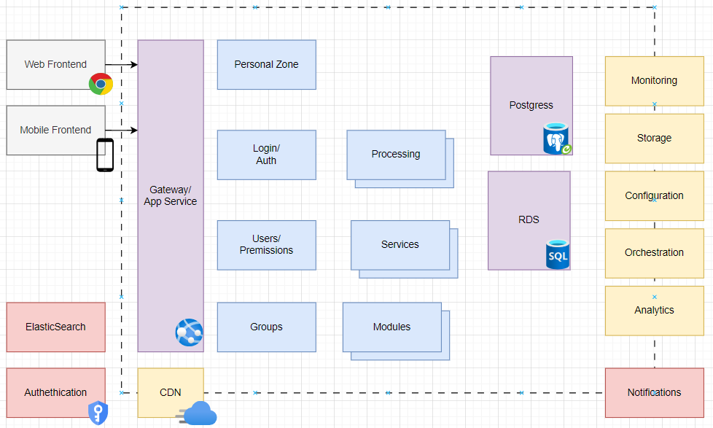  להלן ארכיטקטורה עקרונית של אתר טופוקד מבוסס מיקרו-שירותים:
- אפור - קוד שרץ בצד לקוח (מונגש מצד שרת)
- סגול - שירותים מבוססי פתרונות קיימים הדורשים קונפיגורציה ומעט פיתוח אם בכלל
- כחול - שירותים שיפותחו במסגרת מימוש הפתרון
- צהוב - תשתיות רוחביות
- אדום – פתרונות צד שלישי נצרכים כשירות

משק וחווית משתמש (UI&UX)
במסגרת הפעילות הספק יידרש לבצע תכנון, התאמה והטמעת ארכיטקטורה לתצורת ענן כמפורט להלן:
א. | עיצוב ממשק חדש לכל סביבות העבודה כולל התאמה למובייל, מסגרת מרכזית של האתר, תפריטים, יישומים, כפתורים.
ב. | עיצוב הממשק באזור האישי יתבסס על תבנית סביבת עבודה גנרית אשר ניתנת לשליטה ע"י מנהל מערכת.
ד. | יכולת שליטה על עיצוב DashBoard לפי קבוצות הרשאה מתוך אתר מנהל מערכת ברמת קביעה ושינוי מיקום יישומים וכפתורים ברמת הוספה והסרה מתוך המודולים הקיימים במימוש.
ה. |   עיצוב ופיתוח ממשק המשתמש בגישת mobile first לאתר טופוקד.

תשתית הפיתוח של האתר החדש
הספק יידרש לבסס את הצעתו והפיתוח כך שתצוגת הדפדפן בצד לקוח תהייה ספריית React בגרסה המעודכנת ביותר.

שירותים ודרישות למימוש
א. | יודגש כי כלל השירותים והדרישות למימוש יבוצעו בהתאם לדרישות הטכנולוגיות שתוארו בפרק 3.2 על כל סעיפיו השונים.
ב. | השירותים והדרישות המתוארים בפרק זה יותאמו לתכולות עבודה וזאת בהתאם לשלביות הפיתוח.
ג. | עבור כלל השירותים והדרישות המתוארות בפרק זה הספק יידרש להכין שלוש סקיצות עיצוביות המתארות את ממשק וחווית המשתמש בהתאם לדרישות והדגשים שיינתנו על ידי נציג המזמין. לאחר בחירת התפיסה העיצובית הספק יידרש להכין את יתר סקיצות מסכי המערכת בהתאם לפונקציונאליות שתידרש עבור כל תכולת שירותים של הפרק הרלוונטי.
ד. | המציע יידרש להתייחס בהצעתו לסביבת עבודה מקוונת לניהול תצורת הפיתוח (כדוגמא JIRA, Azure DevOps וכד'), דיווח על תקלות ובאגים, ספריה לניהול מסמכי האפיון וכיו"ב. יודגש כי במהלך כל תהליך הפיתוח סביבת עבודה זו תהיה שיתופית לספק ולנציגי המזמין.
ה. | עבור כלל השירותים הנדרשים למימוש הספק יידרש לבצע את המשימות בשלוש סביבות עבודה כמוסבר להלן:
 | [1] | סביבת הפיתוח – DEV
 | [2] | סביבה ניסוי לביצוע בדיקות על ידי בודקי התוכנה מטעם הספק ונציגיו של המזמין – TEST
 | [3] | סביבת ייצור – PROD
ו. | יודגש כי עבור כל אחד מהשירותים שיותארו בפרק זה הספק יידרש להגיש את התוצרים הבאים וזאת בהתאם לאישור המזמין:
 | [1] | מסמך אפיון דרישות פונקצנאליות מלווה בסקיצות מסכי המערכת.
 | [2] | בסיס נתונים מאוכלס לאחר הקמה ו\או ביצוע ההסבה בכל אחת מסביבות העבודה שהוגדרו (DEV, TEST, PROD).
 | [3] | אתר מקוון העונה לדרישות שתוארו בפרק זה ובנספחים הרלוונטים בכל אחת מסביבות בעבודה שהוגדרו (DEV, TEST, PROD).
 | [4] | מסמך לתיעוד הידע וכלל ההיבטים הטכניים והטכנולוגיים שימומשו בשלב זה לרבות: ספריות פיתוח בהן בוצע שימוש, תלויות בין ספריות וכיו"ב.
 | [5] | קוד המקור ורכיבי תוכנה שנעשה בהם שימוש (DLL, EXE, ספריות חיצוניות שבהן נעשה שימוש וכיו"ב).
 | [6] | מסמך תיעוד בדיקות התוכנה שנעשה על ידי בדיקות התוכנה שבוצעו על ידי עובדי הספק.
ז. | יודגש כי בפיתוחו של האתר החדש דרישות זמני התגובה (אשר תאורו בפרק 3.2.1) היינם חסמים עליונים לזמני התגובה ואין להתייחס לזמני התגובה הקיימים כיום באתר הנוכחי.
ח. | המציע נדרש להגיש תכנית עבודה מסודרת ומפורטת לרבות שמות חברי הצוות המוצעים, תפקידיהם ואחוזי המשרה עבור פרקים 3.3.1 ועד 3.1.2.12 , 3.3.2 , 3.3.3.
ט. | המציע נדרש להגיש תכנית עבודה מסודרת עבור לרבות בעלי התפקידים ואחוזי המשרה עבור כל אחת מהאופציות לחוד (פרקים 3.3.4 ועד 3.3.18).
י. | הספק יידרש לבצע אפיון ופיתוח של רכיב לניהול המערכת (BACKOFFICE) החל מהשלב הראשון ועד לסיומו של הפיתוח. רכיב ניהול המערכת יאפשר ניהול הרשאות, ניהול משתמשים , שיוך משתמשים לקבוצה\ות הרשאות, שיוך מודולים לפי הרשאות וקבוצות הרשאה,ניהול פונקציונאליות של מודלים לפי קבוצות הרשאה וכן קישור לשרת התשלומים הממשלתי לרכישת מנוי בהתאם למודלים שיוגדרו.
יא. | המזמין ישכור את שירותיו של ספק חיצוני לביצוע בדיקות חדירות ואבטחת מידע וזאת בהתאם לחוזרים ולנהלים שיפורסמו על ידי מערך הדיגיטאל הלאומי. הספק יהיה מחויב בביצוע התיקונים שיידרשו במסגרת דו"ח ממצאי בדיקות החדירות ואבטחת מידע בטרם פתיחת האתר לציבור.

אפיון ופיתוח של יכולות ותכונות קיימות במערכת שנסקרו בפרק 3.1
א. | מטרת השירותים שיידרשו במסגרת פרק זה הינה פיתוח מחדש של הפונקציונאליות הקיימת באתר טופוקד בהתאם לדרישות הטכנולוגיות.
ב. | התכולה הנדרשת למימוש במסגרת פרק זה מתוארת בפרק 3.1 וכן בנספח 5. על הספק לבצע בדיקה מלאה של היכולות הקיימות באתר טופוקד.
ג. | בנוסף לפונקציונאליות הקיימת כיום באתר טופוקד, הספק יידרש לפתח סביבה לניהול המערכת כמקובל (להלן BACKOFFICE) המפורטת בפרק 3.3.2 אשר תאפשר למנהל המערכת מטעם המזמין יכולת לבצע התאמות ושינויים, כפי שיוגדר במסגרת האפיון הטכני שיבוצע.
ד. | בנוסף לפונקציונאליות הקיימת כיום באתר הספק יידרש לפתח את האתר החדש על פי העקרון של ירושת הרשאות ושולחנות עבודה ושיוך יישומים למשתמשים ע"פ הגדרות כולל האזור האישי לפי הרשאות.
ה. | בנוסף לפונקציונאליות הקיימת כיום באתר הספק יידרש לפתח יכולת לניטור תקלות באופן רציף ע"י ביצוע בדיקת "שפיות" לאתר ברמת שירותים הניתנים באמצעות האתר.
ו. | בנוסף לפונקציונאליות הקיימת כיום באתר הספק יידרש לפתח יכולת חיפוש וביצוע שאילתות באמצעות כתובת URL.
ז. | רכיב המפה על כלל הפונקציונאליות הנדרשת לתצוגה ותשאול מידע במערכת טופוקד יתבסס על שירותי API של שרת המפות הממשלתי כאשר שכבות המידע השונות לתצוגה ותשאול ילקחו מתוך בסיס הנתונים של טופוקד. יודגש כי אתר שרת המפות הממשלתי החדש נמצא בשלבים מתקדמים של הפיתוח והספק יידרש לרשת ולהטמיע את כלל היכולות המובנות והמונגשות ב-API מאתר שרת המפות הממשלתי שנמצא בתהליך הפיתוח.
ח. | בנוסף לפונקציונאליות הקיימת כיום באתר טופוקד, הספק יידרש לאפיין ולפתח שרותים המאפשר צריכת והפצה של WFS, WMS לשכבות מידע ווקטוריות ומפות רקע ייעודיות (Cache) שיוגדרו על ידי המזמין עבור משתמשים וזאת באמצעות ניהול ההרשאות בסביבת הניהול (BACKOFFICE) ובנוסף יצירת קישור לשרת התשלומים הממשלתי לרכישת מנוי מתאים בהתאם למודלים שיוגדרו.
ט. | כלל התכולה שתמומש בשלב זה תותאם לארכיטקטורת ענן. יודגש כי המזמין יישא בכלל העלויות לנושא הענן והמציע לא נדרש לתמחר זאת כחלק מהצעת המחיר.
י. | במסגרת השירותים שיינתנו בפרק הספק יידרש לבצע הסבה של טבלאות הניהול ושכבות המידע כפי שהוסבר בפרק 3.1.

אפיון ופיתוח של אתר ניהול טופוקד החדש
א. | מטרת השירותים שיידרשו במסגרת פרק זה הינה פיתוח מחדש של הפונקציונאליות הקיימת באתר ניהול טופוקד בהתאם לדרישות הטכנולוגיות.
ב. | תכולת הבסיס הנדרשת למימוש במסגרת פרק זה מתוארת בפרק 3.1.5 .
ג. | בנוסף לפונקציונאליות הקיימת כיום באתר הספק יידרש לפתח את האתר החדש על פי העקרון של ירושת הרשאות ושולחנות עבודה ושיוך יישומים למשתמשים על פי העקרונות הבאים:
 | [1] | ניהול ויצירה של משתמש ושיוך לקבוצות הרשאה. (Identity-based permissions)
 | [2] | יכולת הגדרה וניהול של קבוצות הרשאה. (Groups)
 | [3] | שיוך יישומים עפ"י קבוצות הרשאה.(Resource/app-based permissions)
ד. | בנוסף לפונקציונאליות הקיימת כיום באתר הספק יידרש לפתח יכולת של מנגנון של ניהול הגדרות ליישומים , כאשר לכל יישום יוגדר סט פרמטרים הניתנים לניהול.  כאשר כל סט הגדרות ישיוייך לקבוצת הרשאה (כלומר ניתן יהיה להגדיר את המודול עם סט פרמטרים המשוייך לקבוצת הרשאות ספציפית).  לצורך הבהרת הרעיון – משתמש משוייך לקבוצת "משתמש GIS" אשר יש לה הרשאה להריץ מודול "מנוע בקרת איכות למפות" בסט הגדרות "המרה CAD ל GIS"  המודול "מנוע בקרת איכות למפות" ירוץ עם הגדרות "המרה CAD ל GIS"
ה. | בנוסף לפונקציונאליות הקיימת כיום באתר הספק יידרש לפתח יכולת של שליטה , הגדרה וניטור על כל השירותים המתוזמנים , Web Services , MicroServices הממומשים במערכת.
ו. | בנוסף לפונקציונאליות הקיימת כיום באתר הספק יידרש לפתח יכולת צפייה והורדת קבצי LOG של יישומי המערכת וכלל סוגי השירותים תוך קביעת רמת הדיווח ע"י מנהל המערכת.
ז. | שליטה על נראות מסכי המערכת באזור האישי (שולחן עבודה)
ח. | יכולות BI נרחבות ותצוגה ויזואלית על כלל התעבורה באתר , מצב שירותים , משאבי מערכת ועוד
ט. | בנוסף לפונקציונאליות הקיימת כיום באתר הספק יידרש להפיק דו"ח חודשי אשר מתאר את פעולות המשתמשים באתר, הוספה לאתר אפשרות לצפייה בפעולות שהמשתמשים מבצעים באמצעות events ב google analytics. הדו"ח יכלול מידע על כמות הדלקת שכבות, שימוש ביישומים, שימוש במנוע חיפוש, הרשמה, כניסה, שיתוף ועוד.
י. | בנוסף לפונקציונאליות הקיימת כיום באתר הספק יידרש יכולת שליטה על הודעות כלליות באתר , שליחת מיילים לפי קבוצות הרשאה ועו'

תרשים עקרוני לתפיסת הפתרון –
עקרון ירושת הרשאות שיוך לקבוצת משתמשים ושיוך יישומים עם סט הגדרות לפי קבוצות הרשאה
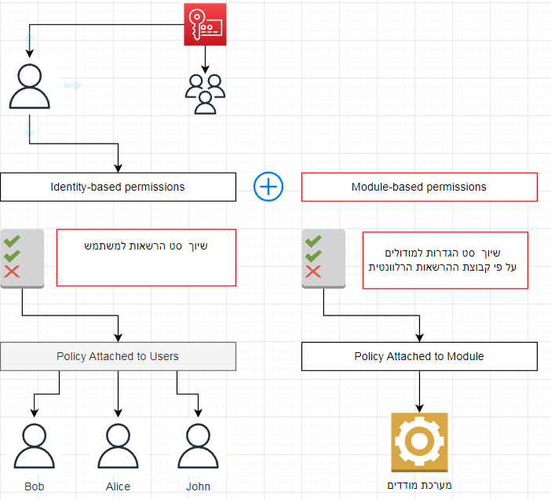
תמונה לדוגמא ליכולות BI (התמונה לא מחייבת אלא מציגה את עקרון ה BI)
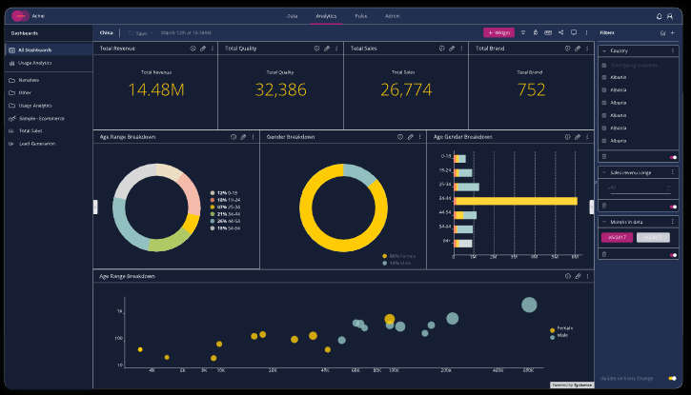

אפיון ופיתוח מודול יצירת דוחות
א. | מטרת השירותים שיידרשו במסגרת פרק זה הינה פיתוח מחדש של מודול יצירת דוחות בהתאם לדרישות הטכנולוגיות
ב. | התכולה הנדרשת למימוש במסגרת פרק זה מתוארת בפרק 3.1 וכן בנספח 5'.
ג. | בנוסף לפונקציונאליות הקיימת כיום באתר הספק יידרש לפתח את המודול ע"פ העקרונות הבאים:
 | [1] | המודול יפותח בצורה גנרית מודולרית כך שבאמצעותו כל הדוחות הקיימים בטופוקד יופקו באמצעותו
 | [2] | יכולת הוספה / שינויי עיצוב דוחות בהתאם לתבניות שיועלו ויוגדרו ע"י מנהל מערכת.
ג. | בנוסף פונקציונאליות הקיימת כיום באתר טופוקד הספק יידרש לפתח סביבה לניהול המערכת כמקובל (להלן BACKOFFICE) אשר תאפשר למנהל המערכת מטעם המזמין לבצע התאמות, הגדרות, ניהול הרשאות וכיו"ב.
ה. | כל התכולה שתמומש בשלב זה תותאם לארכיטקטורת ענן. יודגש כי המזמין יישא בכלל העלויות לנושא הענן והמציע לא נדרש לתמחר זאת כחלק מהצעת המחיר.
ו. | במסגרת השירותים שיינתנו בפרק הספק יידרש לבצע הסבה של טבלאות הניהול ושכבות המידע כפי שהוסבר בפרק 3.1.

אינטגרציה והתממשקות לשירותי מנוע לבקרת איכות מפות מדידה – אופציה
במסגרת הפעילות הספק יידרש לבצע פיתוח ממשק למשתמש והתממשקות לשירותים אינטרנטיים למנוע בקרת איכות למפות מדידה טופוגרפיות בארכיטקטורת ענן.
א. | מימוש שירותים בין המנוע למערכת טופוקד.
ב. | שמירת תוצרי המנוע בטופוקד ובסיס נתונים בהתאמה והצגת מידע רלוונטי בממשק למשתמש כדוגמת סטטוס העבודה , שיקוף גבול העבודה ברכיב מפה וכו'.
ג. | תתאפשר הורדת תוצרי המנוע למשתמש
ה. | פיתוח שירות אינטרנטי אל מול מנהל התכנון לצורך שיקוף והודת נתונים בהתאם לאפיון שיקבע באפיון מפורט ע"י המזמין.
ד. | בהמשך לפונקציונאליות הקיימת כיום באתר טופוקד הספק יידרש לפתח את ממשק למשתמש על פי עקרון ירושת הרשאות ומודולים כמתואר בפרק 3.3.2
ה. | הספק יידרש לפתח סביבה לניהול המערכת כמקובל (להלן BACKOFFICE) אשר תאפשר למנהל המערכת מטעם המזמין לבצע התאמות, הגדרות, ניהול הרשאות וכיו"ב על עקרון ירושת הרשאות ומודולים כמתואר בפרק 3.3.2
ו. | בהמשך לנאמר בסעיף ה , כלל התכולה הנוספת שתמומש בשלב זה תותאם לארכיטקטורת ענן. יודגש כי המזמין יישא בכלל העלויות לנושא הענן והמציע לא נדרש לתמחר זאת כחלק מהצעת המחיר.
ו. | במסגרת השירותים שיינתנו בפרק הספק יידרש לבצע הסבה/הקמה של כלל הטבלאות הניהול ושכבות המידע כפי שהוסבר בפרק 3.1.

פיתוח ממשק ניהול למנוע לבקרת איכות מפות מדידה– אופציה
במסגרת הפעילות הספק יידרש לבצע פיתוח ממשק ניהול במנהל המערכת והתממשקות לשירותים אינטרנטיים למנוע בקרת איכות למפות מדידה טופוגרפיות בארכיטקטורת ענן.
א. | מימוש שירותים הקיימים בין טופוקד למנוע ברובד הניהול של המנוע.
ב. | שיקוף כלל דוחות הניהול של המנוע במנהל מערכת טופוקד.
ג. | הספק יידרש לפתח סביבה לניהול המערכת כמקובל (להלן BACKOFFICE) אשר תאפשר למנהל המערכת מטעם המזמין לבצע עבור היישומים בטופוקד המשתמשים במנוע התאמות, הגדרות, ניהול הרשאות וכיו"ב על עקרון ירושת הרשאות ומודולים כמתואר בפרק 3.3.2
ד. | בהמשך לנאמר בסעיף ג , כלל התכולה הנוספת שתמומש בשלב זה תותאם לארכיטקטורת ענן. יודגש כי המזמין יישא בכלל העלויות לנושא הענן והמציע לא נדרש לתמחר זאת כחלק מהצעת המחיר.

הגירת מנוע בקרת איכות הנוכחי למפות מדידה לסביבת ענן - אופציה
במסגרת הפעילות הספק יידרש לבצע הגירה של מנוע בקרת איכות למפות מדידה טופוגרפיות הקיים לענן תוך ביצוע הסבה של רכיבים הגאוגרפיים של המנוע באופן המאפשר שימוש ב-MULTI PROCESS ו-MULTI THREAD עם מינימום רישוי מסחרי.
א. | ביצוע התאמות לשירותים הקיימים אל מול המנוע לצורך התאמות לטכנולוגיית ענן.
ב. | הסבה של כל הפעולות הנעשות במנוע העיבוד הגאוגרפי המבוצע כיום באמצעות ArcGis Server באופן המאפשר גידול בכמות הפעולות ושיפור הביצועים הקיימים תוך חסכון ושימוש במינימום רישוי מסחרי.
ג. | בהמשך לפונקציונאליות הקיימת כיום באתר טופוקד הספק יידרש לפתח סביבה לניהול המערכת כמקובל (להלן BACKOFFICE) אשר תאפשר למנהל המערכת מטעם המזמין לבצע התאמות, הגדרות, ניהול הרשאות וכיו"ב .
ד. | בהמשך לנאמר בסעיף ג , כלל התכולה הנוספת שתמומש בשלב זה תותאם לארכיטקטורת ענן. יודגש כי המזמין יישא בכלל העלויות לנושא הענן והמציע לא נדרש לתמחר זאת כחלק מהצעת המחיר.
ה. | במסגרת השירותים שיינתנו בפרק הספק יידרש לבצע הסבה/הקמה של כלל הטבלאות הניהול ושכבות המידע כפי שהוסבר בפרק 3.1.

אפיון ופיתוח מודול להצגת נתונים - אופציה
א. | מטרת השירותים שיידרשו במסגרת פרק זה הינה פיתוח יכולת הצגת שכבות מידע מרחביות ברכיב המפה על פי העקרונות הבאים:
 | [1] | יכולות הצגת המידע על בסיס הרשאות משתמשים ו\או קבוצות הרשאה.
 | [2] | יכולות הצגת המידע על פי תיחום גיאוגרפי או שיוך משתמשים לתיחום גיאוגרפי.
 | [3] | יכולת תשאול ותצוגה באמצעות רכיב מפה.
 | [4] | יכולת הצגת שכבות מידע גיאוגרפיות המתקבלות בתוצרי מנועי בקרה אוטומטיים .
ב. | הספק יידרש לפתח סביבה לניהול המערכת כמקובל (להלן BACKOFFICE) אשר תאפשר למנהל המערכת מטעם המזמין לבצע התאמות, הגדרות, ניהול הרשאות וכיו"ב.
ג. | כלל התכולה שתמומש בשלב זה תותאם לארכיטקטורת ענן. יודגש כי המזמין יישא בכלל העלויות לנושא הענן והמציע לא נדרש לתמחר זאת כחלק מהצעת המחיר.
ד. | במסגרת השירותים שיינתנו בפרק הספק יידרש לבצע הסבה של טבלאות הניהול ושכבות המידע כפי שהוסבר בפרק 3.1.

אפיון ופיתוח מודול הפצת נתונים - אופציה
א. | מטרת השירותים שיידרשו במסגרת פרק זה הינה פיתוח מחדש של הפונקציונאליות הקיימת בממשקים למערכות חיצוניות בטופוקד. בנוסף ליכולות הקיימות כיום הספק יידרש לפתח פונקציונאליות נוספת על פי העקרונות הבאים:
 | א. | ייצוא נתונים ממאגרי המידע של מערכת טופוקד באמצעות Web Services בפורמט שיוגדר באפיון מפורט.
 | ב. | ייצוא נתונים ממאגרי המידע אל הרשת הארגונית של הלקוח בפורמט שיוגדר באפיון מפורט.
 | ג. | ייצוא נתונים באמצעות ממשקים גיאו-מרחביים כדוגמת WFS , WMS. אופן המימוש יותאם למנוע עיבוד גיאוגרפי בקוד פתוח. יודגש כי לא ניתן להציע ולממש מנוע עיבוד גאוגרפי שמצריך עלויות רישוי.
ג. | הספק יידרש לפתח סביבה לניהול המערכת כמקובל (להלן BACKOFFICE) אשר תאפשר למנהל המערכת מטעם המזמין לבצע התאמות, הגדרות, ניהול הרשאות וכיו"ב.
ד. | כלל התכולה שתמומש בשלב זה תותאם לארכיטקטורת ענן. יודגש כי המזמין יישא בכלל העלויות לנושא הענן והמציע לא נדרש לתמחר זאת כחלק מהצעת המחיר.
ה. | במסגרת השירותים שיינתנו בפרק הספק יידרש לבצע הסבה של טבלאות הניהול ושכבות המידע כפי שהוסבר בפרק 3.1.

יצירת מודול וממשק למשתמש להשוואת מפות - אופציה
א. | מטרת השירותים שיידרשו במסגרת פרק זה הינה פיתוח הרחבת יכולות ממשק למשתמש ותצוגת תכולת מפה תוך כתיבת מודול להשוואה בין ישויות גיאומטריות על פי העקרונות הבאים:
 | [1] | פיתוח מודול להשוואת מפות ע"י הגדרת סט חוקים לבדיקת טופולוגיה הדדית.  כדוגמאת בדיקת אחוז חפיפה בין פוליגונים , בדיקת חיתוך בין שכבה X לשכבה Y וכו'.
 | [2] | המודול יפותח באופן מודולרי ועצמאי עם יכולות גנריות לצורך שימוש חוזר בתהליכים שונים.
 | [3] | תמיכה לעבודה בפורמטים: FGDB , DXF , DWG
 | [4] | פיתוח מודול ויזואלי למשתמש לצורך השוואה בין מפות CAD כאשר תוגדר מפת ייחוס ומפה להשוואה , יכולת שליטה על שכבות להשוואה ורמות סף ע"י המשתמש.  הצגה ויזואלית של המפות ע"ג רכיב מפה והצגה ויזואלית של תוצאות ההשוואה.
 | [5] | המודול ינוהל ע"י סט חוקים ופרמטרים המוגדרים כרמות סף (Tollerance), שיוגדרו ע"י מנהל מערכת במסך מתאים.
 | [6] | יכולת ליצירת דוח ויזואלי המתאר את השגיאות בשילוב דוח טבלאי בפורמט כדוגמת PDF CSV
 | [7] | תאפשר יכולת הורדה למשתמש את כלל הדוחות שנוצרו ותוצרים אשר התקבלו מהמנוע.
 | [8] | התממשקות למנוע בקרת האיכות לבדיקות מפות בתצורה המתאימה וקבלת תוצרים מתאימים להמשך תהליך בטופוקד  כדוגמת שימוש בשירותים של מנוע בקרת האיכות למפות מדידה, כגון המרה מDWG לפורמט אחר, בדיקת מפרט מיפוי ועוד.
 | להלן תמונה מייצגת למפות לצורך בדיקת טופולוגיה הדדית ביניהן
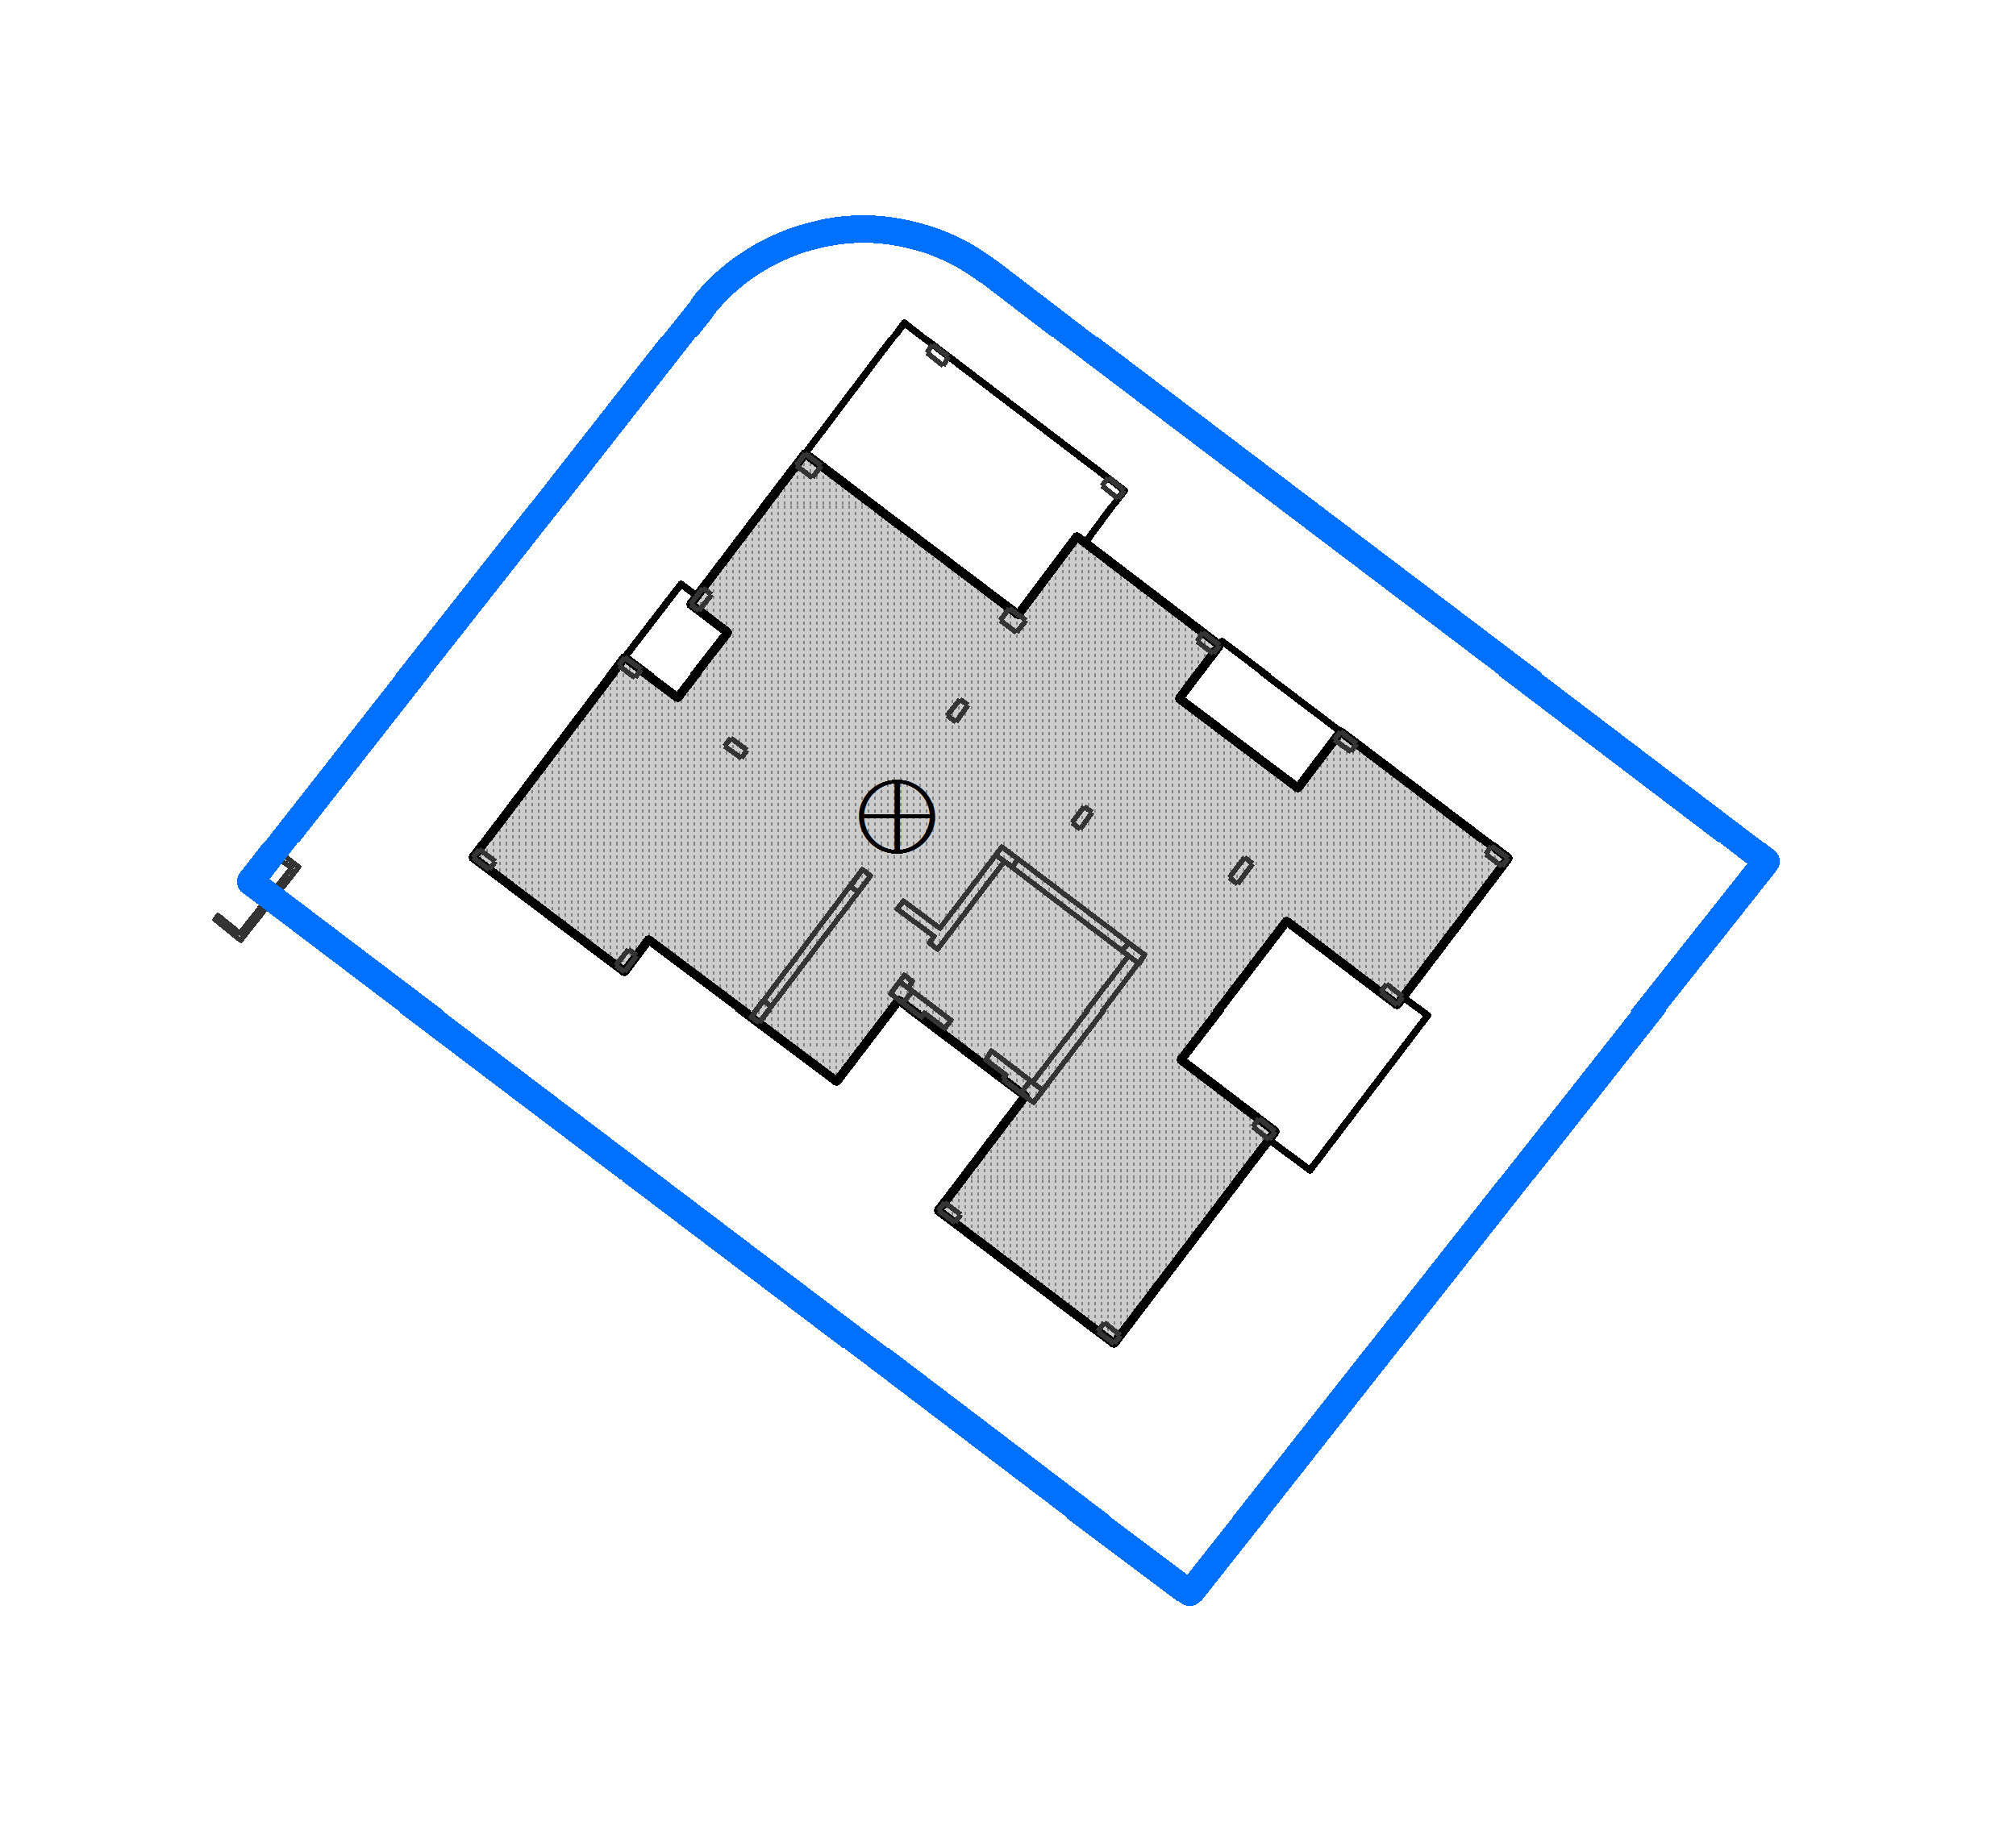 |  |  | 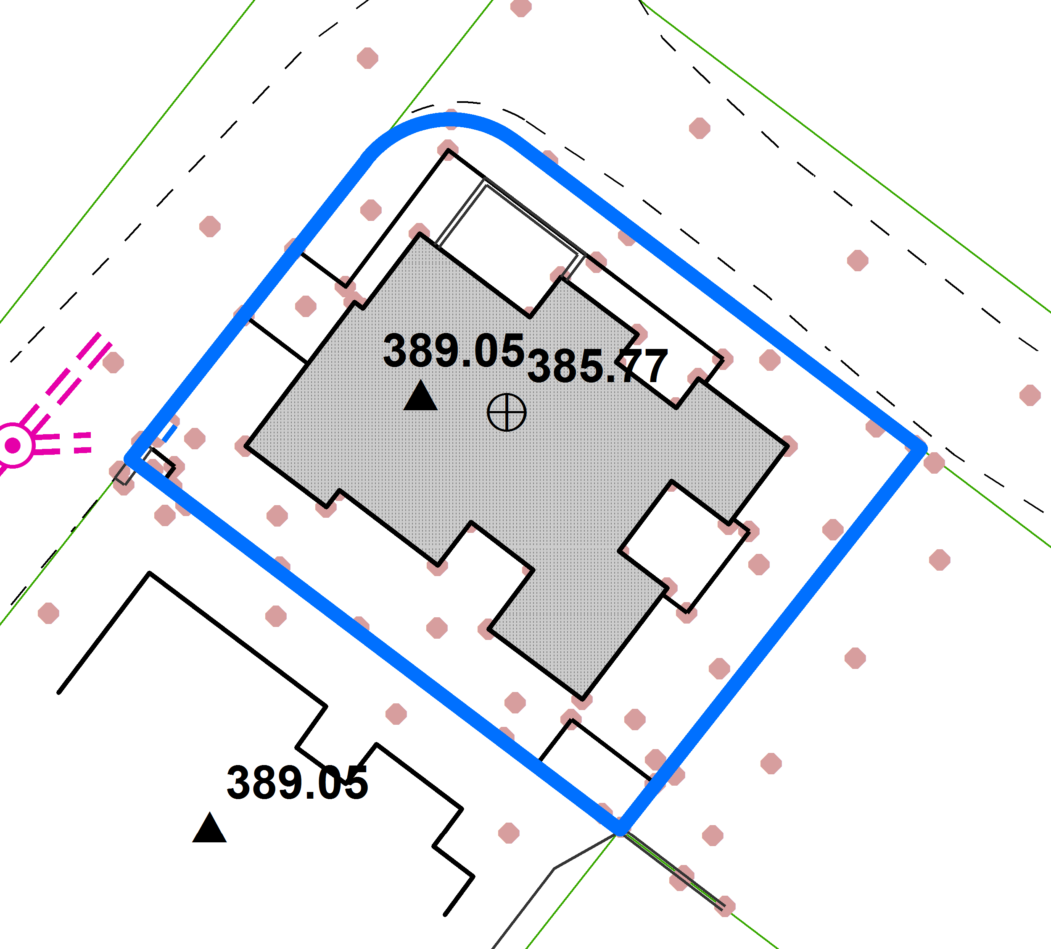
ב. | הספק יידרש לפתח סביבה לניהול המערכת כמקובל (להלן BACKOFFICE) אשר תאפשר למנהל המערכת מטעם המזמין לבצע התאמות, הגדרות, ניהול הרשאות וכיו"ב.
ג. | כלל התכולה שתמומש בשלב זה תותאם לארכיטקטורת ענן. יודגש כי המזמין יישא בכלל העלויות לנושא הענן והמציע לא נדרש לתמחר זאת כחלק מהצעת המחיר.

הרחבת טופס מקוון לקדסטר הכולל ממשקים לרשות מקרקעי ישראל – אופציה
א. | מטרת השירותים שיידרשו במסגרת פרק זה הינה פיתוח של היכולות הבאות:
 | [1] | ממשקים למערכות ממשלתיות המקדמות פעילויות בתחום המקרקעין לרבות עבור רשות מקרקעי ישראל.
 | [2] | שילובם של המערכות הממשלתיות והצגת הסטטוסים השונים החל משלב הייזום ועד לשלב הרישום.
ב. | בהמשך לאמור לעיל במסגרת האפיון הטכני יוגדרו הרשאות והגבלות למימוש רכיב זה.
ג. | בנוסף לפונקציונאליות הקיימת הספק יידרש לפתח באמצעות שירותי רשת:
 | [1] | הנגשת קובץ GIS של תוצאת המרת קובץ ה-CAD עבור מפת קדסטר לגורמים ששותפו בפרויקט.
 | [2] | הנגשת קובץ בקרת האיכות עבור מפת קדסטר לגורמים ששותפו בפרויקט.
 | [3] | פיתוח מודול לבדיקת התאמת מגרשים בתב"ע לתצ"ר וקבלת דו"ח בקרת איכות להורדה למשתמש. הבדיקה תבוצע באמצעות שכבות GIS והינה אלפא נומרית.
 | [4] | שיקוף סטטוסים חוזרים מגורמים שותפים בפרויקט בעלי ההרשאות הנדרשות (כגון: רמ"י וכו').
ד. | בנוסף פונקציונאליות הקיימת כיום באתר טופוקד הספק יידרש לפתח סביבה לניהול המערכת כמקובל (להלן BACKOFFICE) אשר תאפשר למנהל המערכת מטעם המזמין לבצע התאמות, הגדרות, ניהול הרשאות וכיו"ב.
ה. | כלל התכולה שתמומש בשלב זה תותאם לארכיטקטורת ענן. יודגש כי המזמין יישא בכלל העלויות לנושא הענן והמציע לא נדרש לתמחר זאת כחלק מהצעת המחיר.
ו. | במסגרת השירותים שיינתנו בפרק הספק יידרש לבצע הסבה של כלל הטבלאות הניהול ושכבות המידע כפי שהוסבר בפרק 3.1.
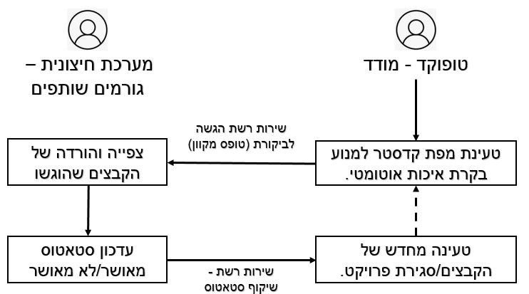
תיאור עקרוני לא מחייב של תהליך ממשקים נוספים לטופס מקוון קדסטר

אפיון ופיתוח של יכולת לסנכרון דו כיווני של קבצים ובסיסי נתונים - אופציה
א. | מטרת השירותים שיידרשו במסגרת פרק זה הינה אפיון ופיתוח של יכולות לסנכרון דו כיווני של קבצים ובסיסי נתונים. במסגרת שירותים אלו הספק יידרש לפתח את היכולות הבאות:
 | [1] | העברת קבצים וסנכרון בסיסי נתונים ממערכת טופוקד אל שרתים של הלקוח וחזרה
 | [2] | תמיכה לעבודה לעדכון קבצים מול שירותי אחסון בענן כגון AWS S3, GCP Cloud Storage, וכו'.
 | [3] | תמיכה לעבודה לעדכון קבצים מול שירותי Google Drive.
 | [4] | תמיכה בכל הפורמטים הגיאוגרפיים הסטנדריים וקבצים טבלאיים המכילים קוארדינטות הבאים: SHP, GDB, Geopackage, JSON, GeoJson, FGB, CSV, XLS, TXT, XML, DWG,DXF, GPX.
ב. | בנוסף הספק יידרש לפתח סביבה לניהול המערכת כמקובל (להלן BACKOFFICE) אשר תאפשר למנהל המערכת מטעם המזמין לבצע התאמות, הגדרות, ניהול הרשאות וכיו"ב.
ג. | כלל התכולה שתמומש בשלב זה תותאם לארכיטקטורת ענן. יודגש כי המזמין יישא בכלל העלויות לנושא הענן והמציע לא נדרש לתמחר זאת כחלק מהצעת המחיר.
ד. | במסגרת השירותים שיינתנו בפרק הספק יידרש לבצע הסבה של טבלאות הניהול ושכבות המידע כפי שהוסבר בפרק 3.1.

הרחבת מודול דוחות וחיפושים מרחביים המאפשר לחולל דוחות באופן גנרי – אופציה
מטרת השירותים שיידרשו במסגרת פרק זה הינה הרחבת הפונקציונאליות לממשקי בסיס הנתונים לצורך תשאול וקבלת דוחות בהתאם לדרישות הטכנולוגיות על פי העקרונות הבאים:
א. | אפיון ופיתוח של יכולת להגדיר שאילתה ברכיב ניהול המערכת אשר ישולב כstore procedure מעל בסיס הנתונים. תוצאות השאילתה יוצגו בדו"ח אשר התבנית שלו תשולב ברכיב המתאים בניהול המערכת ועל פי העקרונות של מודול יצירת דוחות במסמך זה.  לדוגמא: מנהל מערכת יגדיר דוח חדש בשם "דו"ח רשות" אשר השאילתה והפורמט יוגדרו עבורו. שם הדו"ח יתווסף בטבלת הדו"חות הניתנים להפקה במודול הדו"חות המונגשים למשתמש לפי הרשאות.  לאחר הגדרת הדו"ח החדש במערכת ניהול , יתווסף לממשק מול הבסיס נתונים פונקציה חדשה אשר תווסף לסל הפונקציות הקיימות וכמו כן יתווסף למשתמש דו"ח חדש (לצפייה \ להורדה ) בפורמט הרצויי כפי שנבחר.
ב. | אפיון ופיתוח של כלי הכולל יכולת להגדיר Store Procedure לחיתוך מרחבי בין 2 שכבות ברכיב ניהול המערכת. תוצאות השאילתה יוצגו בדו"ח שגם התבנית שלו תשולב ברכיב המתאים בניהול המערכת  כמו כן תהיה אופציה להורדת דוחות בפורמטים שונים.  לדוגמא:  מנהל מערכת מגדיר דוח חדש בשם דו"ח תצרים"  משתמש מעלה קובץ עם הגדרת פוליגון ומבצע שאילתה מרחבית לחיתוך עם שכבת גבולות תצ"רים , כאשר תוצאת הדו"ח היינה רשימת התוכניות שנחתכו ע"י הפוליגון , המשתמש יוכל להוריד דו"ח בפורמטים שונים
ג. | בנוסף הספק יידרש לפתח סביבה לניהול המערכת כמקובל (להלן BACKOFFICE) אשר תאפשר למנהל המערכת מטעם המזמין לבצע התאמות, הגדרות, ניהול הרשאות וכיו"ב.
ד. | כלל התכולה שתמומש בשלב זה תותאם לארכיטקטורת ענן. יודגש כי המזמין יישא בכלל העלויות לנושא הענן והמציע לא נדרש לתמחר זאת כחלק מהצעת המחיר.
ה. | במסגרת השירותים שיינתנו בפרק הספק יידרש לבצע הסבה של טבלאות הניהול ושכבות המידע כפי שהוסבר בפרק 3.1.

אפיון ופיתוח לצפייה של מסמכי קדסטר בטופוקד –אופציה
מטרת השירותים שיידרשו במסגרת פרק זה הינה הרחבת הפונקציונאליות לממשק אל מול מערכת תצפית לצורך הצגה וצפייה במסמכי הקדסטר בהתאם לדרישות הטכנולוגיות על פי העקרונות הבאים:
 | [1] | יכולת צפיה במסמכי קדסטר בפורטים שונים בטופוקד של כל מסמכי הקדסטר שחופשו.
 | [2] | להלן תמונה עקרונית לצורך הבהרת הדרישה:  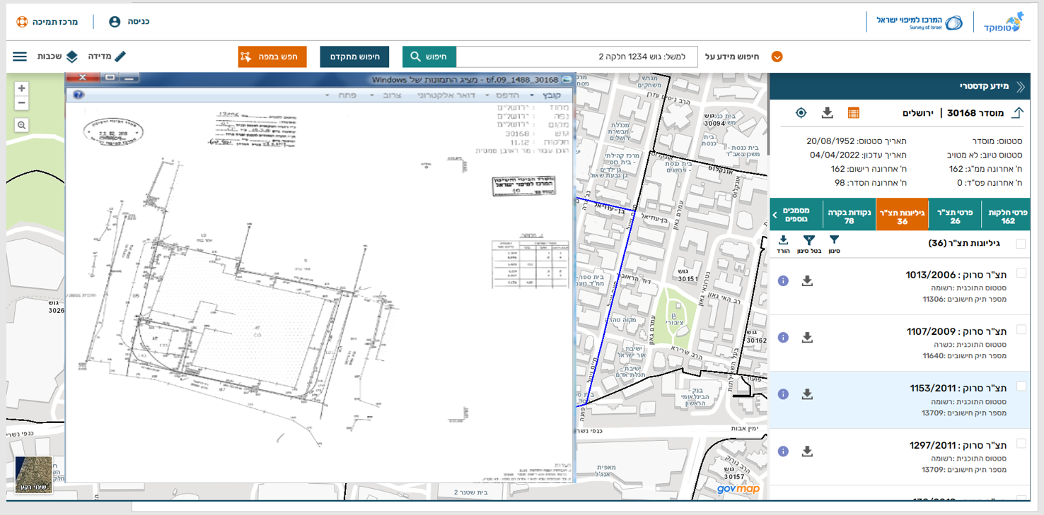
ב. | בנוסף הספק יידרש לפתח סביבה לניהול המערכת כמקובל (להלן BACKOFFICE) אשר תאפשר למנהל המערכת מטעם המזמין לבצע התאמות, הגדרות, ניהול הרשאות וכיו"ב.
ג. | כלל התכולה שתמומש בשלב זה תותאם לארכיטקטורת ענן. יודגש כי המזמין יישא בכלל העלויות לנושא הענן והמציע לא נדרש לתמחר זאת כחלק מהצעת המחיר.

הרחבת יכולות חיתום דיגיטאלי –אופציה
מטרת השירותים שיידרשו במסגרת פרק זה הינה הרחבת הפונקציונאליות למודול חיתום דיגיטלי בטופוקד, בהתאם לדרישות הטכנולוגיות על פי העקרונות הבאים:
 | [1] | יכולת צפיה במסמך בטופוקד למשתמש לפני ואחרי ביצוע פעולת חיתום.
 | [2] | ביצוע חיתום דרך טופוקד באמצעות כרטיס חכם ללא צורך בהורדת האפליקציה הנוכחית למחשב.
 | [3] | המודול יתוכנן וימומש כמודול עצמאי ללא תלות בשאר רכיבי מערכת טופוקד לצורך שימוש חוזר בתהליכים נוספים המצריכים פעולת חיתום.
ב. | בנוסף הספק יידרש לפתח סביבה לניהול המערכת כמקובל (להלן BACKOFFICE) אשר תאפשר למנהל המערכת מטעם המזמין לבצע התאמות, הגדרות, ניהול הרשאות וכיו"ב.
ג. | כלל התכולה שתמומש בשלב זה תותאם לארכיטקטורת ענן. יודגש כי המזמין יישא בכלל העלויות לנושא הענן והמציע לא נדרש לתמחר זאת כחלק מהצעת המחיר.

הרחבת יכולות האזור האישי – אופציה
א. | מטרת השירותים שיידרשו במסגרת פרק זה הינה פיתוח מחדש של הפונקציונאליות הקיימת באזור האישי, באתר טופוקד, בהתאם לדרישות הטכנולוגיות.
ב. | התכולה הנדרשת למימוש במסגרת פרק זה מתוארת בפרק 3.1 וכן בנספח 5'.
ג. | בנוסף לפונקציונאליות הקיימת היום באתר טופוקד הספק יידרש לפתח סביבת ניהול עץ שכבות (TOC) למשתמשים רשומים על פי העקרונות הבאים:
 | [1] | יכולת הוספה והסרה של שכבות
 | [2] | יכולת קביעת סימבולוגיה לשכבות
 | [3] | יכולת ייבוא נתונים לשכבה מקבצים לפי עקרון של מודול מודול להצגת נתונים
 | [4] | אפשרות שיתוף שכבות לתצוגה בין משתמשי טופוקד
דוגמה להצגת עיקרון ניהול שכבות תצוגה באזור האישי
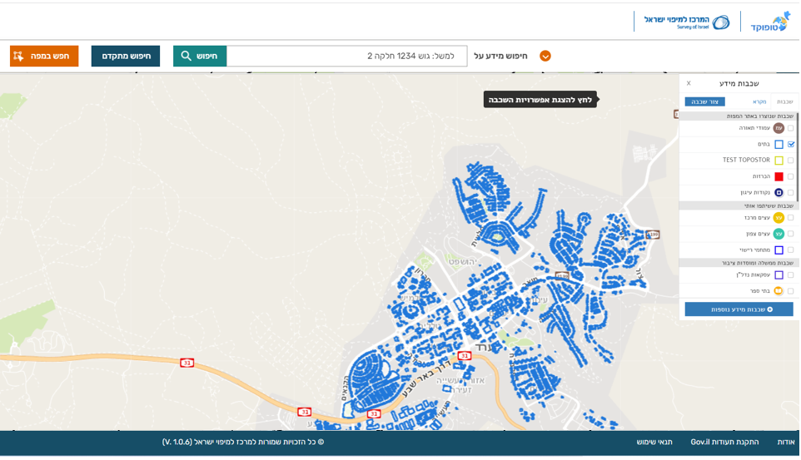
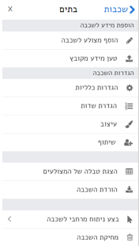
דוגמא להצגת עקרון ניהול שכבות באזור האישי
ד. | בנוסף לפונקציונאליות הקיימת כיום באתר טופוקד הספק יידרש לפתח סביבה לניהול המערכת כמקובל (להלן BACKOFFICE) אשר תאפשר למנהל המערכת מטעם המזמין לבצע התאמות, הגדרות, ניהול הרשאות וכיו"ב.
ה. | כלל התכולה שתמומש בשלב זה תותאם לעקרון ירושת הרשאות ושולחנות עבודה , כפי שתואר בפרק 3.3.1 ו- 3.3.2
ו. | כל התכולה שתמומש בשלב זה תותאם לארכיטקטורת ענן. יודגש כי המזמין יישא בכלל העלויות לנושא הענן והמציע לא נדרש לתמחר זאת כחלק מהצעת המחיר.
 | במסגרת השירותים שיינתנו בפרק הספק יידרש לבצע הסבה של טבלאות הניהול ושכבות המידע כפי שהוסבר בפרק 3.1.

הרחבת יכולות בעץ השכבות (TOC) באזור האישי – אופציה

א. | מטרת השירותים שיידרשו במסגרת פרק זה הינה אפיון ופיתוח של יכולות מורחבות לעיצוב והגדרת עץ השכבות, סימבולוגיה ותוויות (LABEL) בממשק למשתמש בטופוקד.  במסגרת שירותים אלו הספק יידרש לפתח את היכולות הבאות:
 | [1] | פתיחת קטגוריות - קביעת השכבות שבתוך כל אחת מהקטגוריות.
 | [2] | יצירת תיקיה, שבתוכה יקובצו שכבות מתוך הTOC ע"י המשתמש. המשתמש יגדיר את שם התיקיה ויגרור לתוכה את השכבות, מתוך עץ השכבות כמו כן, יוכל להגדיר את כמות השכבות שיוצגו בה.
 | [3] | שינוי סימבולוגיה וסדר שכבות (כולל באזור האישי)- שינוי סדר השכבות בTOC המשפיע על תצוגת השכבות על גבי המפה. משתמש רשום יוכל לשמור את ההגדרה.
 | [4] | חיפוש וסינון עץ השכבות כולל שכבות משתמש
 | [5] | הגדרה של מספר מצבי תצוגה (סימבלוגיה) לאותה שכבה ומעבר מהיר ביניהם. למשל – שכבת גבולות מתחמי רישוי תצוגה על פי שם החברה (פרטנר, סלקום וכד') וכן, תתאפשר תצוגה על פי עוצמת קרינה
 |  | 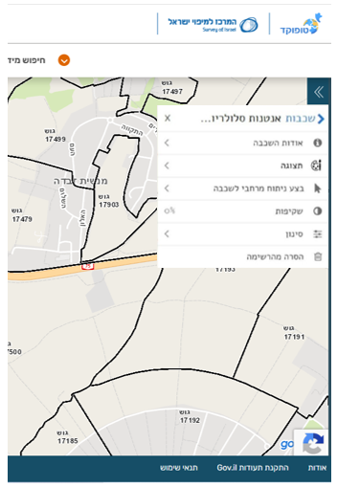 |  | 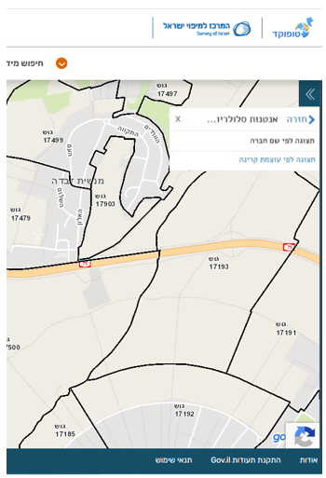
ב. | בנוסף הספק יידרש לפתח סביבה לניהול המערכת כמקובל (להלן BACKOFFICE) אשר תאפשר למנהל המערכת מטעם המזמין לבצע התאמות, הגדרות, ניהול הרשאות וכיו"ב..
ד. | כלל התכולה שתמומש בשלב זה תותאם לארכיטקטורת ענן. יודגש כי המזמין יישא בכלל העלויות לנושא הענן והמציע לא נדרש לתמחר זאת כחלק מהצעת המחיר.
ה. | במסגרת השירותים שיינתנו בפרק הספק יידרש לבצע הסבה של טבלאות הניהול ושכבות המידע כפי שהוסבר בפרק 3.1.
ו. | דוגמה לחיפוש וסינון שכבות :
 | 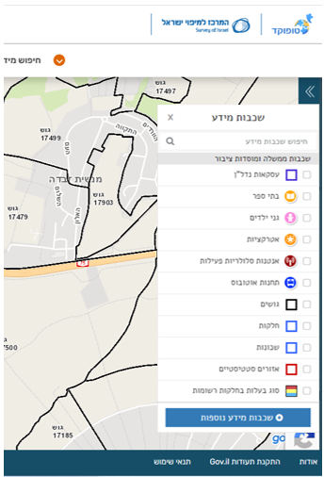 |  | 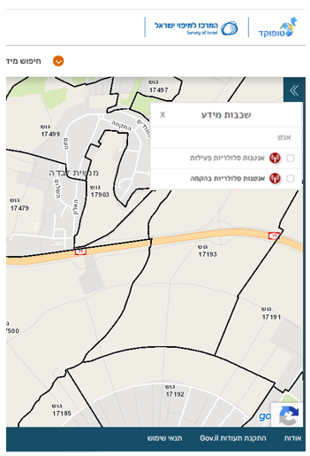

צריכת השרות לאיתור תכנית בניין עיר משרת המפות הממשלתי באמצעות GOVMAP – אופציה
א. | הספק יידרש לפתח את היישום לאיתור תוכנית בניין עיר , בעזרת היישום ניתן לקבל את תמונת המצב התכנונית העדכנית לכל אזור במדינת ישראל וכמו כן , לאחר איתור התוכנית , ניתן לראות את פרטיה המלאים, כולל תשריט ומסמכי התקנון על ידי פניה ישירה אל דף התכנית באתר רשות מקרקעי ישראל.
 | יישום בסיסי שיפותח יכלול:
 | (1) | חיפוש (לפי תכנית\גוש\סימון במפה וכיו"ב).
 | (2) | תצוגת מקדימה של התכניות החלות באזור והצגת תכנית שנבחרה על ידי המשתמש כמוצג באיור הבא:
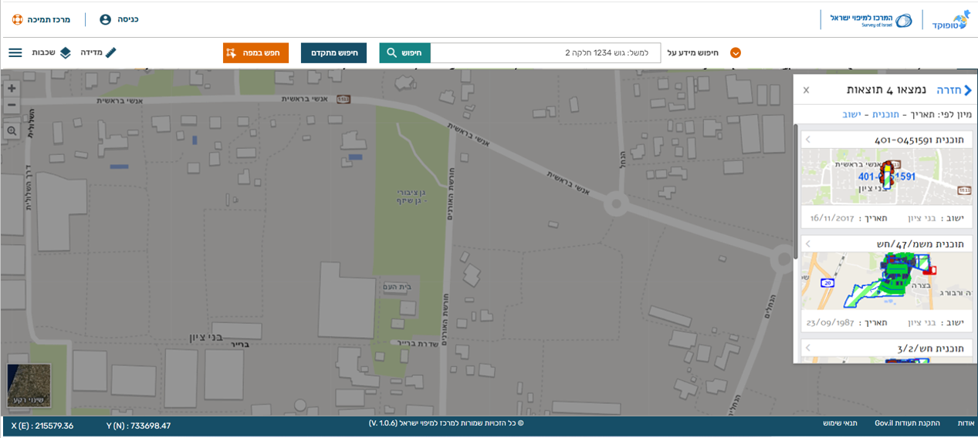
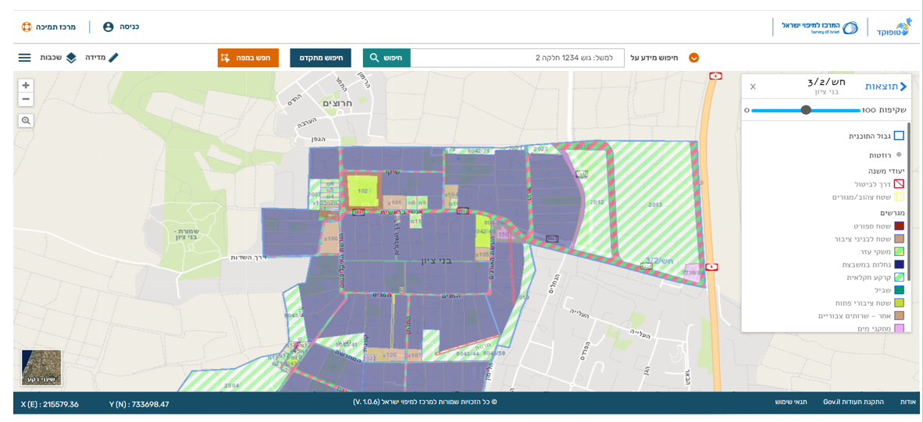
ב. | בנוסף הספק יידרש לפתח סביבה לניהול המערכת כמקובל (להלן BACKOFFICE) אשר תאפשר למנהל המערכת מטעם המזמין לבצע התאמות, הגדרות, ניהול הרשאות וכיו"ב.
ג. | כלל התכולה שתמומש בשלב זה תותאם לארכיטקטורת ענן. יודגש כי המזמין יישא בכלל העלויות לנושא הענן והמציע לא נדרש לתמחר זאת כחלק מהצעת המחיר.
ד. | במסגרת השירותים שיינתנו בפרק הספק יידרש לבצע הקמה ו\או הסבה של טבלאות הניהול ושכבות המידע כפי שהוסבר בפרק 3.1.

יישום גרירת קובץ מידע גאו מרחבי אל המסך והצגתו ברכיב המפה - אופציה
א. | נדרש אפיון ופיתוח של יישום גרירת קובץ גאוגרפי אל המסך וצפייה באמצעות הקליינט ללא צורך בטעינה אל בסיס הנתונים.ניתן לצפות ביישום דומה באתר mapshaper.org. היישום יפותח על פי העקרונות שלהלן:
 | [1] | גרירה ושחרור קובץ מסייר הקבצים אל אזור המפה.
 | [2] | פורמטים נתמכים: shp,json,geojson,topojson,gdb, xls,csv,txt, dxf.
 | [3] | ניהול ההרשאות הרלוונטיות במודול ניהול המערכת למשתשמים שייצרכו את השרות.
 | [4] | קישוריות לגביית תשלום באמצעות שרת התשלומים הממשלתי.
 | [5] | אפשרות לשינוי סימבולוגיה בצד הלקוח.
 | [6] | הפרדה של השכבה בעץ השכבות (TOC) והצגתה כשכבה זמנית.
 | [7] | יש לאפשר בממשק המשתמש העברת השכבה לאזור האישי על טעינתה לבסיס הנתונים על פי העקרונות המפורטים עבור האזור האישי במסמך זה.
ב. | בנוסף הספק יידרש לפתח סביבה לניהול המערכת כמקובל (להלן BACKOFFICE) אשר תאפשר למנהל המערכת מטעם המזמין לבצע התאמות, הגדרות, ניהול הרשאות וכיו"ב.
ג. | כלל התכולה שתמומש בשלב זה תותאם לארכיטקטורת ענן. יודגש כי המזמין יישא בכלל העלויות לנושא הענן והמציע לא נדרש לתמחר זאת כחלק מהצעת המחיר.
ד. | דוגמה לייבוא קובץ ביישום והצגתו ברכיב מפה:  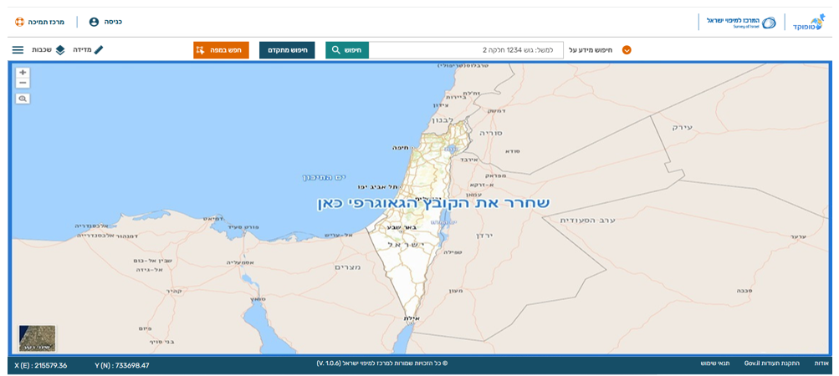  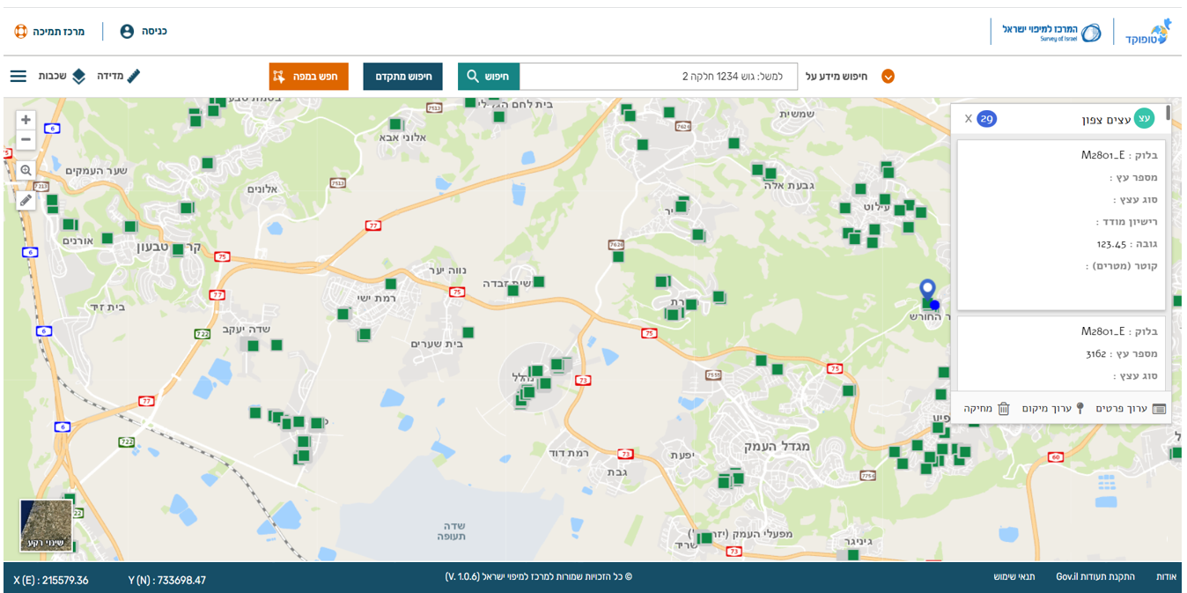

יישום חיתוך של שכבות מידע מרחביות, הצגת המידע על גבי רכיב המפה וחלונית המידע כולל הורדת המידע - אופציה
א. | נדרש אפיון ופיתוח של יישום לחיתוך של מספר שכבות מידע מרחביות. היישום יפותח על פי העקרונות שלהלן:
 | [1] | תשאול וחיפוש של מידע ביחס לשכבה מידע ספציפית או פוליגון שמסומן על גבי רכיב המפה.
 | [2] | היישום יאפשר לבחור את שכבת הייחוס.
 | [3] | היישום יציג את המידע שנמצא בחלונית המידע.
 | [4] | היישום יציג את המידע שנמצא בתשאול בצורה מובלטת על גבי רכיב המפה שנמצא ותושאל.
 | [5] | היישום יאפשר הורדה של קובץ ZIP הכולל את המידע שתושאל ונמצא בתוצאת החיפוש.
 | [6] | ניהול ההרשאות הרלוונטיות במודול ניהול המערכת למשתשמים שייצרכו את השרות.
 | [7] | קישוריות לגביית תשלום באמצעות שרת התשלומים הממשלתי.
ב. | בנוסף הספק יידרש לפתח סביבה לניהול המערכת כמקובל (להלן BACKOFFICE) אשר תאפשר למנהל המערכת מטעם המזמין לבצע התאמות, הגדרות, ניהול הרשאות וכיו"ב.
ג. | כלל התכולה שתמומש בשלב זה תותאם לארכיטקטורת ענן. יודגש כי המזמין יישא בכלל העלויות לנושא הענן והמציע לא נדרש לתמחר זאת כחלק מהצעת המחיר.
ד. | דוגמה לייבוא קובץ ביישום:  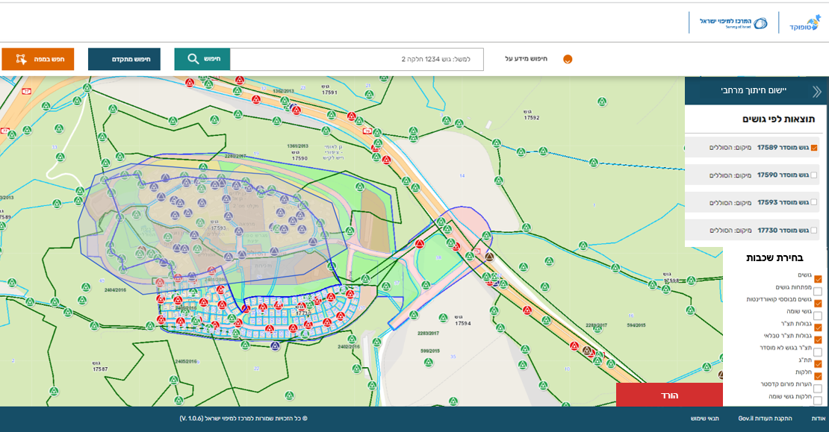

יישום להכנת תיק חומרי ביסוס לפרויקט קדסטר - אופציה
א. | נדרש אפיון ופיתוח של יישום להכנת תיק חומרי ביסוס לפרויקט קדסטר. היישום יפותח על פי העקרונות שלהלן:
 | [1] | תשאול וחיפוש של מידע ביחס לשכבה מידע ספציפית או פוליגון שמסומן על גבי רכיב המפה.
 | [2] | היישום יאפשר לבחור את שכבת הייחוס.
 | [3] | היישום יציג את המידע שנמצא בחלונית המידע.
 | [4] | היישום יציג את המידע שנמצא בתשאול בצורה מובלטת על גבי רכיב המפה שנמצא ותושאל משכבות טופוקד ומארכיון מסמכי הקדסטר.
 | [5] | היישום יאפשר הורדה של קובץ ZIP הכולל את המידע שתושאל ונמצא בתוצאת החיפוש.
 | [6] | ניהול ההרשאות הרלוונטיות במודול ניהול המערכת למשתשמים שייצרכו את השרות.
 | [7] | קישוריות לגביית תשלום באמצעות שרת התשלומים הממשלתי.
ב. | בנוסף הספק יידרש לפתח סביבה לניהול המערכת כמקובל (להלן BACKOFFICE) אשר תאפשר למנהל המערכת מטעם המזמין לבצע התאמות, הגדרות, ניהול הרשאות וכיו"ב.
ג. | כלל התכולה שתמומש בשלב זה תותאם לארכיטקטורת ענן. יודגש כי המזמין יישא בכלל העלויות לנושא הענן והמציע לא נדרש לתמחר זאת כחלק מהצעת המחיר.
ד. | דוגמה לייבוא קובץ ביישום:  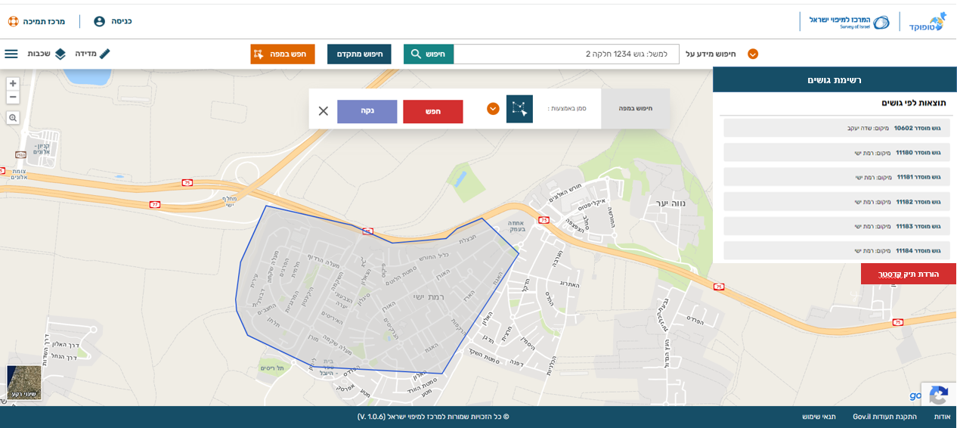  קבלת תיק קדסטר בפורמט ZIP  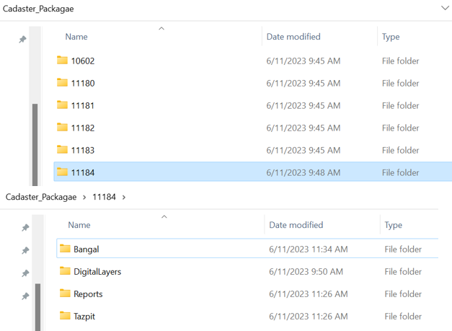

פרק 4 - עלויות

יוגש במעטפה נפרדת
המציע מתבקש למלא את הצעתו באופן ממוחשב ולא בכתב יד

עלויות

כללי
א. | העלות בהצעה זו תהיה נקובה ב ₪ ותכלול את כל המיסים למעט מע"מ. העלות תהיה סופית ותכלול את כל הוצאות הספק ובכלל זאת, מיסים, תשלומים סוציאליים למיניהם, ביטוח לסוגיו השונים וכל הוצאות ישירות ועקיפות אחרות של הספק, לרבות רווח קבלני.
ב. | המציע ישלים את הצעת המחיר על ידו.
ג. | המציע נדרש למלא את הצעת המחיר באופן שלם, הצעת מחיר לא שלמה ו/או מותנית ו/או מסוייגת עלולה להביא לפסילת ההצעה.
ד. | הצעת המחיר תוגש במעטפה נפרדת שתוכנס לתוך מעטפת הגשת ההצעה על ידי המציע.
ה. | כל העלויות המפורטות בפרק זה תהינה ב ₪ ללא מע"מ, תוספת ההצמדה לאורך כל תקופת ההתקשרות לרבות בגין תקופות נוספות (אם וככל שיוזמנו) יהיו בהתאם להסכם ההתקשרות שייערך עם הספק. המחיר המוצע יכלול את עלות כל ההיטלים ומרכיבי המיסוי הנדרשים על פי חוק (להוציא מע"מ).
ו. | התשלום עבור כל השירותים הנכללים בפנייה זו יבוצע ע"פ ביצוע בפועל וע"פ העקרונות המוכתבים בסעיף פריסת התשלומים. ביצוע התשלום יהיה בהתאם להוראת החשכ"ל התקפה במועד התשלום, וייעשה כנגד חשבונית ובהתאם לאבני הדרך, במסגרת החוזה שייחתם עם המציע ובהתבסס על תוכנית העבודה. המציע יגיש חשבונית בהתאם למפורט בפרק 4.3 ורק לאחר אישור מפ"י שרכיב המערכת שסופק עומד במבחני קבלה.

הצעת מחיר עבור דרישות פרקים 3.3.1 – 3.3.20

א. | ביצוע ההזמנות הינו בכפוף לשיקול דעתו הבלעדי של המזמין ומגבלות התקציב של המזמין. המזמין רשאי לבצע את ההזמנות באופן חלקי או מלא וזאת בהתאם לשיקול דעתו ולמגבלות התקציב ו\או מנהליות החלות עליו.
ב. | הספק יבצע את השירותי מסעיף 3.3 בהתאמה לעבודה בענן במסגרת פרויקט נימבוס ובהתאם להוראת השעה העדכנית בנושא התקשרות הענן הממשלתית – נימבוס בקישור הבא: https://takam.mof.gov.il/document/HM.16.2.2 .
 | כמו כן, להלן קישור לעמוד המידע של gov.il בכל מה שקשור לנימבוס והעבודה מול הספקיות הזוכות: https://govextra.gov.il/nimbus-mr-gov-il/ .
ג. | המציע ישלים את הצעת המחיר בגין שירותים הנדרשים בטבלה להלן:
 | פרק במכרז | תיאור השירותים | מחיר בש"ח  לא כולל מע"מ
 | 3.3.1 | אפיון ופיתוח של היכולות והתכונות הקיימות במערכת שנסקרו בפרק 3.1 בהתאם לדרישות הטכנולוגיות המופיעות בפרק 3.2
 | 3.1.2.1 | שולחן עבודה פתוח לציבור בעל יכולות חיפוש חופשי ויכולות חיפוש מתקדמות הכולל רכיב מפה.
 | 3.1.2.2 | שולחן עבודה אישי עם כניסה מאובטחת למשתמשים מורשים המשתנה לפי הרשאות.
 | 3.1.2.4 | מודול טופס מקוון להגשה, בקרת איכות מפות קדסטר לביקורת.
 | 3.1.2.6 | מודול ממשקים לבסיסי נתונים של מרכז למיפוי ישראל.
 | 3.1.2.8 | מודול הפקת מספרי אליפסה.
 | 3.1.2.10 | ממשקים למערכות ממשלתיות gov.il.
 | 3.1.2.11 | ממשקים למערכות תפעוליות של ממשל זמין (תהיל"ה)
 | 3.1.2.12 | ממשקים למערכות המרכז למיפוי ישראל לרבות: שרת המפות הממשלתי, תצפית.
 | 3.1.2.13 | מודול ניהול ורישוי מתאמנים ומודדים מוסמכים - אופציה
 | 3.1.2.14 | מנגנון לעדכון בסיסי הנתונים של המרכז למיפוי ישראל (רפליקציה) - אופציה
 | 3.1.2.15 | מודול חתימה אלקטרונית - אופציה
 | 3.1.2.16 | מודול להורדת מידע קדסטרי מרחבי מבסיסי הנתונים בפורמטים שונים (SHP, DXF, PDF) - אופציה
 | 3.3.2 | אפיון ופיתוח של אתר ניהול טופוקד החדש
 | 3.3.3 | אפיון ופיתוח מודול יצירת דוחות
 | 3.3.4 | אינטגרציה והתממשקות לשירותי מנוע לבקרת איכות מפות מדידה טופוגרפיות -אופציה
 | 3.3.5 | פיתוח ממשק ניהול למנוע בקרת איכות מפות מדידה טופוגרפיות - אופציה
 | 3.3.6 | הגירת מנוע בקרת האיכות הנוכחי לבדיקת מפות מדידה טופוגרפיות - אופציה
 | 3.3.7 | אפיון ופיתוח מודול להצגת נתונים - אופציה
 | 3.3.8 | אפיון ופיתוח מודול הפצת נתונים - אופציה
 | 3.3.9 | יצירת מודול וממשק למשתמש להשוואת מפות - אופציה
 | 3.3.10 | הרחבת טופס מקוון לקדסטר הכולל ממשקים לרשות מקרקעי ישראל - אופציה
 | 3.3.11 | אפיון ופיתוח של יכולת לסנכרון דו כיווני של קבצים ובסיסי נתונים - אופציה
 | 3.3.12 | הרחבת מודול דוחות וחיפושים מרחביים המאפשר לחולל דוחות באופן גנרי - אופציה
 | 3.3.13 | אפיון ופיתוח לצפייה של מסמכי קדסטר בטופוקד - אופציה
 | 3.3.14 | הרחבת יכולות חיתום דיגיטאלי - אופציה
 | 3.3.15 | הרחבת יכולות האזור האישי - אופציה
 | 3.3.16 | הרחבת יכולות בעץ השכבות (TOC) באזור האישי - אופציה
 | 3.3.17 | צריכת השרות לאיתור תכנית בניין עיר משרת המפות הממשלתי באמצעות GOVMAP - אופציה
 | 3.3.18 | יישום גרירת קובץ מידע גאו מרחבי אל המסך והצגתו ברכיב מפה - אופציה
 | 3.3.19 | יישום חיתוך של שכבות מידע מרחביות,הצגת המידע על גבי רכיב מפה וחלונית המידע - אופציה
 | 3.3.20 | יישום להכנת תיק חומרי ביסוס לפרוייקט קדסטר - אופציה
ד. | אופציונאלי - בגין השירותים עבורם הושלמה הצעת המחיר, או לצורך ביצוע שו"שים או תוספות נדרשות בהתאם לצרכים בלתי צפויים, המזמין יהיה רשאי לבצע שיפורים ושינויים/הרחבת יכולות בהיקף של עד 40% מהסכום הכולל המוצע בטבלה שלעיל. ביצוע הנ"ל יהיה בשיקול דעת מפ"י בלבד ובהתאם לצרכים במסגרת תקופת ההתקשרות או אחריה כאמור לעיל.
 | הערות:
 | [1] | שימת ליבכם, כי מדובר בסעיף לביצוע שינויים ושיפורים "תפוקתי" ולא במודל של תעריף שעתי לבעלי התפקידים.
 | [2] | בגין כל שינוי ו\או שיפור המזמין יפנה אל הספק לקבלת הערכת עלות של השינויים ו\או השיפורים אותם דרש. המרכז רשאי לא לקבל את הצעת המחיר ולממש את השינוי/השיפור או/אף משימה מתומחרת במכרז, בעצמו, באמצעות ספק אחר או בהליך התקשרותי אחר.
 | [3] | ביצוע השינויים ו\או השיפורים ו\או הרחבת יכולות יבוצע בכפוף לאישורו מראש ובכתב של נציג המזמין, יודגש כי הספק יהיה מחוייב בהגשת תכנית מסודרת הכוללת את התשומות והמשאבים לביצוע השינוי.
ה. | הלו"ז לביצוע השירותים בטבלה שלעיל סעיפים 3.3.1 ועד 3.1.2.12 , 3.3.2 , 3.3.3. (כולל) הינו עד 24 חודשים קלנדריים מיום החתימה על החוזה. ביצוע שאר הסעיפים יבוצע בהתאם לשיקול דעת מפ"י או בתקופה שלעיל או לאחריה במסגרת אופיית הארכת ההתקשרות כאמור לעיל. האיור להלן מציג תרשים להצגת הלו"ז המצופה אך המציע רשאי במסגרת הצעתו להגיש לו"ז קצר יותר:
 | 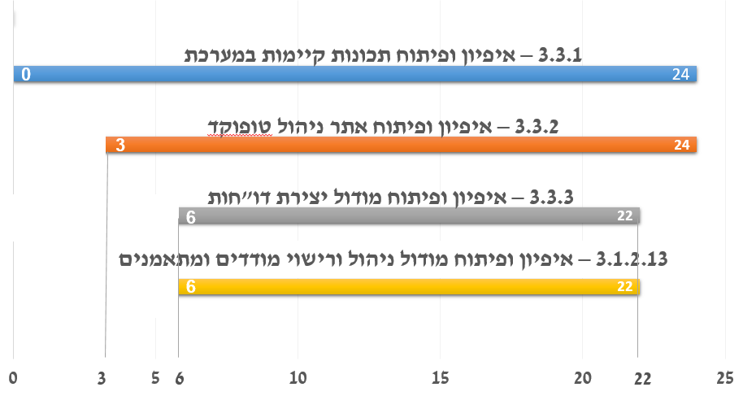
ו. | בכל שלב של אינטגרציה הפעילות תתואם מראש עם המזמין.
ז. | הלו"ז המירבי לסיום השירותים מיום החתימה על החוזה (להלן T) בחודשים קלנדריים ואבני הדרך לביצוע התשלום:
 | פרק במכרז |  | לו"ז מירבי
 | 3.3.1 |  | T+24
 | 3.3.2 |  | T+24
 | 3.3.3 |  | T+24

בכבוד רב,
תאריך |  |  | שם המציע |  |  | חתימה וחותמת

שכר טרחה בגין תחזוקת כלל המערכת והשירותים שיפותחו במסגרת פרק 3

א. |  | ביצוע ההזמנות הינו בכפוף לשיקול דעתו הבלעדי של המזמין ומגבלות התקציב של המזמין.
ב. |  | הספק יבצע את שירותי התחזוקה עבור השירותים מסעיף 4.1.1 בהתאמה לעבודה בענן במסגרת פרויקט נימבוס ובהתאם להוראת השעה העדכנית בנושא התקשרות הענן הממשלתית – נימבוס בקישור הבא: https://takam.mof.gov.il/document/HM.16.2.2 .
 |  | כמו כן, להלן קישור לעמוד המידע של gov.il בכל מה שקשור לנימבוס והעבודה מול הספקיות הזוכות: https://govextra.gov.il/nimbus-mr-gov-il/ .
ג. |  | התאריך הקובע להתחלת תשלומי התחזוקה הינו לאחר אישורו בכתב של המזמין, על סיום שנת האחריות של כל רכיב שימומש.
ד. |  | המזמין ישלם תחזוקה עבור כל שעת תחזוקה לפי בעלי תפקידים. בעלי התפקידים לצורך ביצוע התחזוקה יקבע על פי נספח י"ג (תעריפי גג ותעריפים מירביים) במסמך הודעות מכרז מרכזי 1-2009 (https://takam.mof.gov.il/document/HM.16.2.11 ) במהדורתו העדכנית בעת התשלום או כל הוראה אחרת שתפורסם על ידי מינהל הרכש הממשלתי.
ה. |  | עלות לשעת תחזוקה, תוגדר כמחיר המופיע בטבלת תעריפים מירביים (תעריף מקסימום), על פי רמת ההתמחות הגבוהה ביותר לתפקיד, בתוספת אחוז קבוע לכלל בעלי התפקידים.
ו. |  | המציע ישלים את את תוספת האחוז הקבוע בטבלה הבאה:
 | תוספת באחוזים (מינימום 1%)
לדוגמא: בהוראה המופיעה לעיל אשר פורסמה ביום פרסום המכרז בנספח ג חלק 1 השכר השעתי (לא כולל מע"מ) עבור בעל התפקיד "מעצב חווית וממשק משתמש UX/UI" ברמת ההתמחות הגבוהה ביותר ד' הינו 187 ₪.
במידה והשכר השעתי של המומחה הנ"ל הינו 200 ₪ לא כולל מע"מ המציע יציין את התוספת באחוזים ולא תוספת שקלית ו\או העלות השעתית, כלומר 6.95% ולא 20 ₪ ו\או 200 ש"ח:
$$100×\frac{200-187}{187}=6.95\%$$
 |  | יודגש כי המציע יידרש לצרף את התוספת באחוזים פעם אחת ותוספת זו תהיה רלוונטית לכל בעלי התפקידים, כלומר המציע לא נדרש לצרף את התוספת באחוזים לכל אחד מבעלי התפקידים.
ז. |  | תקופת התחזוקה תחל בתום שנת האחריות על המשימות שתמומשנה בהתקשרות הראשונה (משימות חובה ואופציה ככל שתהיינה). תקופת התחזוקה תסתיים ביום 31 לדצמבר 2032.  יודגש כי בהתאם לשיקול דעתו ואילוצי התקציב של המזמין יירכשו שירותי תחזוקה אלו.
ח. |  | תשלומי התחזוקה יבוצעו עם הגשת חשבונית ובהתאם לתנאי התשלום כמפורט בהוראות התכ"מ ואישור המזמין מראש ובכתב. כאשר בסיום כל שנה רשאי המרכז להפסיק את חוזה התחזוקה ללא תשלומים וללא פיצוי כלשהוא.
ט. |  | רמת השרות במסגרת זה הינה עפ"י נספח אמנת שרות (SLA) המצורף כנספח 4ג'.
בכבוד רב,
תאריך |  |  | שם המציע |  |  | חתימה וחותמת

תקופת אחריות
א. | יודגש כי תוצרי המכרז יהיו באחריות כוללת בכל הקשור לתקינותם למשך שנה קלנדרית מהמועד בו הושלמה הגשת כל תוצרי המכרז בגין כל תכולת שירותים שהוגשו לשביעות רצונו של המזמין. האחריות כוללת את תיקון התוצרים עליהם ימסור המזמין את הערותיו במשך תקופה זו עד לעמידה בכל דרישות המכרז וזאת על חשבון הספק.
ב. | יודגש כי תקופת האחריות תחל עם סיום הפיתוח עבור כל אחת מתכולת השירותים הנדרשים המפורטים בפרק 3.3 ואישורו בכתב של המזמין כי כלל השירותים שיידרשו, לרבות הרחבת השירותים שיידרשו, אושרו מטעמו ונמצאו תקינים ולשביעות רצונו.

תאריך |  |  | שם המציע |  |  | חתימה וחותמת

אבני דרך לתשלום
א. | עבור השירותים הנדרשים בפרקים 4.1.1 התשלום יתבצע לפי אבני הדרך הבאות לאחר שיאושרו ע"י מפ"י:
תיאור אבן הדרך | אחוז התשלום
1 - אפיון, ארכיטקטורה וסקיצות מסכים הכוללים UI&UX | 20%
2 - סיום פיתוח בסביבת הDEV | 30%
3 - סיום בדיקות בסביבת הDEV | 15%
4 - ביצוע התקנה בסביבת ה-TEST לאחר אישור המזמין | 5%
5 - סיום בדיקות בסביבת הTEST | 10%
6- ביצוע התקנה בסביבת ה-PROD לאחר אישור המזמין | 5%
6 - סיום תיקונים לאחר כלל הבדיקות לרבות חדירות בסביבת prod, ואישור המזמין | 10%
7 - אחריות | 5%

ב. | הספק יידרש לאפשר גישה מקוונת למזמין לצורך בדיקות וכו' עבור א.ד. מס' 4. לטובת כך, תוגדר סביבת GITHUB משותפת למזמין ולמבצע אשר בה יישמרו כל רכיבי הקוד, התיעוד וביקורת הקוד.
ג. | במידה וקיימת סתירה בין העקרונות המתוארים בפרק זה לעקרונות המוגדרים בחוזה המצורף למכרז, יגברו התנאים המופיעים בחוזה.
ד. | במידה ומפ"י יבחר לממש את הפיתוח בחלקים או לממש רק חלקים מסויימים מכלל המערכת, יחולו העקרונות לפריסת התשלומים על החלקים הרלוונטיים בלבד באופן עצמאי, דהיינו – פריסת התשלומים תתייחס לכל שרות שנדרש בפני עצמו.
ה. | התקנת המערכת בסביבת ה-TEST וה-PROD בתיאום עם המזמין שבוע ימים מראש.
ו. | יודגש כי המזמין לא יבצע תשלומי מקדמה לספק.

תאריך |  |  | שם המציע |  |  | חתימה וחותמת

נספחים 1 - הוכחת תנאי סף מנהליים

נספח 1א': אישור עדכני ותקף על ניהול ספרים, ניכוי מס במקור ורישום במע"מ, כנדרש לפי חוק עסקאות גופים ציבוריים, התשל"ו-1976

המציע נדרש לצרף את התעודה הסרוקה כאן

נספח 1ב': תעודת תאגיד רשום בישראל או עוסק מורשה
המציע נדרש לצרף את התעודה הסרוקה כאן

נספח 1ג': תצהיר בדבר העדר הרשעות לפי חוק עובדים זרים וחוק שכר מינימום

לכבוד: המרכז למיפוי ישראל
משרד הבינוי והשיכון
ממשלת ישראל
הנדון: מכרז מס’ 2023 /01 – פנייה לקבלת הצעות לאפיון ופיתוח מערכת טופוקד בארכיטקטורת ענן
(להלן – "המכרז")
אני הח"מ |  |  |  |  |  |  |  |  |  | ת.ז. |  |  |  |  |  | לאחר שהוזהרתי כי עלי לומר את
האמת וכי אהיה צפוי לעונשים הקבועים בחוק אם לא אעשה כן, מצהיר/ה בזה כדלקמן:
1. |  |  | הנני נותן תצהיר זה בשם |  |  |  |  |  |  |  |  |  |  |  | שהוא המציע (להלן: "המציע") בקשר
 |  |  | עם מכרז מס' 48/2022 עבור המרכז למיפוי ישראל.
2. |  |  | אני מצהיר/ה כי הנני מוסמך/ת לתת תצהיר זה בשם המציע.
3. |  |  | בתצהירי זה, משמעותו של המונח "בעל זיקה" כהגדרתו בחוק עסקאות גופים ציבוריים התשל"ו-1976 (להלן: "חוק עסקאות גופים ציבוריים"). אני מאשר/ת כי הוסברה לי משמעותו של מונח זה וכי אני מבין/ה אותו.
4. |  |  | משמעותו של המונח "עבירה" – עבירה לפי חוק עובדים זרים (איסור העסקה שלא כדין והבטחת תנאים הוגנים), התשנ"א-1991 או לפי חוק שכר מינימום התשמ"ז-1987, ולעניין עסקאות לקבלת שירות כהגדרתו בסעיף 2 לחוק להגברת האכיפה של דיני העבודה, התשע"ב-2011, גם עבירה על הוראות החיקוקים המנויות בתוספת השלישית לאותו חוק.
5. |  |  | המציע הינו תאגיד הרשום בישראל.
(סמן X במשבצת המתאימה)
 |  |  | המציע ובעל זיקה אליו לא הורשעו ביותר משתי עבירות עד למועד האחרון להגשת ההצעות (להלן: "מועד
 |  |  | להגשה") מטעם המציע בהתקשרות מספר |  |  |  |  |  |  |  |  |  |  |  |  |  | עבור
 |  |  | לאספקת |  |  |  |  |  |  |  |  | .
 |  |  | המציע או בעל זיקה אליו הורשעו בפסק דין ביותר משתי עבירות וחלפה שנה אחת לפחות ממועד
 |  |  | ההרשעה האחרונה ועד למועד ההגשה.
 |  |  | המציע או בעל זיקה אליו הורשעו בפסק דין ביותר משתי עבירות ולא חלפה שנה אחת לפחות ממועד
 |  |  | ההרשעה האחרונה ועד למועד ההגשה.
זה שמי, להלן חתימתי ותוכן תצהירי דלעיל אמת.
תאריך |  |  |  |  |  |  |  | שם פרטי ומשפחה |  |  |  |  |  |  |  | חתימה וחותמת

אישור עורך הדין
אני הח"מ | _________________ |  |  |  |  | , עו"ד מאשר/ת כי ביום |  |  | ___________ |  | הופיע/ה בפני במשרדי
אשר ברחוב |  | _______________ |  |  |  | בישוב/עיר | _______________ |  |  |  | מר/גב' | _______
שזיהה/תה עצמו/ה על ידי ת.ז. |  |  |  |  |  | _____________ | /המוכר/ת לי באופן אישי, ואחרי שהזהרתיו/ה כי
עליו/ה להצהיר אמת וכי יהיה/תהיה צפוי/ה לעונשים הקבועים בחוק אם לא יעשה/תעשה כן, חתם/ה בפני על התצהיר דלעיל.
תאריך |  |  |  |  | מס רישיון |  |  |  |  | חתימה וחותמת

נספח 1ד': תצהיר בדבר ייצוג הולם לאנשים עם מוגבלויות

לכבוד: המרכז למיפוי ישראל
משרד הבינוי והשיכון
ממשלת ישראל
הנדון: מכרז מס’ 2023 /01 – פנייה לקבלת הצעות לאפיון ופיתוח מערכת טופוקד בארכיטקטורת ענן
(להלן – "המכרז")

- יש לסמן ב- X את האפשרות הנכונה:
- הוראות סעיף 9 לחוק שוויון זכויות לאנשים עם מוגבלות, התשנ"ח-1998 ("חוק שוויון זכויות לאנשים עם מוגבלויות") אינן חלות על המציע.
- הוראות סעיף 9 לחוק שוויון זכויות לאנשים עם מוגבלות חלות על המציע והוא מקיים אותן.

- במקרה שהוראות סעיף 9 לחוק שוויון זכויות לאנשים עם מוגבלות חלות על המציע, יש לפרט את אופן עמידתו בדרישות החוק יש לסמן ב- X את האפשרות הנכונה:
      - המציע מעסיק פחות מ-100 עובדים.
      - המציע מעסיק 100 עובדים או יותר.

- במקרה שהמציע מעסיק 100 עובדים או יותר (יש לסמן ב- X את האפשרות הנכונה):
      - המציע מתחייב כי ככל שיזכה במכרז יפנה למנהל הכללי של משרד העבודה והרווחה והשירותים החברתיים לשם בחינת יישום חובותיו לפי סעיף 9 לחוק שוויון זכויות לאנשים עם מוגבלות, ובמקרה הצורך– לשם קבלת הנחיות בקשר ליישומן.
      - המציע פנה בעבר למנהל הכללי של משרד העבודה והרווחה והשירותים החברתיים לשם בחינת יישום חובותיו לפי סעיף 9 לחוק שוויון זכויות לאנשים עם מוגבלות, ואם קיבל הנחיות ליישום חובותיו פעל ליישומן.

ולראיה באתי על החתום היום בתאריך: _______________
תאריך |  |  |  | שם המציע |  |  | חתימה וחותמת

נספח 1ה': תצהיר בדבר שמירת זכויות עובדים

לכבוד: המרכז למיפוי ישראל
משרד הבינוי והשיכון
ממשלת ישראל
הנדון: מכרז מס’ 2023 /01 – פנייה לקבלת הצעות לאפיון ופיתוח מערכת טופוקד בארכיטקטורת ענן
(להלן – "המכרז")

אני הח"מ, ____________, ת.ז. __________, מורשה חתימה בחברת __________________________, ח.פ. ______________, ("המציע") לאחר שהוזהרתי כי עלי להצהיר אמת וכי אהיה צפוי לעונשים הקבועים בחוק אם לא אעשה כן, מצהיר בזאת כדלקמן:
- ידוע ומובן לי כי בעל זיקה בתצהיר זה משמעותו כמוגדר בסעיף 2ב (א) לחוק עסקאות גופים ציבוריים התשל"ו- 1976 (להלן בתצהיר הזה: "החוק").
- בעלי הזיקה למציע בהתאם למוגדר בסעיף 2ב (א) לחוק, הינם:
שם |  | ת.ז/ ח.פ.
שם |  | ת.ז/ ח.פ.
שם |  | ת.ז/ ח.פ.
שם |  | ת.ז/ ח.פ.

- המציע מקיים את כל חובותיו בדבר שמירת זכויות עובדים על פי דיני העבודה, צווי ההרחבה וההסכמים הקיבוציים שחלים עליה לצורך אספקת השירותים במכרז זה.
- (חובה לסמן X במשבצת המתאימה)
      - המציע וכלל בעלי הזיקה אליו לא הורשעו בהרשעות פליליות בגין הפרת דיני עבודה.
      - המציע וכלל בעלי הזיקה אליו הורשעו בהרשעות פליליות בגין הפרת דיני עבודה ב 3 השנים האחרונות.
פירוט העברות הפליליות ב 3 השנים האחרונות :
______________________________________________________________________________________________________________________________________________________________________________

- (חובה לסמן X במשבצת המתאימה)
      - כנגד המציע וכנגד כלל בעלי הזיקה אליו לא נפסקו פסקי דין חלוטים בגין הפרת דיני עבודה.
      - כנגד המציע וכנגד כלל בעלי הזיקה אליו נפסקו פסקי דין חלוטים בגין הפרת דיני עבודה.
פירוט פסקי הדין החלוטים בגין הפרת דיני עבודה:
______________________________________________________________________________________________________________________________________________________________________________

- (חובה לסמן X במשבצת המתאימה)
      - על המציע ועל כלל בעלי הזיקה אליו לא הוטלו קנסות בגין הפרה של חוקי העבודה על ידי משרד הכלכלה, בשנתיים האחרונות שקדמו למועד האחרון להגשת ההצעות.
      - על המציע ועל כלל בעלי הזיקה אליו הוטלו קנסות בגין הפרה של חוקי העבודה על ידי משרד הכלכלה, בשנתיים האחרונות שקדמו למועד האחרון להגשת ההצעות.
פירוט הקנסות בגין הפרה של חוקי העבודה על ידי משרד הכלכלה, בשנתיים האחרונות שקדמו למועד האחרון להגשת ההצעות:
______________________________________________________________________________________________________________________________________________________________________________

- (חובה לסמן X במשבצת המתאימה)
      - על המציע ועל כלל בעלי הזיקה אליו לא הוטלו עיצומים הכספיים בגין הפרה של חוקי העבודה על ידי מינהל ההסדרה והאכיפה במשרד כלכלה, בשלוש השנים האחרונות שקדמו למועד האחרון להגשת ההצעות, בהתאם לחוק הגברת האכיפה של דיני העבודה, התשע"ב- 2011.
      - על המציע ועל כלל בעלי הזיקה אליו הוטלו עיצומים הכספיים בגין הפרה של חוקי העבודה על ידי מינהל ההסדרה והאכיפה במשרד כלכלה, בשלוש השנים האחרונות שקדמו למועד האחרון להגשת ההצעות, בהתאם לחוק הגברת האכיפה של דיני העבודה, התשע"ב- 2011.
פירוט עיצומים הכספיים בגין הפרה של חוקי העבודה על ידי מינהל ההסדרה והאכיפה במשרד הכלכלה, בשלוש השנים האחרונות שקדמו למועד האחרון להגשת ההצעות, בהתאם לחוק הגברת האכיפה של דיני העבודה, התשע"ב- 2011.:
______________________________________________________________________________________________________________________________________________________________________________

אישור עורך הדין

אני הח"מ _____________________, עו"ד מאשר/ת כי ביום ____________ הופיע/ה בפני במשרדי אשר ברחוב ____________ בישוב/עיר ____________ מר/גב' ______________ שזיהה/תה עצמו/ה על ידי ת.ז. ____________ /המוכר/ת לי באופן אישי, ואחרי שהזהרתיו/ה כי עליו/ה להצהיר אמת וכי יהיה/תהיה צפוי/ה לעונשים הקבועים בחוק אם לא יעשה/תעשה כן, חתם/ה בפני על התצהיר דלעיל.

תאריך |  | עורך דין |  | חתימת עורך הדין  חותמת ומספר רישיון

נספח 1ו': נוסח כתב ערבות הגשת הצעה

לכבוד: ממשלת ישראל
באמצעות המרכז למיפוי ישראל
משרד הבינוי והשיכון
הנדון: ערבות מס' ___________________
אנו ערבים כלפיכם לסילוק כל סכום עד לסכום של 150,000 ₪ כולל מע"מ (במילים: מאה וחמישים אלפי שקלים חדשים כולל מע"מ), אשר תדרשו מאת ______________ (להלן – "החייב") בקשר עם מכרז 01/2023 (להלן – "המכרז"), אנו נשלם לכם את הסכום הנ"ל תוך 7 ימים מתאריך דרישתכם הראשונה שנשלחה אלינו בדואר רשום, מבלי שתהיו חייבים לנמק את דרישתכם ומבלי לטעון כלפיכם טענת הגנה כלשהי שיכולה לעמוד לחייב בקשר לחיוב כלפיכם ומבלי לדרוש תחילה את סילוק הסכום האמור מאת החייב.
ערבות זו תהיה בתוקף עד לתאריך 31.03.2023 אלא אם כן תוארך על פי דרישתכם קודם לכן. ערבות זו אינה ניתנת לביטול להעברה או להסבה.
דרישה על פי ערבות זו יש להפנות לסניף הבנק/חברת הביטוח שכתובתו:
שם הבנק/חברת הביטוח:
מס' הבנק וסניף:
כתובת סניף הבנק/חברת הביטוח:
**** הערבות תיחתם על ידי מורשה החתימה מטעמו/ה של הבנק/חברת הביטוח ****

בכבוד רב,
תאריך |  |  | שם מלא |  |  | חתימה וחותמת

נספחים 2 - פרטי המציע, קבלני המשנה וחברי הצוות המוצע
המציע מתבקש לצרף קורות חיים לכל אחד מחברי הצוות ובנוסף לשים חוצץ בין כל אחד מהנספחים בחלק זה.

נספח 2א': פרטי המציע

לכבוד: המרכז למיפוי ישראל
משרד הבינוי והשיכון
ממשלת ישראל
הנדון: מכרז מס’ 2023 /01 – פנייה לקבלת הצעות לאפיון ופיתוח מערכת טופוקד בארכיטקטורת ענן
(להלן – "המכרז")
א. | המציע כפי שהוא רשום במרשם
ב. | הכתובת הרשמית של משרדי המציע
ג. | מס' הטלפון במשרדי המציע
ד. | כתובת דוא"ל
ה. | סוג התארגנות
ו. | תאריך הרישום
ז. | מספר מזהה
ח. | שם ומספר הבנק בו מתנהל חשבון המציע
ט. | שם ומספר סניף הבנק בו מתנהל חשבון המציע
י. | כתובת סניף הבנק
יא. | מספר חשבון הבנק בו מתנהל חשבון המציע
יב. | פרטי איש הקשר מטעם המציע למכרז
 | (1) | שם מלא
 | (2) | תפקיד
 | (3) | טלפון נייד
 | (4) | דוא"ל
יד. | לאחר שעיינתי במסמכי המכרז והבנתי את הנדרש, הריני מצהיר בזאת כי בכוונתי להסתייע בקבלני משנה כמפורט להלן עבור:
 | להלן פרוט השירותים בהם בכוונתי להסתייע בקבלן\י משנה:
בכבוד רב,
תאריך |  |  |  |  | שם המציע |  |  |  | חתימה וחותמת

נספח 2ב': פרטי קבלני המשנה בהצעתו של המציע (ימולא וייחתם עבור כל קבלן משנה בנפרד)

לכבוד: המרכז למיפוי ישראל
משרד הבינוי והשיכון
ממשלת ישראל
הנדון: מכרז מס’ 2023 /01 – פנייה לקבלת הצעות לאפיון ופיתוח מערכת טופוקד בארכיטקטורת ענן
(להלן – "המכרז")
שימת לב המציע: במידה ובמסגרת ההצעה משולב יותר מקבלן משנה אחד יש להגיש נספח זה עבור כל קבלן משנה בנפרד.
א. |  |  | פרטי קבלן המשנה כפי שהוא רשום במרשם
ב. |  |  | הכתובת הרשמית של משרדי קבלן המשנה
ג. |  |  | סוג התארגנות
ד. |  |  | תאריך הרישום
ה. |  |  | מספר מזהה
ו. |  |  | פרטי איש הקשר מטעם קבלן המשנה למכרז
 |  |  | (1) |  | שם מלא
 |  |  | (2) |  | תפקיד
 |  |  | (3) |  | טלפון נייד
 |  |  | (4) |  | דוא"ל
ז. |  |  | פרטי הדרישות בהן ישתתף הקבלן בהתאם לפרקים 3.2.1 – 3.2.3 כולל):
 |  |  | פרק |  |  | דרישה במכרז |  |  |  |  |  |  |  |  |  |  |  | הסבר על חברי הצוות, היקף המשרה בה יעסוק כל אחד מחברי הצוות במסגרת הפעילות וכו'
ח. |  | שימת לב המציע וקבלן המשנה – יש לפרט את כלל הפרטים הנדרשים להוכחת תנאי הסף המקצועי ותבחיני האיכות בנספחים הרלוונטיים.
בכבוד רב,
שם המציע |  |  |  |  |  |  |  | חתימה וחותמת המציע |  |  |  |  | שם קבלן המשנה |  |  |  |  |  |  | חתימה וחותמת קבלן המשנה
 |  |  |  | תאריך |  |  |  |  |  |  |  |  |  |  |  |  | תאריך

נספח 2ג': פרטי ניסיון של המציע

לכבוד: המרכז למיפוי ישראל
משרד הבינוי והשיכון
ממשלת ישראל
הנדון: מכרז מס’ 2023 /01 – פנייה לקבלת הצעות לאפיון ופיתוח מערכת טופוקד בארכיטקטורת ענן
(להלן – "המכרז")
א. |  | ניסיון המציע
 |  | תיאור הניסיון ב-7 השנים האחרונות בהתאם לתנאי הסף המקצועי, ככל שהניסיון המתואר הינו של קבלן המשנה המציע נדרש לציין זאת במפורש:
 |  | שנים |  |  |  | תיאור המערכת שפותחה |  |  |  |  |  |  |  |  |  |  |  |  | שם הלקוח
ב. |  | ניסיון בפיתוח מערכות Web ואתרי אינטרנט (ככל שהניסיון המתואר הינו של קבלן המשנה המציע נדרש לציין זאת במפורש):
 |  | שנים |  |  |  | תיאור תמציתי של הפרויקט |  |  |  |  |  |  |  |  |  |  |  |  | פרטי הלקוח
 |  | נא לציין את השנים |  |  |  | נא לתאר בתמציתיות את הפרויקט והאם הפרויקט בוצע ע"י המציע או קבלן המשנה |  |  |  |  |  |  |  |  |  |  |  |  | שם הלקוח
 |  |  |  |  |  |  |  |  |  |  |  |  |  |  |  |  |  |  | שם מלא
 |  |  |  |  |  |  |  |  |  |  |  |  |  |  |  |  |  |  | נייד
 |  |  |  |  |  |  |  |  |  |  |  |  |  |  |  |  |  |  | תפקיד
 |  | נא לציין את השנים |  |  |  | נא לתאר בתמציתיות את הפרויקט והאם הפרויקט בוצע ע"י המציע או קבלן המשנה |  |  |  |  |  |  |  |  |  |  |  |  | שם הלקוח
 |  |  |  |  |  |  |  |  |  |  |  |  |  |  |  |  |  |  | שם מלא
 |  |  |  |  |  |  |  |  |  |  |  |  |  |  |  |  |  |  | נייד
 |  |  |  |  |  |  |  |  |  |  |  |  |  |  |  |  |  |  | תפקיד
 |  | נא לציין את השנים |  |  |  | נא לתאר בתמציתיות את הפרויקט והאם הפרויקט בוצע ע"י המציע או קבלן המשנה |  |  |  |  |  |  |  |  |  |  |  |  | שם הלקוח
 |  |  |  |  |  |  |  |  |  |  |  |  |  |  |  |  |  |  | שם מלא
 |  |  |  |  |  |  |  |  |  |  |  |  |  |  |  |  |  |  | נייד
 |  |  |  |  |  |  |  |  |  |  |  |  |  |  |  |  |  |  | תפקיד
 |  | נא לציין את השנים |  |  |  | נא לתאר בתמציתיות את הפרויקט והאם הפרויקט בוצע ע"י המציע או קבלן המשנה |  |  |  |  |  |  |  |  |  |  |  |  | שם הלקוח
 |  |  |  |  |  |  |  |  |  |  |  |  |  |  |  |  |  |  | שם מלא
 |  |  |  |  |  |  |  |  |  |  |  |  |  |  |  |  |  |  | נייד
 |  |  |  |  |  |  |  |  |  |  |  |  |  |  |  |  |  |  | תפקיד
 |  | המציע ירחיב את רשימת הפרויקטים ככל שנדרש וזאת לצורך הערכת האיכות המוגדרת בסעיף זה. רשימה מצומצמת ו\או פרטים חסרים ישפיעו על ניקוד האיכות של סעיף זה.
ג. |  | ניסיון בפיתוח מבוסס GIS (ככל שהניסיון המתואר הינו של קבלן המשנה המציע נדרש לציין זאת):
 |  | שנים |  |  |  | תיאור תמציתי של הפרויקט |  |  |  |  |  |  |  |  |  |  |  |  | פרטי הלקוח
 |  | נא לציין את השנים |  |  |  | נא לתאר בתמציתיות את הפרויקט והאם הפרויקט בוצע ע"י המציע או קבלן המשנה |  |  |  |  |  |  |  |  |  |  |  |  | שם הלקוח
 |  |  |  |  |  |  |  |  |  |  |  |  |  |  |  |  |  |  | שם מלא
 |  |  |  |  |  |  |  |  |  |  |  |  |  |  |  |  |  |  | נייד
 |  |  |  |  |  |  |  |  |  |  |  |  |  |  |  |  |  |  | תפקיד
 |  | נא לציין את השנים |  |  |  | נא לתאר בתמציתיות את הפרויקט והאם הפרויקט בוצע ע"י המציע או קבלן המשנה |  |  |  |  |  |  |  |  |  |  |  |  | שם הלקוח
 |  |  |  |  |  |  |  |  |  |  |  |  |  |  |  |  |  |  | שם מלא
 |  |  |  |  |  |  |  |  |  |  |  |  |  |  |  |  |  |  | נייד
 |  |  |  |  |  |  |  |  |  |  |  |  |  |  |  |  |  |  | תפקיד
 |  | נא לציין את השנים |  |  |  | נא לתאר בתמציתיות את הפרויקט והאם הפרויקט בוצע ע"י המציע או קבלן המשנה |  |  |  |  |  |  |  |  |  |  |  |  | שם הלקוח
 |  |  |  |  |  |  |  |  |  |  |  |  |  |  |  |  |  |  | שם מלא
 |  |  |  |  |  |  |  |  |  |  |  |  |  |  |  |  |  |  | נייד
 |  |  |  |  |  |  |  |  |  |  |  |  |  |  |  |  |  |  | תפקיד
 |  | נא לציין את השנים |  |  |  | נא לתאר בתמציתיות את הפרויקט והאם הפרויקט בוצע ע"י המציע או קבלן המשנה |  |  |  |  |  |  |  |  |  |  |  |  | שם הלקוח
 |  |  |  |  |  |  |  |  |  |  |  |  |  |  |  |  |  |  | שם מלא
 |  |  |  |  |  |  |  |  |  |  |  |  |  |  |  |  |  |  | נייד
 |  |  |  |  |  |  |  |  |  |  |  |  |  |  |  |  |  |  | תפקיד
 |  | המציע ירחיב את רשימת הפרויקטים ככל שנדרש וזאת לצורך הערכת האיכות המוגדרת בסעיף זה. רשימה מצומצמת ו\או פרטים חסרים ישפיעו על ניקוד האיכות של סעיף זה.
ד. |  | ניסיון בהקמה והתמחות במערכות וארכיטקטורות ענן (ככל שהניסיון המתואר הינו של קבלן המשנה המציע נדרש לציין זאת):
 |  | שנים |  |  |  | תיאור תמציתי של המערכת |  |  |  |  |  |  |  |  |  |  |  |  | פרטי הלקוח
 |  | נא לציין את השנים |  |  |  | נא לתאר בתמציתיות את המערכת והאם המערכת פותחה ע"י המציע או קבלן המשנה |  |  |  |  |  |  |  |  |  |  |  |  | שם הלקוח
 |  |  |  |  |  |  |  |  |  |  |  |  |  |  |  |  |  |  | שם מלא
 |  |  |  |  |  |  |  |  |  |  |  |  |  |  |  |  |  |  | נייד
 |  |  |  |  |  |  |  |  |  |  |  |  |  |  |  |  |  |  | תפקיד
 |  | נא לציין את השנים |  |  |  | נא לתאר בתמציתיות את המערכת והאם המערכת פותחה ע"י המציע או קבלן המשנה |  |  |  |  |  |  |  |  |  |  |  |  | שם הלקוח
 |  |  |  |  |  |  |  |  |  |  |  |  |  |  |  |  |  |  | שם מלא
 |  |  |  |  |  |  |  |  |  |  |  |  |  |  |  |  |  |  | נייד
 |  |  |  |  |  |  |  |  |  |  |  |  |  |  |  |  |  |  | תפקיד
 |  | נא לציין את השנים |  |  |  | נא לתאר בתמציתיות את המערכת והאם המערכת פותחה ע"י המציע או קבלן המשנה |  |  |  |  |  |  |  |  |  |  |  |  | שם הלקוח
 |  |  |  |  |  |  |  |  |  |  |  |  |  |  |  |  |  |  | שם מלא
 |  |  |  |  |  |  |  |  |  |  |  |  |  |  |  |  |  |  | נייד
 |  |  |  |  |  |  |  |  |  |  |  |  |  |  |  |  |  |  | תפקיד
 |  | נא לציין את השנים |  |  |  | נא לתאר בתמציתיות את המערכת והאם המערכת פותחה ע"י המציע או קבלן המשנה |  |  |  |  |  |  |  |  |  |  |  |  | שם הלקוח
 |  |  |  |  |  |  |  |  |  |  |  |  |  |  |  |  |  |  | שם מלא
 |  |  |  |  |  |  |  |  |  |  |  |  |  |  |  |  |  |  | נייד
 |  |  |  |  |  |  |  |  |  |  |  |  |  |  |  |  |  |  | תפקיד
 |  | המציע ירחיב את רשימת הפרויקטים ככל שנדרש וזאת לצורך הערכת האיכות המוגדרת בסעיף זה. רשימה מצומצמת ו\או פרטים חסרים ישפיעו על ניקוד האיכות של סעיף זה.
ה. |  | ניסיון באפיון והקמת מערכות מבוססות Microservices (ככל שהניסיון המתואר הינו של קבלן המשנה המציע נדרש לציין זאת):
 |  | שנים |  |  |  | תיאור תמציתי של המערכת |  |  |  |  |  |  |  |  |  |  |  |  | פרטי הלקוח
 |  | נא לציין את השנים |  |  |  | נא לתאר בתמציתיות את המערכת והאם המערכת פותחה ע"י המציע או קבלן המשנה |  |  |  |  |  |  |  |  |  |  |  |  | שם הלקוח
 |  |  |  |  |  |  |  |  |  |  |  |  |  |  |  |  |  |  | שם מלא
 |  |  |  |  |  |  |  |  |  |  |  |  |  |  |  |  |  |  | נייד
 |  |  |  |  |  |  |  |  |  |  |  |  |  |  |  |  |  |  | תפקיד
 |  | נא לציין את השנים |  |  |  | נא לתאר בתמציתיות את המערכת והאם המערכת פותחה ע"י המציע או קבלן המשנה |  |  |  |  |  |  |  |  |  |  |  |  | שם הלקוח
 |  |  |  |  |  |  |  |  |  |  |  |  |  |  |  |  |  |  | שם מלא
 |  |  |  |  |  |  |  |  |  |  |  |  |  |  |  |  |  |  | נייד
 |  |  |  |  |  |  |  |  |  |  |  |  |  |  |  |  |  |  | תפקיד
 |  | נא לציין את השנים |  |  |  | נא לתאר בתמציתיות את המערכת והאם המערכת פותחה ע"י המציע או קבלן המשנה |  |  |  |  |  |  |  |  |  |  |  |  | שם הלקוח
 |  |  |  |  |  |  |  |  |  |  |  |  |  |  |  |  |  |  | שם מלא
 |  |  |  |  |  |  |  |  |  |  |  |  |  |  |  |  |  |  | נייד
 |  |  |  |  |  |  |  |  |  |  |  |  |  |  |  |  |  |  | תפקיד
 |  | נא לציין את השנים |  |  |  | נא לתאר בתמציתיות את המערכת והאם המערכת פותחה ע"י המציע או קבלן המשנה |  |  |  |  |  |  |  |  |  |  |  |  | שם הלקוח
 |  |  |  |  |  |  |  |  |  |  |  |  |  |  |  |  |  |  | שם מלא
 |  |  |  |  |  |  |  |  |  |  |  |  |  |  |  |  |  |  | נייד
 |  |  |  |  |  |  |  |  |  |  |  |  |  |  |  |  |  |  | תפקיד
 |  | המציע ירחיב את רשימת המערכות ככל שנדרש וזאת לצורך הערכת האיכות המוגדרת בסעיף זה. רשימה מצומצמת ו\או פרטים חסרים ישפיעו על ניקוד האיכות של סעיף זה.
ו. |  | ניסיון בהקמה ופיתוח מעל בסיסי נתונים רלציוניים ו- NOSQL בקוד פתוח (ככל שהניסיון המתואר הינו של קבלן המשנה המציע נדרש לציין זאת):
 |  | שנים |  |  |  | תיאור תמציתי של המערכת |  |  |  |  |  |  |  |  |  |  |  |  | פרטי הלקוח
 |  | נא לציין את השנים |  |  |  | נא לתאר בתמציתיות את בסיס הנתונים, סוגו והפיתוח שבוצע מעל בסיס הנתונים והאם הנ"ל בוצע ע"י המציע או קבלן המשנה |  |  |  |  |  |  |  |  |  |  |  |  | שם הלקוח
 |  |  |  |  |  |  |  |  |  |  |  |  |  |  |  |  |  |  | שם מלא
 |  |  |  |  |  |  |  |  |  |  |  |  |  |  |  |  |  |  | נייד
 |  |  |  |  |  |  |  |  |  |  |  |  |  |  |  |  |  |  | תפקיד
 |  | נא לציין את השנים |  |  |  | נא לתאר בתמציתיות את בסיס הנתונים, סוגו והפיתוח שבוצע מעל בסיס הנתונים והאם הנ"ל בוצע ע"י המציע או קבלן המשנה |  |  |  |  |  |  |  |  |  |  |  |  | שם הלקוח
 |  |  |  |  |  |  |  |  |  |  |  |  |  |  |  |  |  |  | שם מלא
 |  |  |  |  |  |  |  |  |  |  |  |  |  |  |  |  |  |  | נייד
 |  |  |  |  |  |  |  |  |  |  |  |  |  |  |  |  |  |  | תפקיד
 |  | נא לציין את השנים |  |  |  | נא לתאר בתמציתיות את בסיס הנתונים, סוגו והפיתוח שבוצע מעל בסיס הנתונים והאם הנ"ל בוצע ע"י המציע או קבלן המשנה |  |  |  |  |  |  |  |  |  |  |  |  | שם הלקוח
 |  |  |  |  |  |  |  |  |  |  |  |  |  |  |  |  |  |  | שם מלא
 |  |  |  |  |  |  |  |  |  |  |  |  |  |  |  |  |  |  | נייד
 |  |  |  |  |  |  |  |  |  |  |  |  |  |  |  |  |  |  | תפקיד
 |  | נא לציין את השנים |  |  |  | נא לתאר בתמציתיות את בסיס הנתונים, סוגו והפיתוח שבוצע מעל בסיס הנתונים והאם הנ"ל בוצע ע"י המציע או קבלן המשנה |  |  |  |  |  |  |  |  |  |  |  |  | שם הלקוח
 |  |  |  |  |  |  |  |  |  |  |  |  |  |  |  |  |  |  | שם מלא
 |  |  |  |  |  |  |  |  |  |  |  |  |  |  |  |  |  |  | נייד
 |  |  |  |  |  |  |  |  |  |  |  |  |  |  |  |  |  |  | תפקיד
 |  | המציע ירחיב את הרשימה ככל שנדרש וזאת לצורך הערכת האיכות המוגדרת בסעיף זה. רשימה מצומצמת ו\או פרטים חסרים ישפיעו על ניקוד האיכות של סעיף זה.
בכבוד רב,
תאריך |  |  |  |  |  |  |  | שם המציע |  |  |  |  |  |  |  | חתימה וחותמת
תאריך |  |  |  |  |  |  |  | שם קבלן משנה |  |  |  |  |  |  |  | חתימה וחותמת
תאריך |  |  |  |  |  |  |  | שם קבלן משנה |  |  |  |  |  |  |  | חתימה וחותמת

הערה: ככל שבהצעה משולבים קבלני משנה יש לצרף את שמות קבלני המשנה, חתימתם והחותמות.

נספח 2ד': פרטי נסיון פיתוח ב react של 3 שנים לפחות

לכבוד: המרכז למיפוי ישראל
משרד הבינוי והשיכון
ממשלת ישראל
הנדון: מכרז מס’ 2023 /01 – פנייה לקבלת הצעות לאפיון ופיתוח מערכת טופוקד בארכיטקטורת ענן
(להלן – "המכרז")
 | שם מלא:
 | א. |  | פירוט של פרוייקטים\ אתרי אינטרנט בהם ניתן להוכיח ניסיון פיתוח ב react של 3 שנים לפחות :
 |  |  |  |  | שנה |  |  |  | לקוח |  |  |  |  |  | פרטי הפרויקט
 |  |  | (1)
 |  |  | (2)
 |  |  | (3)
 | ב. |  | המציע יפרט בפרטי הפרויקט את כלל הפרטים המתארים את הטכנולוגיה בה בוצעה שימוש, אתגרים מרכזיים שהיו בפרויקט וכל מידע נוסף המתאר את הידע והניסיון של המומחה המוצע.
בכבוד רב,
תאריך |  |  |  |  |  |  |  | שם המציע |  |  |  |  |  |  |  | חתימה וחותמת

נספח 2ה': פרטי נסיון של מומחה ui\ux

לכבוד: המרכז למיפוי ישראל
משרד הבינוי והשיכון
ממשלת ישראל
הנדון: מכרז מס’ 2023 /01 – פנייה לקבלת הצעות לאפיון ופיתוח מערכת טופוקד בארכיטקטורת ענן
(להלן – "המכרז")
 | שם מלא:
 | א. |  | פירוט של פרוייקטים\ אתרי אינטרנט בהם ניתן להוכיח ניסיון מומחה ui\ux:
 |  |  |  |  | שנה |  |  |  | לקוח |  |  |  |  |  | פרטי הפרויקט
 |  |  | (1)
 |  |  | (2)
 |  |  | (3)
 | ב. |  | המציע יפרט בפרטי הפרויקט את כלל הפרטים המתארים את הטכנולוגיה בה בוצעה שימוש, אתגרים מרכזיים שהיו בפרויקט וכל מידע נוסף המתאר את הידע והניסיון של המומחה המוצע.
בכבוד רב,
תאריך |  |  |  |  |  |  |  | שם המציע |  |  |  |  |  |  |  | חתימה וחותמת

נספח 2ו': פרטי מומחה במנועי מיפוי גיאוגרפיים

לכבוד: המרכז למיפוי ישראל
משרד הבינוי והשיכון
ממשלת ישראל
הנדון: מכרז מס’ 2023 /01 – פנייה לקבלת הצעות לאפיון ופיתוח מערכת טופוקד בארכיטקטורת ענן
(להלן – "המכרז")
 | שם מלא:
 | א. |  | פירוט של פרוייקטים\ אתרי אינטרנט בהם ניתן להוכיח ניסיון מומחה במנועי מיפוי גיאוגרפיים מבוססי קוד פתוח ללא עלות רישוי:
 |  |  |  |  | שנה |  |  |  | לקוח |  |  |  |  |  | פרטי הפרויקט
 |  |  | (1)
 |  |  | (2)
 |  |  | (3)
 | ב. |  | המציע יפרט בפרטי הפרויקט את כלל הפרטים המתארים את הטכנולוגיה בה בוצעה שימוש, אתגרים מרכזיים שהיו בפרויקט וכל מידע נוסף המתאר את הידע והניסיון של המומחה המוצע.
בכבוד רב,
תאריך |  |  |  |  |  |  |  | שם המציע |  |  |  |  |  |  |  | חתימה וחותמת

נספח 2ז': נסיון וידע של מומחה פיתוח אתרים בסביבת ענן

לכבוד: המרכז למיפוי ישראל
משרד הבינוי והשיכון
ממשלת ישראל
הנדון: מכרז מס’ 2023 /01 – פנייה לקבלת הצעות לאפיון ופיתוח מערכת טופוקד בארכיטקטורת ענן
(להלן – "המכרז")
 | שם מלא:
 | א. |  | פירוט של פרוייקטים\ אתרי אינטרנט בהם ניתן להוכיח ניסיון בפיתוח אתרים בארכיטקטורת ענן :
 |  |  |  |  | שנה |  |  |  | לקוח |  |  |  |  |  | פרטי הפרויקט
 |  |  | (1)
 |  |  | (2)
 |  |  | (3)
 | ב. |  | המציע יפרט בפרטי הפרויקט את כלל הפרטים המתארים את הטכנולוגיה בה בוצעה שימוש, אתגרים מרכזיים שהיו בפרויקט וכל מידע נוסף המתאר את הידע והניסיון של המומחה המוצע.
בכבוד רב,
תאריך |  |  |  |  |  |  |  | שם המציע |  |  |  |  |  |  |  | חתימה וחותמת

נספח 2ח': פרטי נסיון של מומחה בסיסי נתונים בקוד פתוח ללא עלות רישוי

לכבוד: המרכז למיפוי ישראל
משרד הבינוי והשיכון
ממשלת ישראל
הנדון: מכרז מס’ 2023 /01 – פנייה לקבלת הצעות לאפיון ופיתוח מערכת טופוקד בארכיטקטורת ענן
(להלן – "המכרז")
 | שם מלא:
 | א. |  | פירוט של פרוייקטים\ אתרי אינטרנט בהם ניתן להוכיח ניסיון מומחה בסיסי נתונים בקוד פתוח:
 |  |  |  |  | שנה |  |  |  | לקוח |  |  |  |  |  | פרטי הפרויקט
 |  |  | (1)
 |  |  | (2)
 |  |  | (3)
 | ב. |  | המציע יפרט בפרטי הפרויקט את כלל הפרטים המתארים את הטכנולוגיה בה בוצעה שימוש, אתגרים מרכזיים שהיו בפרויקט וכל מידע נוסף המתאר את הידע והניסיון של המומחה המוצע.
בכבוד רב,
תאריך |  |  |  |  |  |  |  | שם המציע |  |  |  |  |  |  |  | חתימה וחותמת

נספח 2ט': פרטי נסיון של מומחה אבטחת מידע בדגש על ארכיטקטורה וסביבות ענן

לכבוד: המרכז למיפוי ישראל
משרד הבינוי והשיכון
ממשלת ישראל
הנדון: מכרז מס’ 2023 /01 – פנייה לקבלת הצעות לאפיון ופיתוח מערכת טופוקד בארכיטקטורת ענן
(להלן – "המכרז")
 | שם מלא:
 | מס' רישיון:
 | א. |  | פירוט של פרוייקטים\ אתרי אינטרנט בהם ניתן להוכיח ניסיון מומחה אבטחת מידע בדגש על ארכיטקטורה וסביבות ענן:
 |  |  |  |  | שנה |  |  |  | לקוח |  |  |  |  |  | פרטי הפרויקט
 |  |  | (1)
 |  |  | (2)
 |  |  | (3)
 | ב. |  | המציע יפרט בפרטי הפרויקט את כלל הפרטים המתארים את הטכנולוגיה בה בוצעה שימוש, אתגרים מרכזיים שהיו בפרויקט וכל מידע נוסף המתאר את הידע והניסיון של המומחה המוצע.
בכבוד רב,
תאריך |  |  |  |  |  |  |  | שם המציע |  |  |  |  |  |  |  | חתימה וחותמת

נספחים 3 – תצהירים והתחייבויות המציע

נספח 3א' : הצהרה והתחייבות אודות שימוש בתוכנות מקוריות

לכבוד: המרכז למיפוי ישראל
משרד הבינוי והשיכון
ממשלת ישראל
הנדון: מכרז מס’ 2023 /01 – פנייה לקבלת הצעות לאפיון ופיתוח מערכת טופוקד בארכיטקטורת ענן
(להלן – "המכרז")
אני מצהירים בזאת כדלקמן:
א. | כי בחנו בקפדנות וקראנו בעיון את כל מסמכי פנייה מס' 01/2023 וכי לצורך ביצוע התחייבויותינו במסגרת הפנייה אני אעשה שימוש רק בתוכנות מקוריות, אשר אני מחזיקים בהם כדין.
ב. | באם נדרש לעשות כן, על ידי נציג המרכז, אנו נציג אישורים ו/או מסמכים המעידים על נכונות הצהרתנו דלעיל.
ידוע לי כי הצהרתי והתחייבותי דלעיל מהוות תנאי להשתתפות בפנייה זו.
בכבוד רב,
תאריך |  |  |  | שם המציע |  |  | חתימה וחותמת

נספח 3ב' : התחייבות להיעדר ניגוד עניינים

לכבוד: המרכז למיפוי ישראל
משרד הבינוי והשיכון
ממשלת ישראל
הנדון: מכרז מס’ 2023 /01 – פנייה לקבלת הצעות לאפיון ופיתוח מערכת טופוקד בארכיטקטורת ענן
(להלן – "המכרז")
שנערכה ונחתמה ב ________________ ביום ______ בחודש ________ שנת ________.
על ידי
ת.ז.
מכתובת
הואיל |  |  | וממשלת ישראל בשם מדינת ישראל מקבלת את השירותים/הטובין כהגדרתם להלן;
והואיל |  |  | והנני מועסק בקשר למתן השירותים/הספקת הטובין;
והואיל |  |  | והנני עשוי להימצא במצב של ניגוד עניינים במסגרת מתן השירותים/הספקת הטובין ולאחריו;
לפיכך הנני מתחייב כלפי מדינת ישראל כדלקמן:
1. | הגדרות:
 | בהתחייבות זו תהיה למונחים הבאים המשמעות המופיעה לצידם:
 | "השירותים/הטובין" – השירותים והעבודה הנדרשים לביצוע בהתאם למכרז מס 01/2023.
 | "עובד" - כל אחד מעובדי הקבלן אשר באמצעותו יינתנו השירותים/הטובין למזמין.
 | "מידע" - כל מידע (Information), ידע (Know-How), ידיעה, מסמך, תכתובת, תכנית, נתון, מודל, חוות דעת, מסקנה וכל דבר אחר כיוצ"ב הקשור ו/או הנוגע למתן השירותים/הספקת הטובין בין בכתב ובין בע"פ ו/או בכל צורה או דרך של שימור ידיעות בצורה חשמלית ו/או אלקטרונית ו/או אופטית ו/או מגנטית ו/או אחרת.
 | "סודות מקצועיים" - כל מידע אשר יגיע לידי הקבלן או העובד בקשר למתן השירותים/הספקת הטובין, בין אם נתקבל במהלך מתן השירותים/הספקת הטובין או לאחר מכן, לרבות ומבלי לפגוע בכלליות האמור לעיל: מידע אשר ימסר ע"י המזמין ו/או כל גורם אחר ו/או מי מטעמו.
2. | הנני מצהיר ומתחייב שאין ולא יהיה לי, במהלך תקופת מתן השירותים/הספקת הטובין, ובמהלך שלושה חודשים מתום תקופה זו, ניגוד עניינים מכל מין וסוג שהוא עם גורמים בעלי עניין בתחום נושא הפניה, למעט באם וועדת המכרזים אישרה בכתב, לאחר שהעובדות הוצגו בפניה, כי אין בעובדות אלו משום ניגוד עניינים או באם קיים ניגוד עניינים מדובר בניגוד עניינים שולי אשר אין בו השפעה על השירותים נשוא המכרז.
3. | הנני מצהיר ומתחייב שלא אייצג או אפעל מטעם כל גורם שהוא בתחום השירותים/הטובין נשוא מתן השירותים/הספקת הטובין, למעט מטעם המזמין, במהלך תקופת מתן השירותים/הספקת הטובין בין הצדדים ושלושה חודשים לאחריה, אלא אם כן התקבל לכך אישור מראש ובכתב של המזמין.
4. | הנני מתחייב להודיע למזמין באופן מיידי על כל נתון או מצב שבשלם אני, עלול להימצא במצב של ניגוד עניינים, מיד עם היוודע לי הנתון או המצב האמורים.
5. | הנני מצהיר ומתחייב לדווח מראש למזמין על כל כוונה שלי, להתקשר עם כל גורם כאמור בסעיפים 2-3 להלן, בניגוד להתחייבויותיי בסעיפים אלו, ולפעול בהתאם להוראותיו בעניין. המזמין רשאי לא לאשר לי התקשרות כאמור או לתת הוראות אחרות שיבטיחו העדר ניגוד עניינים, והנני מתחייב כי אפעל בהתאם להוראות אלו, בהקשר זה.
ולראיה באתי על החתום היום בתאריך: _______________
תאריך |  |  |  |  |  | שם המציע |  |  |  |  |  | חתימה וחותמת

נספח 3ג': הצהרה והתחייבות אודות שמירה על סודיות

לכבוד: המרכז למיפוי ישראל
משרד הבינוי והשיכון
ממשלת ישראל
הנדון: מכרז מס’ 2023 /01 – פנייה לקבלת הצעות לאפיון ופיתוח מערכת טופוקד בארכיטקטורת ענן
(להלן – "המכרז")
אני/ הח"מ, מורשה/י החתימה והמוסמך/ים לתת תצהיר בשמה של חברת
המציעה במכרז (להלן – "המציע"):
שם מורשה החתימה |  |  |  |  |  |  | ת.ז. |  |  |  |  | חתימה וחותמת |  |  |  |  |  |  | תאריך
מצהירים בזאת כדלקמן:
לא לגלות, להראות או למסור, בין במשך תקופת העסקתי בחברה ו/או על ידה ובין לאחר מכן, לשום אדם או גוף, שום סודות מסחריים, ו/או אחרים של ממשלת ישראל ו/או של החברה ושום מידע הנוגע לממשלה ו/או לחברה בכלל ולעניין הסכם ההתקשרות עם המרכז למיפוי ישראל, בקשר עם מכרז מס' 01/2023, בפרט, או שום מידע הקשור במישרין או בעקיפין, ברכושן, עסקיהן, עניניהן, לקוחותיהן, ספקיהן והאנשים או הגופים הקשורים בממשלה ו/או בחברה או הבאים עימהן במגע, ולרבות, אך מבלי לגרוע מכלליות האמור לעיל, נושאי מחקר ופיתוח של הממשלה ו/או החברה, שיטות יצור, תהליכים, מחירים, תחשיבים, תנאי התקשרות עם לקוחות וספקים, תצלומי איר, שרטוטים מסמכים וסודות, וזאת בין שהסודות והאינפורמציה האמורים הגיעו אלי כתוצאה מהעסקתי בחברה ו/או במתן שירותים לממשלה ובין שהגיעו לידיעתי בכל אופן אחר שהוא.
לא לעשות כל שימוש במידע כאמור לעיל שלא למטרות ביצועה של העבודה נשוא ההסכם שנמסרה לביצוע על ידי הממשלה ו/או החברה , כולל ביצוע שכפולים, העתקים וכדומה, שלא למטרות אלה.
ידוע לי שאי מילוי ההתחייבויות כלפי הממשלה על פי הצהרה זהו מהווה עבירה על חוק העונשין, התשל"ז – 1977.
כמן כן ידוע לי שהעברת מידע כאמור לעיל, למאן דהוא, ללא אישרו בכתב מהממשלה, עלול להסב לממשלה נזקים ביטחוניים וכלכליים משמעותיים ביותר.
במשך תקופה של 12 (שנים עשר) חודש מיום הפסקת עבודתי בחברה או עבורה בכל סיבה כלשהי ו/או מיום סיום מתן השירותים נשוא ההסכם לממשלה – לא לעסוק בתחומי מדינת ישראל, בין במישרין ובין בעקיפין בין כיועץ, קבלן, סוכן, עובד עצמאי או בכל אופן אחר בין בעצמי ובין באמצעות קרוב או חברה או גוף כלשהם, בעסק, מפעל, או משרה הנוגעים לכל נושא בשטח הקשור לכל פריט ו/או מוצר אחר אשר נחשפו לידיעתי בעת עבודתי בחברה בעניין ההסכם.
התחייבות זו תמשיך לחול אף לאחר תום תקופת ההסכם האמור. התחייבות זו לא תחול על מידע שהוא בבחינת נחלת הציבור.
תאריך |  |  |  |  |  |  |  | שם המציע |  |  |  |  |  |  |  | חתימה וחותמת

נספח 3ד': תצהיר בדבר אי תיאום הצעות במכרז

לכבוד: המרכז למיפוי ישראל
משרד הבינוי והשיכון
ממשלת ישראל
הנדון: מכרז מס’ 2023 /01 – פנייה לקבלת הצעות לאפיון ופיתוח מערכת טופוקד בארכיטקטורת ענן
(להלן – "המכרז")
אני הח"מ |  |  |  |  |  |  |  |  |  |  |  |  | מס' ת"ז |  |  |  |  |  |  |  |  |  |  |  | המוסמך להתחייב בשם המציע
 |  |  |  |  |  |  |  |  |  |  | מצהיר בזאת כי:
1. | אני מוסמך לחתום על תצהיר זה בשם המציע ומנהליו.
2. | אני נושא המשרה אשר אחראי בתאגיד להצעה המוגשת מטעם התאגיד במכרז זה.
3. | הכמויות ו/או הפרטים אשר מופיעים בהצעה זו הוחלטו על ידי התאגיד באופן עצמאי, ללא התייעצות, הסדר או קשר עם מציע אחר או עם מציע פוטנציאלי אחר.
4. | הכמויות ו/או הפרטים המופיעים בהצעה זו לא הוצגו בפני כל אדם או תאגיד אשר מציע הצעות במכרז זה או תאגיד אשר יש לו את הפוטנציאל להציע הצעות במכרז זה.
5. | לא הייתי מעורב בניסיון להניא מתחרה אחר מלהגיש הצעות במכרז זה.
6. | לא הייתי מעורב בניסיון לגרום למתחרה להגיש הצעה בלתי תחרותית מכל סוג שהוא.
7. | הצעה זו של התאגיד מוגשת בתום לב ולא נעשית בעקבות הסדר או דין ודברים עם מתחרה או מתחרה פוטנציאלי אחר במכרז זה.
יש לסמן x במקום המתאים:
 |  | למיטב ידיעתי, התאגיד מציע ההצעה לא נמצא כרגע תחת חקירה בחשד לתיאום מכרז
 |  | אם כן, אנא פרט:
אני מודע לכך כי העונש על תיאום מכרז יכול להגיע עד חמש שנות מאסר בפועל לפי סעיף 47א לחוק ההגבלים העסקיים, תשמ"ח-1988.
תאריך |  |  |  |  |  |  |  |  | שם התאגיד |  |  |  |  |  |  |  |  |  |  | חותמת התאגיד |  |  |  |  |  |  |  |  |  | שם המצהיר |  |  |  |  |  |  |  |  | חתימה
אישור עורך הדין
אני הח"מ |  |  | _________________ |  |  |  |  |  |  |  |  |  |  |  |  | , עו"ד מאשר/ת כי ביום |  |  |  |  |  |  |  |  |  |  |  |  | ___________ |  |  |  |  |  |  | הופיע/ה בפני במשרדי
אשר ברחוב |  |  |  |  | _______________ |  |  |  |  |  |  |  |  |  |  | בישוב/עיר |  |  |  |  |  |  |  | _______________ |  |  |  |  |  |  |  |  |  |  |  | מר/גב' |  |  |  |  |  | _______
שזיהה/תה עצמו/ה על ידי ת.ז. |  |  |  |  |  |  |  |  |  |  |  |  |  |  |  | _____________ |  |  |  |  |  |  |  | /המוכר/ת לי באופן אישי, ואחרי שהזהרתיו/ה כי
עליו/ה להצהיר אמת וכי יהיה/תהיה צפוי/ה לעונשים הקבועים בחוק אם לא יעשה/תעשה כן, חתם/ה בפני על התצהיר דלעיל.
תאריך |  |  |  |  |  |  |  |  |  |  |  |  |  | מס רישיון |  |  |  |  |  |  |  |  |  |  |  |  |  |  |  |  |  | חתימה וחותמת עו"ד

נספח 3ה': תוספת לעניין עידוד נשים בעסקים בהתאם לתיקון לחוק חובת המכרזים (מס' 15)

הנדון: מכרז מס’ 2023 /01 – פנייה לקבלת הצעות לאפיון ופיתוח מערכת טופוקד בארכיטקטורת ענן
(להלן – "המכרז")
בנוסף על האמור בתנאים הכלליים וביתר מסמכי ההזמנה להציע הצעות יחול האמור להלן:
על מציע העונה על הדרישות לתיקון לחוק חובת המכרזים (תיקון מס' 15) , התשס"ג – 2002, לעניין עידוד נשים בעסקים, להגיש אישור ותצהיר (חתום על ידו ומאומת על ידי עו"ד) לפיו העסק הוא בשליטת אישה.
מצ"ב, לשם הנוחות וההבהרה, הגדרות לעניין זה – כלשונן בתיקון לחוק:
 |  | "אישור" – אישור של רואה חשבון כי בעסק מסוים אישה מחזיקה בשליטה וכי לא התקיים אף אחד מאלה:
 |  |  | (1) | אם מכהן בעסק נושא משרה שאינו אישה – הוא אינו קרוב של המחזיקה בשליטה;
 |  |  | (2) | אם שליש מהדירקטורים אינם נשים – אין הם קרובים של המחזיקה בשליטה;
 |  | "אמצעי שליטה" – כהגדרתו בחוק הבנקאות (רישוי), התשמ"א-1981;
 |  | "מחזיקה בשליטה" – נושאת משרה בעסק אשר מחזיקה, לבד או יחד עם נשים אחרות, במישרין או בעקיפין, בלמעלה מ-50% מכל סוג של אמצעי השליטה בעסק;
 |  | "נושא משרה" – מנהל כללי, משנה למנהל כללי, סגן למנהל כללי, מנהל עסקים ראשי, וכל ממלא תפקיד כאמור בעסק אף אם תוארו שונה;
 |  | "עסק" – חברה הרשומה בישראל שמניותיה אינן רשומות למסחר בבורסה ולא הוצאו לציבור על פי תשקיף, או שותפות הרשומה בישראל;
 |  | "עסק בשליטת אישה" – עסק אשר אישה מחזיקה בשליטה בו, ואשר יש לה, לבד או יחד עם נשים אחרות, היכולת לכוון את פעילותו, ובלבד שהתקיימו הוראות פסקאות (1) ו-(2) של ההגדרה אישור;
 |  | "קרוב" – בן זוג, אח, הורה, צאצא, ובן זוג של אח, הורה או צאצא;
 |  | "תצהיר" – תצהיר של מחזיקה בשליטה שהעסק הוא בשליטת אישה.
הגשת התצהיר האמור כנדרש, אמיתותו ועמידת העסק בתנאים הקבועים בחוק הינם תנאי - בלעדיו אין- לקיום הוראות ההעדפה.

בכבוד רב,
תאריך |  |  | שם המציע |  |  | חתימה וחותמת

נספח 3ו': התחייבות בגין עיון בהצעה/ות הזוכה/ות

לכבוד: המרכז למיפוי ישראל
משרד הבינוי והשיכון
ממשלת ישראל
הנדון: התחייבות בגין עיון בהצעה/ות הזוכה/ות במכרז מס' 01-2023
אני הח"מ ________________ נושא ת.ז. ________________ עושה התחייבותי זו בשם חב' ___________________________מאשר בזאת כי בהתאם לפנייתנו לעיון בהצעה הזוכה הועמדו לרשותנו לעיון העמודים הבאים: ____________________מתוך ההצעה הזוכה, למרות התנגדות המציע שהצעתו הוכרזה כזוכה. אנו מתחייבים לעשות שימוש בזכות העיון והצילום שהוקנתה לנו רק לצורך בחינת החלטת וועדת המכרזים במסגרת מכרז זה (ו/או כל הליך משפטי שינבע מכך). אנו מתחייבים שלא לעשות כל שימוש מסחרי בחומר שנמסר לעיון. ידוע לנו, כי אם לא נעשה כן, אנו עלולים להיות חשופים לתביעת המציע הזוכה ו/או תביעה של מפ"י בגין תביעה של המציע הזוכה כנגדו ויהיה עלינו לשאת בכל הנזקים וההוצאות שיגרמו למרכז עקב הפרת התחייבותנו זו וכל הכרוך בכך.
תאריך |  |  | שם התאגיד |  | חותמת התאגיד |  | שם המצהיר |  | חתימה

נספח 3ז': נוסח כתב ערבות ביצוע

לכבוד: ממשלת ישראל
באמצעות המרכז למיפוי ישראל
משרד הבינוי והשיכון
הנדון: ערבות מס' ___________________
אנו ערבים כלפיכם לסילוק כל סכום עד לסכום של יושלם בהמשך ₪ כולל מע"מ (במילים: יושלם בהמשך שקלים חדשים כולל מע"מ), אשר תדרשו מאת ______________ (להלן – "החייב") בקשר עם מכרז 01/2023 (להלן – "המכרז"), אנו נשלם לכם את הסכום הנ"ל תוך 7 ימים מתאריך דרישתכם הראשונה שנשלחה אלינו בדואר רשום, מבלי שתהיו חייבים לנמק את דרישתכם ומבלי לטעון כלפיכם טענת הגנה כלשהי שיכולה לעמוד לחייב בקשר לחיוב כלפיכם ומבלי לדרוש תחילה את סילוק הסכום האמור מאת החייב.
ערבות זו תהיה בתוקף עד לתאריך יושלם בהמשך אלא אם כן תוארך על פי דרישתכם קודם לכן. ערבות זו אינה ניתנת לביטול להעברה או להסבה.
דרישה על פי ערבות זו יש להפנות לסניף הבנק/חברת הביטוח שכתובתו:
שם הבנק/חברת הביטוח:
מס' הבנק וסניף:
כתובת סניף הבנק/חברת הביטוח:
**** הערבות תיחתם על ידי מורשה החתימה מטעמו/ה של הבנק/חברת הביטוח ****

בכבוד רב,
תאריך |  |  | שם מלא |  |  | חתימה וחותמת

נספחים 4 – כללי

נספח 4א': מבנה להגשת שאלות הבהרה

לכבוד: המרכז למיפוי ישראל
משרד הבינוי והשיכון
ממשלת ישראל
הנדון: מכרז מס’ 2023 /01 – פנייה לקבלת הצעות לאפיון ופיתוח מערכת טופוקד בארכיטקטורת ענן
(להלן – "המכרז")
פרטי הפונה:
שם החברה:
שם הפונה:
דוא"ל:
להלן המבנה שנדרש להעביר לצורך מענה לשאלות הבהרה:

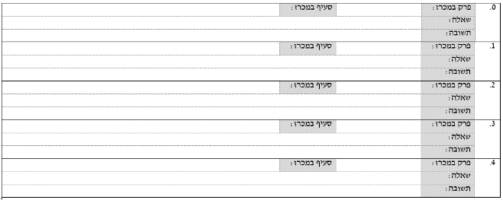

תאריך |  |  |  | שם המציע |  |  | חתימה וחותמת

נספח 4ב': סקר לקוחות שיבצע המזמין מול לקוחות המציע

1. | דרג\י את רמת שביעות הרצון מניהול הפרויקט והרמה המקצועית בתקופת ההתקשרות הראשונה (ללא מימוש אופציות, הרחבת התקשרות ושירותי התחזוקה).
 | 1 |  |  | 2 |  |  | 3 |  |  | 4 |  |  | 5
 | כלל לא |  |  | במיטה מעטה |  |  | במידה בינונית |  |  | במידה רבה |  |  | במידה רבה מאד
2. | דרג\י את רמת שביעות הרצון מהרמה המקצועית בתקופת התחזוקה, מימוש אופציות והרחבת הפעילות (במידה והייתה).
 | 1 |  |  | 2 |  |  | 3 |  |  | 4 |  |  | 5
 | כלל לא |  |  | במיטה מעטה |  |  | במידה בינונית |  |  | במידה רבה |  |  | במידה רבה מאד
3. | דרג\י את רמת האיכות של התוצרים שהועברו אליכם לצורך בחינת היישומים בסביבת ה-TEST.
 | 1 |  |  | 2 |  |  | 3 |  |  | 4 |  |  | 5
 | כלל לא |  |  | במיטה מעטה |  |  | במידה בינונית |  |  | במידה רבה |  |  | במידה רבה מאד
4. | דרג\י את העמידה בלוחות הזמנים של תיקון תקלות ובאגים מהרגע שאלו נמסרו לספק בסביבת ה-PROD.
 | 1 |  |  | 2 |  |  | 3 |  |  | 4 |  |  | 5
 | כלל לא |  |  | במיטה מעטה |  |  | במידה בינונית |  |  | במידה רבה |  |  | במידה רבה מאד
5. | דרג\י את העמידה בלוחות הזמנים של מימוש הפרויקט.
 | 1 |  |  | 2 |  |  | 3 |  |  | 4 |  |  | 5
 | כלל לא |  |  | במיטה מעטה |  |  | במידה בינונית |  |  | במידה רבה |  |  | במידה רבה מאד
6. | דרג\י את מידת תחלופת כוח האדם לאורך חיי הפרויקט.
 | 1 |  |  | 2 |  |  | 3 |  |  | 4 |  |  | 5
 | כלל לא |  |  | במיטה מעטה |  |  | במידה בינונית |  |  | במידה רבה |  |  | במידה רבה מאד
7. | דרג\י את רמת הגמישות של הספק לביצוע שינויים קלים.
 | 1 |  |  | 2 |  |  | 3 |  |  | 4 |  |  | 5
 | כלל לא |  |  | במיטה מעטה |  |  | במידה בינונית |  |  | במידה רבה |  |  | במידה רבה מאד
8. | דרג\י את הרמה המקצועית של העובדים מצד המציע.
 | 1 |  |  | 2 |  |  | 3 |  |  | 4 |  |  | 5
 | כלל לא |  |  | במיטה מעטה |  |  | במידה בינונית |  |  | במידה רבה |  |  | במידה רבה מאד
9. | דרג\י את היכולת של המציע לתגבר את משאבי כח האדם לטובת עמידה בלוחות הזמנים.
 | 1 |  |  | 2 |  |  | 3 |  |  | 4 |  |  | 5
 | כלל לא |  |  | במיטה מעטה |  |  | במידה בינונית |  |  | במידה רבה |  |  | במידה רבה מאד
10. | דרג\י את עמידת המציע בהפעלת משאבי כח באדם שהוגשו בהצעה במימוש הפעילות?
 | 1 |  |  | 2 |  |  | 3 |  |  | 4 |  |  | 5
 | כלל לא |  |  | במיטה מעטה |  |  | במידה בינונית |  |  | במידה רבה |  |  | במידה רבה מאד
11. | דרג\י את מידת זמינות המציע ושיתוף הפעולה (תקשורת ומענה לפניות בזמן סביר)
 | 1 |  |  | 2 |  |  | 3 |  |  | 4 |  |  | 5
 | כלל לא |  |  | במיטה מעטה |  |  | במידה בינונית |  |  | במידה רבה |  |  | במידה רבה מאד
12. | דרג\י את שביעות הרצון הכללית שלך מהמציע – האם אתה ממליץ למפ"י להתקשר עם המציע?
 | 1 |  |  | 2 |  |  | 3 |  |  | 4 |  |  | 5
 | כלל לא |  |  | במיטה מעטה |  |  | במידה בינונית |  |  | במידה רבה |  |  | במידה רבה מאד

תאריך |  |  |  | שם המציע |  |  | חתימה וחותמת

נספח 4ג': אמנת שרות (SLA)

לכבוד: המרכז למיפוי ישראל
משרד הבינוי והשיכון
ממשלת ישראל
הנדון: אמנת השירות הנדרשת (SLA) כולל שינויים ושיפורים, שירות ותחזוקה במכרז מס' 01/2023
1. | שירות ותחזוקה
1.1 | על המציע לתאר באופן מפורט כיצד יתבצעו השירות והתחזוקה במשך תקופת הפיתוח של המערכת האלפקטיבית וכן בתקופה שבה תמומש אופציה להפעלת שרותי תחזוקה עבור המערכת.
1.2 | על המציע להתחייב למתן שירות ותחזוקה לכל הרכיבים המופיעים בבקשה לקבלת הצעות זו לתקופה של לפחות 5 שנים מתום תקופת האחריות. במסגרת זו על המציע להתחייב לרציפות שימור הידע, ובכללה יכולות העיצוב, הפיתוח, הכרת היישום המוזמן, ארכיטקטורה ותשתיות נדרשות כמפורט במכרז.
1.3 | במידה ויתגלה כשל תכנוני במערכת (גם לאחר תום האחריות) על הספק לתקן כשל זה על חשבונו.
1.4 | למפ"י עומדת הזכות לרכוש שירותי תחזוקה שנתיים, או לכל רבעון בנפרד, או לא לרכוש כלל שירותי תחזוקה מהמציע. בכל מקרה מתחייב המציע להעמיד שירותי חפיפה למערכת ככל שיידרש.
1.5 | השירות יכלול את כל הפעילויות הנזכרות בנספח זה, דהיינו כל התחייבויות המציע במשך תקופת האחריות, כאילו הוארכה האחריות לשנה נוספת (ועד 5 שנים נוספות בהתאם להחלטת מפ"י).
2. | מרכז תמיכה Help Desk
2.1 | מערך התמיכה של הספק יפעל ברציפות ויספק תמיכה טלפונית בשעות העבודה (08:00 – 17:00), חמישה ימים בשבוע, עבור משתמשי המזמין. התחלת הטיפול בכל קריאה יבוצע בתוך 30 דקות מקבלתה לכל היותר, והטיפול בה יהיה באופן רציף עד למתן פתרון מלא.
2.2 | המציע יתאר באופן מפורט את מבנה מרכז התמיכה שלו, את מספר אנשי הסיוע ורמתם המקצועית.
3. | שינויים ושיפורים
 | מודגש כי על השינויים והשיפורים יחולו כללי העמידה ב-SLA וכי מחויבות המציע הינה גם לאינטגרציה מלאה בין השינויים והשיפורים ושאר מרכיבי המערכת.
4. | טיפול בתקלות
4.1 | על הספק לספק כחלק מסביבת הפיתוח כלי לניהול ותיעוד של תקלות תוכנה (באגים). הכלי ישמש את צוות הפיתוח וצוות הבדיקות. גם אנשי המזמין יוכלו לדווח תקלות וכמובן גם לבדוק סטטוס שלהן. לכלי תהיה יכולת להפיק דו"חות כולל תיארוכים של כל התקלות שנתגלו ברכיב/מודול.
4.2 | תקלות במערכת תסווגנה על ידי נציג המזמין ל- 3 סוגים :
 | א. |  | תקלה משביתה – תקלה שאינה מאפשרת המשך עבודה במערכת (כולה או חלקים הנדרשים לשם שרות לקוחות).
 | ב. |  | תקלה משבשת – תקלה אשר משבשת באופן משמעותי את רצף העבודה התקין אך אינה משביתה.
 | ג. |  | תקלה קלה – כל תקלה אחרת.
4.3 | בכל מקרה של תקלה (במערכת כולה או באחד המודולים/הרכיבים) יספק המציע מענה על פי הכללים הבאים :
 | א. |  | טיפול בתקלה משביתה
 | א.1 |  | תיקון התקלה יחל תוך שעתיים מקבלת הקריאה. החל מתחילת הטיפול, יבצע הספק טיפול שוטף ורציף בתקלה, עד לתיקונה המלא. תיקון התקלה יסתיים בתוך 5 ימי עבודה לכל היותר.
 | א.2 |  | הספק יהיה מחויב לתת מענה ראשוני לבעיה תוך שעתיים מקבלת הקריאה. המענה הראשוני יינתן באמצעות תיקון הליקויים עצמם או לחילופין באמצעות עקיפת התקלה או פתרון חלקי של הבעיה או חזרה לגרסה קודמת או הנחיות מתאימות למשתמשים במערכת.
 | ב. |  | טיפול בתקלה משבשת:
 | ב.1 |  | תיקון התקלה יחל תוך 8 שעות עבודה לכל היותר מקבלת הקריאה. החל מתחילת הטיפול, יבצע הספק טיפול שוטף ורציף בתקלה, עד לתיקונה המלא. תיקון התקלה יסתיים בתוך 10 ימי עבודה לכל היותר.
 | ב.2 |  | הספק יהיה מחויב לתת מענה ראשוני לבעיה תוך 4 שעות מקבלת הקריאה. המענה הראשוני יינתן באמצעות תיקון הליקויים עצמם או לחילופין באמצעות עקיפת התקלה או פתרון חלקי של הבעיה או חזרה לגרסה קודמת או הנחיות מתאימות למשתמשים במערכת.
 | ג. |  | טיפול בתקלה קלה:
 |  |  | כעקרון, תקלה המסווגת כקלה תירשם ותתווסף למצבור התקלות אשר תטופלנה במסגרת גרסת המערכת הקרובה אלא אם הוגדר אחרת על ידי מפ"י. בשאיפה - גרסאות הכוללות פתרון תקלות תותקנה במרווחים של 25 ימים קלנדריים.
4.4 | ריכוז הכללים לטיפול בתקלות:
 | חומרת התקלה |  |  | מענה ראשוני |  |  |  | תחילת תיקון |  | סיום תיקון (זמן מקסימאלי)
 | משביתה |  |  | שעתיים |  |  |  | שעתיים |  | גיבוש מעקף שיאפשר המשך עבודה במערכת תוך 5 שעות מרגע מסירת הודעה על התקלה.  פתרון מלא תוך 5 ימים עבודה.
 | משבשת |  |  | 4 שעות |  |  |  | 8 שעות |  | גיבוש מעקף שיאפשר המשך עבודה במערכת תוך 24 שעות מרגע מסירת הודעה על התקלה.  פתרון מלא תוך 10 ימי עבודה.
 | קלה |  |  | 6 שעות |  |  |  | 72 שעות |  | פתרון מלא תוך 20 ימים עבודה.
4.5 | הספק ידווח בצורה מסודרת על פרטי התקלה במסמך דווח תקלה במבנה מוגדר ובמועדים כפי שיוכתב ע"י המזמין (ניהול מחזור חיי התקלה).
4.6 | מובהר כי כל האמור לגבי "מענה ראשוני" נועד לשם הבטחת רציפות הפעילות וכי זו לכשעצמה אינה מהווה השלמת הטיפול בתקלה, אלא אם בוצעה על-ידי פתרון הליקוי עצמו. הספק יפעל על-פי רמות השירות שהוגדרו לעיל לשם תיקון הליקויים, גם אם הובטח רצף הפעילות באמצעות מתן מענה ראשוני.
תאריך |  |  |  |  |  |  | שם המציע |  |  |  |  | חתימה וחותמת

נספחים 5 – טכני

נספח 5א': תיאור מצב קיים חלק א' – אתר פתוח כולל מנגנון חיפוש

לכבוד: המרכז למיפוי ישראל
משרד הבינוי והשיכון
ממשלת ישראל
הנדון: מכרז מס’ 2023 /01 – פנייה לקבלת הצעות לאפיון ופיתוח מערכת טופוקד בארכיטקטורת ענן
(להלן – "המכרז")

יודגש כי נספח זה מהווה תמצית סקר מצב קיים של הפונקציונאליות ובאחריות המציע לבצע תיחקור באופן עצמאי של כלל הפונקציונאליות שבאתר ותידרש למימוש.
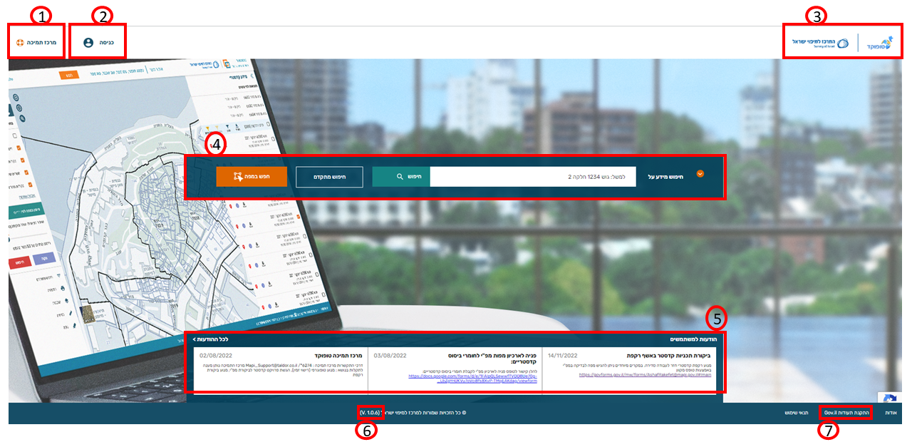
האיור מציג את מסך הבית של אתר טופוקד המכיל את הפקדים הבאים:
1. | פקד מרכז תמיכה – לחיצה על הכפתור יפתח מסך יצירת קשר עם תמיכה טכנית.
2. | פקד כניסה – לחיצה על הכפתור יפתח מסך התחברות באמצעות כרטיס חכם.
3. | א. | פקד "מרכז למיפוי ישראל" – מפנה את הדפדפן לאתר הבית של המרכז למיפוי ישראל.
 | ב. | פקד "טופוקד" - לחיצה על הפקד יפנה אותנו בחזרה למסך הבית של אתר טופוקד.
4. | פקד חיפוש - באמצעותו מבצעים חיפושים באתר טופוקד
5. | אזור הודעות כלליות - באזור זה יוצגו הודעות למשתמשי טופוקד , הודעות בנוגע לתפקוד האתר וכו'.
6. | גרסת אתר טופוקד - מציג את הגרסה של אתר טופוקד , כל שינויי שמתבצע באתר המספר הגרסה מתעדכן.
7. | פקד התקנת תעודת GOV.IL – לחיצה על הפקד מאפשרת הורדת דרייבר לצורך התממשקות לאתר באמצעות כרטיס חכם.
מסך יצירת קשר עם תמיכה טכנית
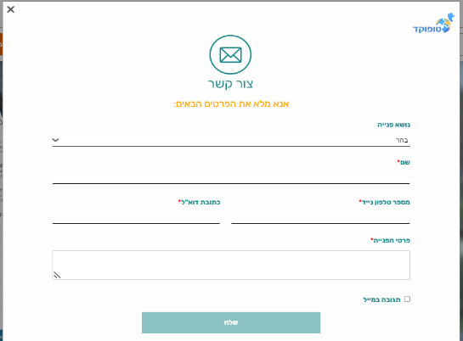
מסך זה מאפשר יצירת קשר בכל נושא בו המשתמש נתקל בבעיה \ סוגיה \ שאלה .
ההודעה מתקבלת במייל אל המשתמשים אשר מוגדרים כבעלי הרשאה לקבלת הודעות מערכת / משתמשים בעלי הרשאות כמנהלי מערכת.
כניסה מאובטחת לאתר
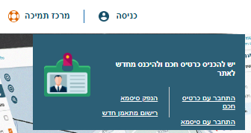 |  |  |  | 1. | התחבר עם כרטיס חכם – התחברות באמצעות כרטיס חכם ומשיכת הרשאות על פי הגדרת המשתמש
 |  |  |  | 2. | התחבר עם סיסמא – התחברות לטופוקד באמצעות ת.ז וסיסמא ומשיכת הרשאות למערכת מודדים בלבד בטופוקד (עבור משתמשים מסוג מודד\מתאמן)
 |  |  |  | 3. | הנפק סיסמא – הנפקת סיסמא למשתמש לצורך כניסה למערכת מודדים בלבד (עבור משתמשים מסוג מודד\מתאמן)
 |  |  |  | 4. | רישום מתאמן חדש – הפנייה למסך בקשת הרשמה להתאמנות (מערכת מודדים)
מנגנון חיפוש באתר טופוקד
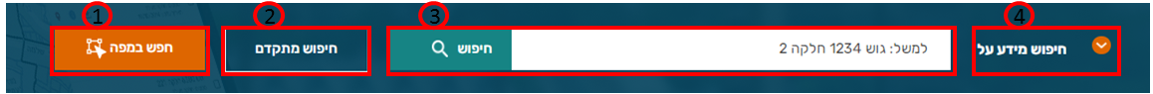
באיור ניתן לראות את פנל החיפוש אשר שולט על מנגנון החיפוש בטופוק ומכיל את האופציות הבאות:
1. | פקד "חפש במפה" – ביצוע חיפוש מרחבי ע"ג מפה , מעבר לדף ראשי של טופוקד וביצוע חיפוש לפי אזור הרצויי כפי שסומן במפה לצורך קבלת מידע מבסיסי הנתונים השונים.
2. | פקד "חיפוש מתקדם" - אופצית חיפוש מתקדם קדסטר , בלחיצה על כפתור זה נעבור לדף הראשי של טופוקד ויופיע מסך חיפוש עם אופציות נוספות לאיתור מידע בבסיסי הנתונים השונים
3. | חלונית "חיפוש" - ביצוע חיפוש חופשי ע"י הכנסת מלל בחלון החיפוש לאחר בחירת הערך הרלוונטי לחיפוש נעבור לדף הראשי של טופוקד עם המידע הקדסטרי בהתאם לחיפוש שנבחר.
4. | לחצן DropDown "חיפוש מידע על" – שליטה על סוג בחירה מתוך רשימת אופציות חיפוש אשר מתאפשרת בחלון חיפוש.
חפש במפה
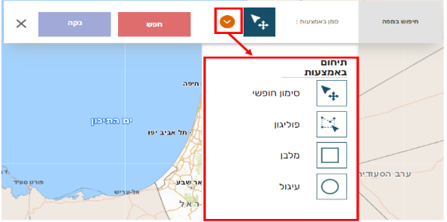
ניתן להגדיר 4 אופציות חיפוש מרחביות ,להלן אופציות חיפוש מרחביות בטופוקד:
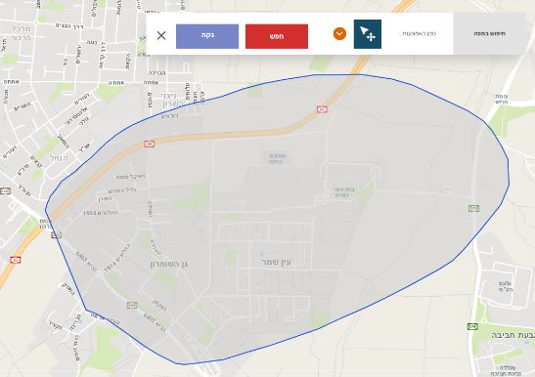  סימון אזור בצורה חופשית |  |  | 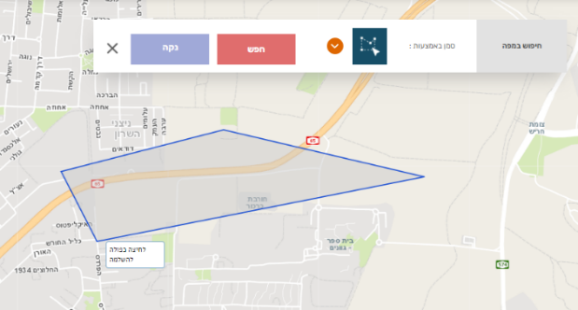  סימון אזור באמצעות פוליגון
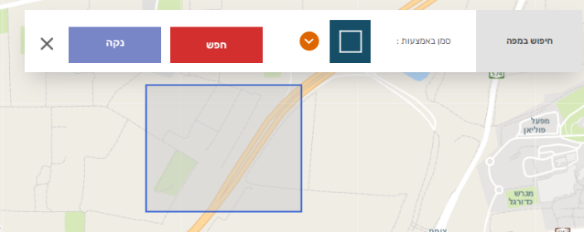  סימון אזור מלבני |  |  | 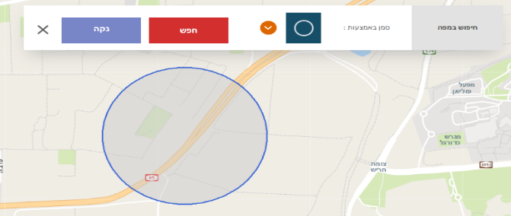  סימון אזור ע"י רדיוס חיפוש
חיפוש מתקדם
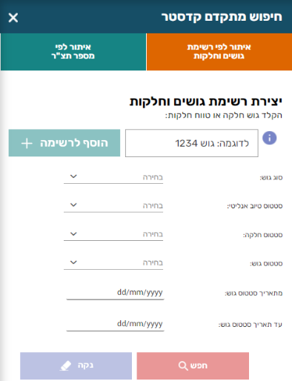 |  |  | איתור לפי רשימת גושים וחלקות  חיפוש גוש ספציפי ע"י הקלדת מספר גוש ולחיצה על לחצן הוסף לרשימה  לחילופין לקבלת רשימת גושים ניתן לשלוט מספר פרמטרים המשפעים על החיפוש:  - סוג גוש – בחירת סוג הגוש לחיפוש מתוך רשימה DropDown  - סטטוס טיוב אנליטי – בחירת סוג סטטוס טיוב הגוש לחיפוש מתוך רשימה DropDown.  - סטטוס חלקה – בחירת סטטוס חלקה מתוך רשימת DropDown.  - סטטוס גוש – בחירת סטטוס הגוש מתוך רשימת DropDown.  - בחירת תאריך סטאטוס גוש ועד תאריך סטטוס גוש – קביעת תאריך.  ביצוע חיפוש ע"י לחיצה על כפתור חפש.
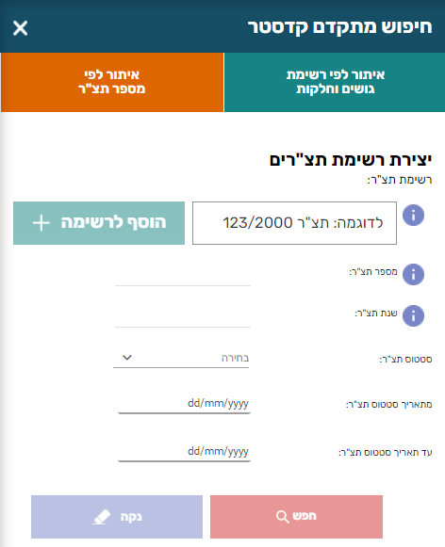 |  |  | איתור לפי מספר תצ"ר  חיפוש תוכנית ספציפית ע"י הקלדת מספר ושנת תצ"ר ולחיצה על לחצן הוסף לרישמה  לחילופין לקבלת רשימת תצ"רים לפי מידע אשר ניתן לשלוט על מספר פרמטרים המשפעים על החיפוש:  - מספר תצ"ר – הכנסת מספר סידורי של התוכנית.  - מספר שנה – השנה בו התוכנית בוצעה.  - סטטוס התצ"ר – סטטוס התוכנית שאנו מעוניינים לחפש – בחירה מתוך רשימת DropDown.  - בחירת תאריך סטאטוס תצ"ר ועד תאריך סטטוס תצ"ר  ביצוע חיפוש ע"י לחיצה על כפתור חפש.
חיפוש חופשי
מתבסס על Elastic Search , ניתן לבצע חיפוש לפי מספר גוש וחלקה , מספר תצ"ר ושנה ,נקודת בקרה, כתובת מוגדרת ברמת ישוב רחוב ומספר בית
חיפוש לפי גוש וחלקה
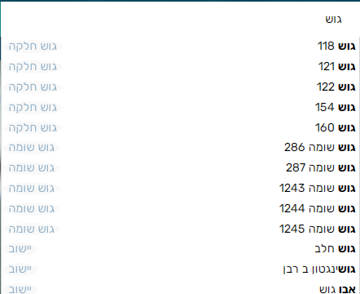 |  |  |  | 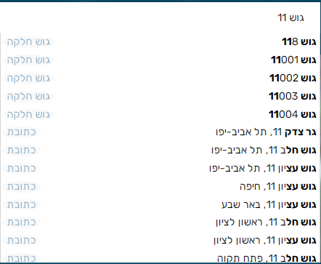
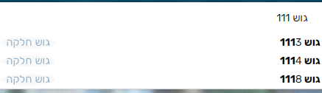 |  |  |  | 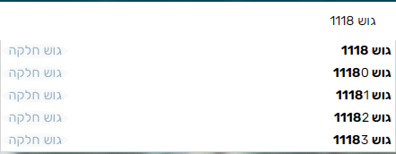
חיפוש לפי כתובת
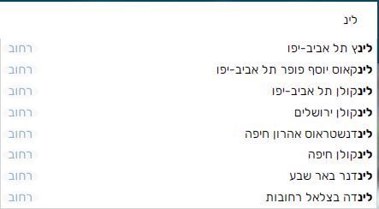 |  |  |  | 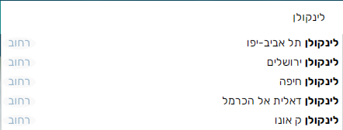
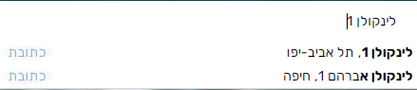
חיפוש מצומצם – חיפוש מידע על
ניתן לאלץ את החיפוש חופשי לפי : 1. חיפוש חופשי ,2. חיפוש לפי גוש וחלקה , 3.תצ"ר,4.נקודת בקרה
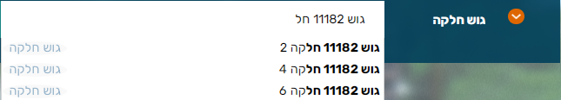 |  |  |  | 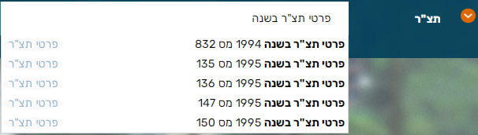
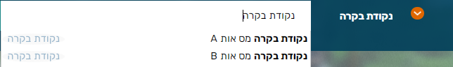

עמוד עבודה ראשי
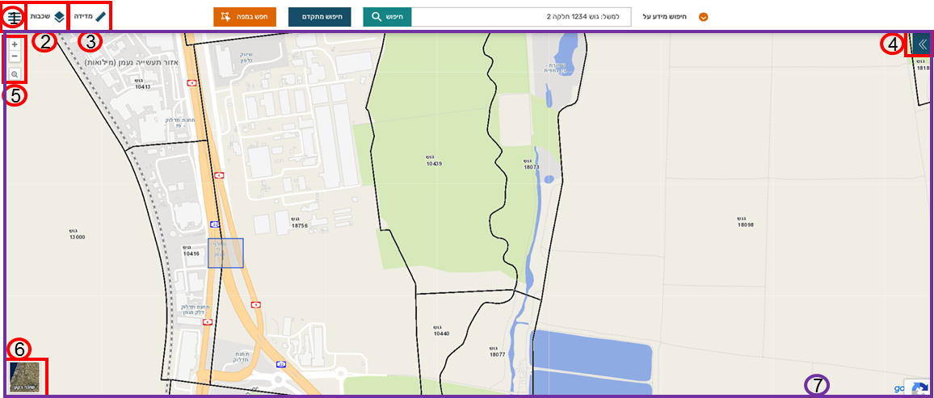
אתר טופוקד מופנה לעמוד זה לאחר ביצוע חיפוש וקבלת מידע למשתמש או במצב של חיפוש מתקדם או חיפוש מרחבי.
1. | פקד בחירה מרובה - יפתח מסך כלים שניתן לעשות בהם שימוש באתר טופוקד ,מתואר בנספח 5ב'
2. | 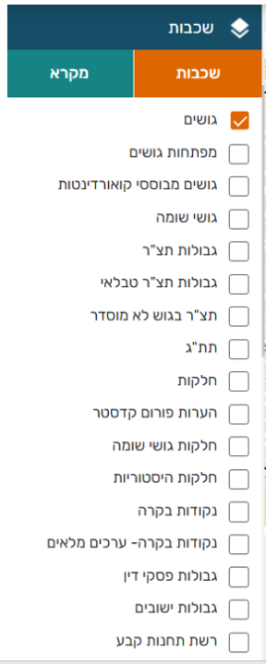  פקד "שכבות" - לחיצה על פקד זה יעלה את מסך בחירת השכבות לתצוגה ע"ג רכיב מפה באתר , ניתן לבחור להצגה כמה שכבות בו זמנית ע"י הקלקה עם המקש השמאלי של העכבר על הריבוע שנמצא בסמיכות לשם השכבה.
3. | פקד "מדידה" - אופציות מדידה על גבי רכיב מפה באתר , אופציות אלו זהות לאופציות מדידה אשר קיימות באתר govmap. אופציות המדידה הינן : קואורדינאטות , מרחק \מרחק מצטבר , ושטח פוליגון.
4. | מסך "מידע קדסטרי" - מסך זה מרכז את כלל המידע הקדסטרי בגוש שנבחר , מרכז את המידע על הגוש , כמות החלקות , רשימת חלקות וכו'.
5. | פקדי שליטה על רכיב מפה – שליטה על ZOOM של המפה ע"י כפתורי "+" , "-" וסימון הגדלה במפה ע"י לחצן זכוכית מגדלת (רכיבים מובנים ברכיב מפה באמצעות API Govmap).
6. | 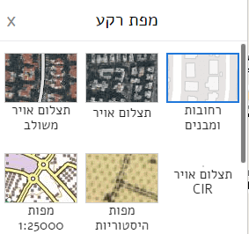  פקד שליטה על שכבת רקע – מאפשר שינויי שכבת הרקע של רכיב המפה , ניתן לבחור רקע מתוך רקעים אשר מוגדרים בגובמאפ. (רכיב מובנה בתוך רכיב מפה באמצעות API Govmap).
7. | מסך רכיב מפה – ייבוא חלון מפה ע"י שימוש ב API Govmap
מסך מידע קדסטרי
מסך זה מרכז את כל התוצאות התשאולים שבוצעו אל מול בסיס הנתונים בנק"ל,התמונה הבאה מתארת את המסך ודוגמא לנתונים אשר חזרו מבקשת חיפוש
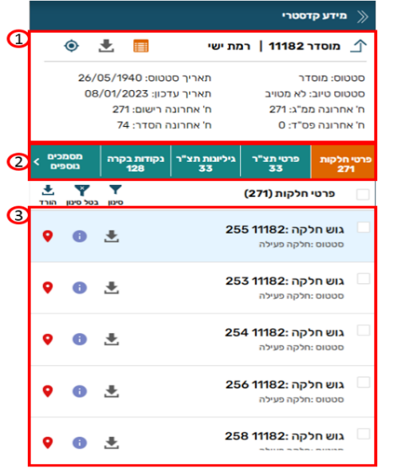 |  | 1. | מסך פרטים כלליים על גוש - באזור זה מוצגים נתונים כללים על הגוש סטטוס , תאריך עדכון הקדסטר מספר החלקות האחרונות וכו'.
 |  |  | 1.1 |   לחצן להורדת קובץ ZIP של רקע גוש חלקות בפורמט DWG ו SHP
 |  |  | 1.2 | לחצן להורדת דו"ח תמורות לגוש המוצג במסך מידע קדסטרי.
 |  |  | 1.3 |   התמקדות מחדש לגוש שנבחר ברכיב מפה של טופוקד
 |  | 2. | פקדי שליטה על רשימת פרטים לגוש אשר מוצגים ברשימה למטה (3)
 |  | 3. | 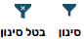  רשימת פרטים בגוש – רשימה זו מתעדכנת ע"י סוג המידע אשר אמור להיות מוצג למשתמש כאשר רשימה זו נשלטת ע"י הפקדים בסעיף 2.  ניתן לבצע סינון/ביטול סינון לרשימה ע"י לחיצה על לחצנים :
 |  |  | 3.1 | לחצן להורדת דו"ח למחשב (תלוי סוג המידע אשר מופיע ברשימה). ניתן לבצע הורדת ריבויי דוחו"ת (עד 10 דוחות במקביל ע"י סימון בריבוע הריק הנמצא מימין לרשומה.
 |  |  | 3.2 | יוצג הדו"ח על גבי מסך עזר ייעודי למשתמש בטופוקד.
 |  |  | 3.3 | תוצג הגאומטריה של הרשומה ע"ג רכיב מפה.
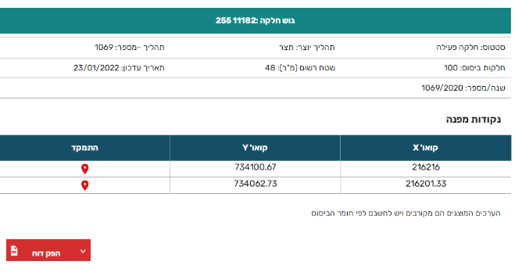 |  |  |  | 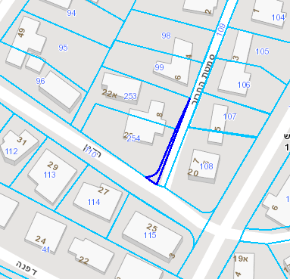
מסך עזר לתצוגת דו"ח פרונטלי למשתמש (סעיף 3.2) |  |  |  | הצגת הגיאומטריה שנבחרה מהרשימה ע"ג רכיב מפה (סעיף 3.3)
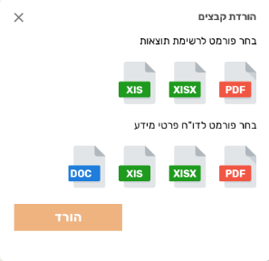
סוגי פורמטים של דוח"ות אשר ניתן להוריד מטופוקד (סעיף 3.1)
בכבוד רב,
תאריך |  |  |  | שם המציע |  |  | חתימה וחותמת

נספח 5ב': תיאור מצב קיים חלק ב' – כלים , מודול איתור נקודות בקרה

לכבוד: המרכז למיפוי ישראל
משרד הבינוי והשיכון
ממשלת ישראל
הנדון: מכרז מס’ 2023 /01 – פנייה לקבלת הצעות לאפיון ופיתוח מערכת טופוקד בארכיטקטורת ענן
(להלן – "המכרז")

יודגש כי בנוסף לאמור לעיל, באחריות המציע לבדוק כל רכיב ורכיב באתר בכדי לקבל תמונת מצב לגבי מצב קיים והעבודה הנדרשת לצורך ביצוע הסבת האתר לפי דרישות המכרז.
האיור הבא מתאר מתאר את מסך כלים באתר טופוקד:
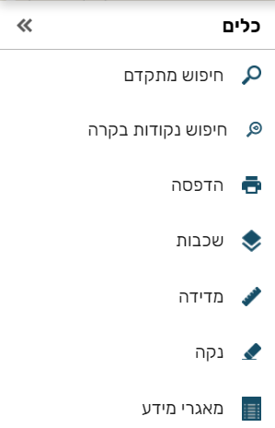
1. | חיפוש מתקדם , תואר בנספח 5א'.
2. | מודול חיפוש נקודות בקרה בטופוקד.
3. | הדפסת מפה מתוך רכיב מפה של טופוקד.
4. | מסך ניהול שכבות , תואר בנספח 5א'
5. | אופציית מדידה מתוך רכיב מפה של אתר טופוקד (באמצעות API של גובמאפ).
6. | לחצן לניקוי רכיב מפה של אתר טופוקד והחזרתו למצב ברירת מחדל.
7. | פנייה למסך המכיל קישוריות לאתרי מפ"י השוני.
הדפסה
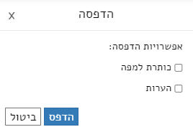 |  |  | 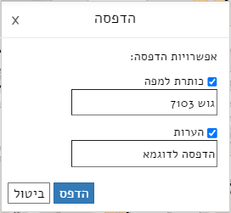
הוספת הערות להדפסה |  |  | לחיצה על הדפס לצורך העלאת תצוגה מקדימה של הדף לפני הדפה
מדידה על גבי רכיב מפה
רכיב אשר מיובא באמצעות API של אתר גובמאפ ומשוקף באתר טופוקד
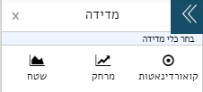 |  |  | 1. | מדידת קואורדינאטות ע"ג רכיב מפה
 |  |  | 2. | מדידת מרחק
 |  |  | 3. | מדידת שטח
מודול איתור נקודות בקרה
מודול זה מבצע תשאולים אל מול בסיס הנתונים בנג"ל הקיים בטופוקד.
המסך הבא מתאר את מודול איתור נקודות בקרה: חיפוש בשיטה אלפא – נומרי (ברירת מחדל)
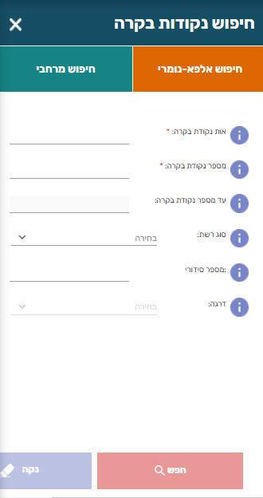 |  | 1. |  | אופצית חיפוש אלפא-נומרי (ברירת מחדל)
 |  | 2. |  | אופצית חיפוש מרחבי
 |  | 3. |  | אות נקודת בקרה – שדה חובה לדוגמא MRM
 |  | 4. |  | מספר נקודת בקרה – שדה חובה לדוגמא 150
 |  | 5. |  | שדה עד מספר נקודת בקרה – ערך לא חובה
 |  | 6. |  | 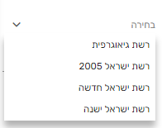  שדה סוג רשת :
 |  | 7. |  | שדה מספר סידורי – ערך לא חובה
 |  | 8. |  | שדה דרגה:
המסך הבא מתאר את מודול איתור נקודות בקרה:חיפוש בשיטה מרחבית
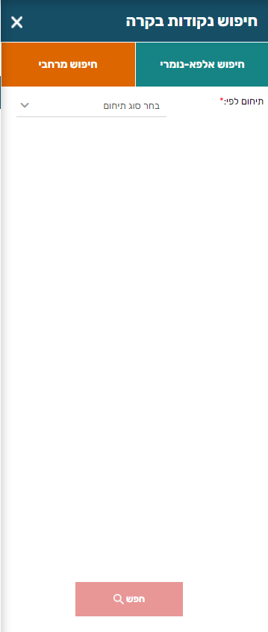 |  | 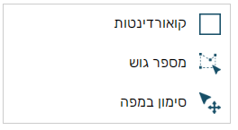 |  |  | 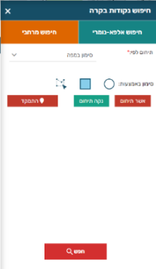
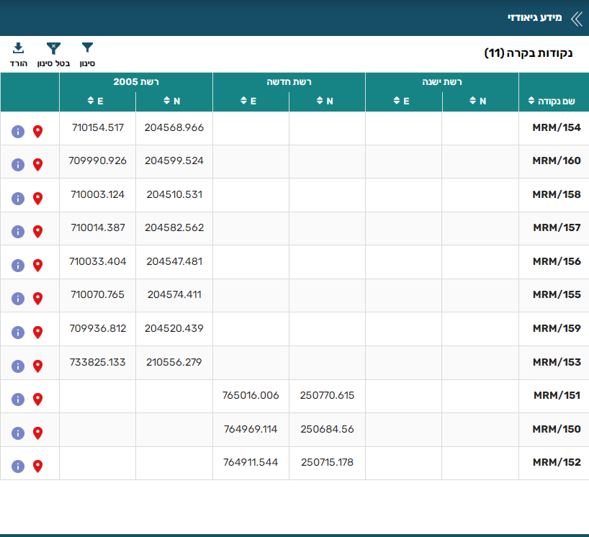  רשימה טבלאית של הנקודות שחזרו מהשאילתה ואופצית הורדת רשימה מודפסת בפורמט אקסל וPDF למחשב |  |  |  |  | 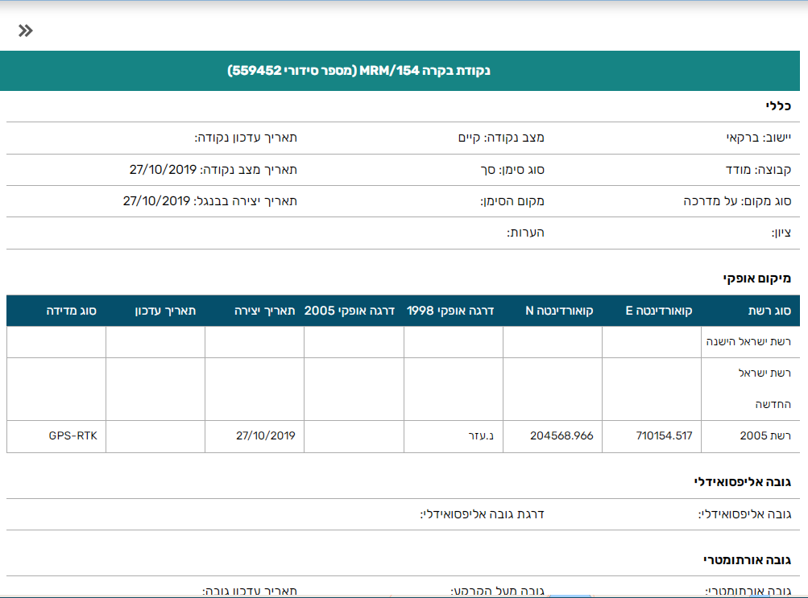  דוח ויזואלי למשתמש ואופציית הורדה למחשב.
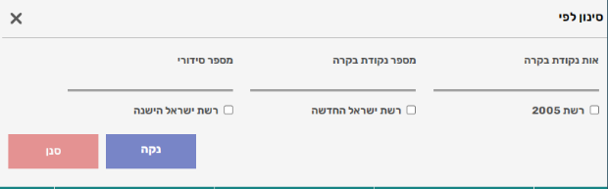  סינון טבלת הנקודות שחזרו מהשאילתה |  |  |  |  | 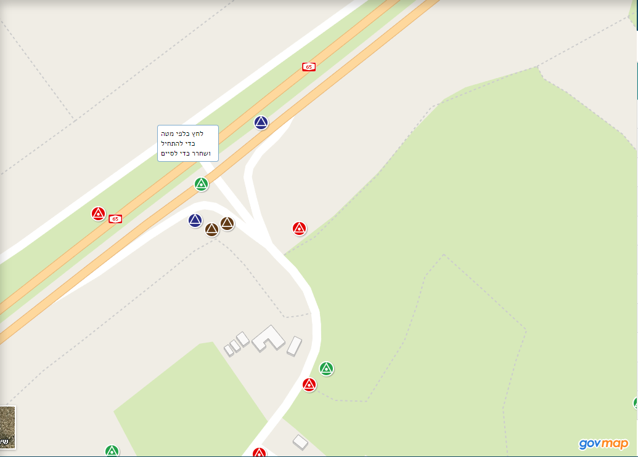  התמקדות לנקודת בקרה ספציפית ברכיב מפה
בכבוד רב,
תאריך |  |  | שם המציע |  |  | חתימה וחותמת

נספח 5ג': תיאור מצב קיים חלק ג' – אזור אישי למשתמשים מורשים על פי הרשאות

לכבוד: המרכז למיפוי ישראל
משרד הבינוי והשיכון
ממשלת ישראל
הנדון: מכרז מס’ 2023 /01 – פנייה לקבלת הצעות לאפיון ופיתוח מערכת טופוקד בארכיטקטורת ענן
(להלן – "המכרז")

יודגש כי בנוסף לאמור לעיל, באחריות המציע לבדוק כל רכיב ורכיב באתר בכדי לקבל תמונת מצב לגבי מצב קיים והעבודה הנדרשת לצורך ביצוע הסבת האתר לפי דרישות המכרז.
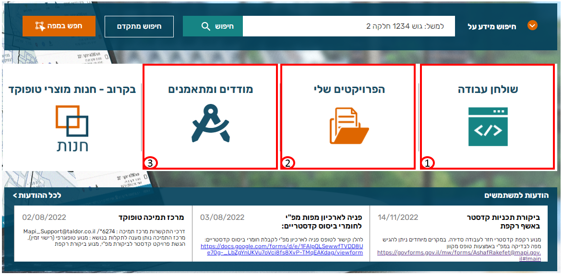
אזזור אישי באתר טופוקד לאחר כניסה מאובטחת באמצעות כרטיס חכם (הרשאות מודד):
1. | שולחן עבודה – כניסה מהירה לשולחן העבודה באתר טופוקד לאחר כניסה מאובטחת.
2. | פרויקטים שלי – כניסה מהירה לעמוד ניהול פרויקטים קדסטריים וטופוגרפים
3. | כניסה למערכת מודדים הנמצאת בטופוקד

אזור אישי באתר טופוקד לאחר כניסה באמצעות ת.ז וסיסמא (הרשאות מודד):
 | 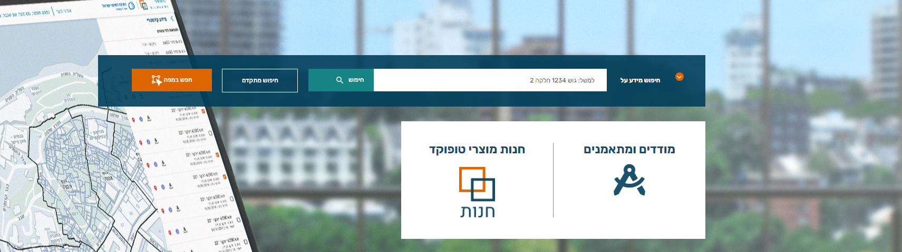
אזור אישי באתר טופוקד לאחר כניסה באמצעות ת.ז וסיסמא (הרשאות מתאמן):
 |  | 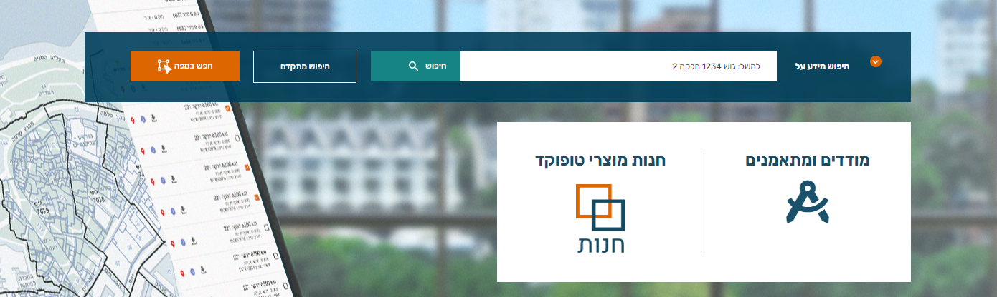
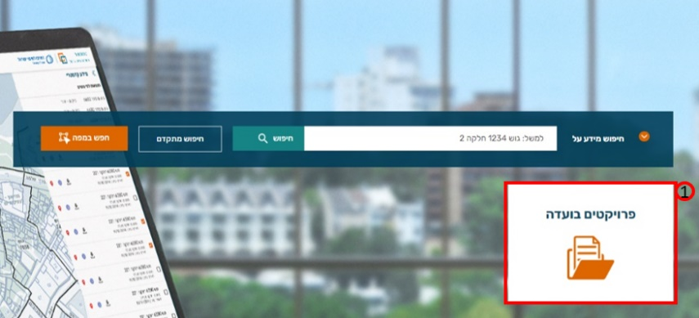
אזור אישי באתר טופוקד לאחר כניסה מאובטחת (הרשאות איש ועדה):

1. |  | פרויקטים בועדה – כניסה למסך ניהול פרויקטים אשר קיימים לועדה הרלוונטית בה המשתמש בעל הרשאות ניהול וצפייה.
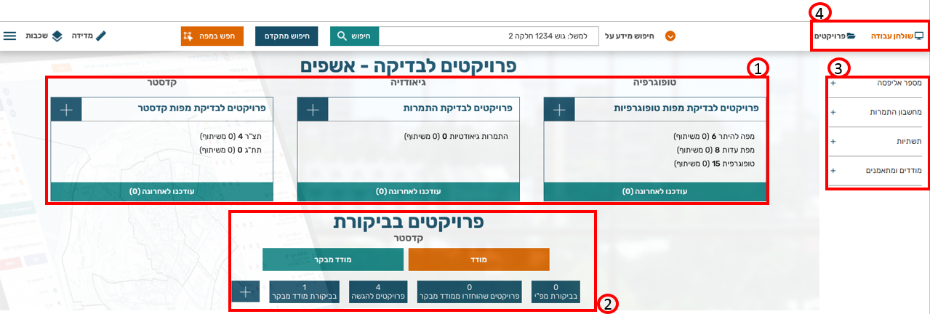
שולחן עבודה עבור משתמש בעל הרשאות מודד:

1. |  | אזור ניהול אשפי בדיקות – חלוקה לשלושה אזורים : טופוגרפיה (בדיקות מפות מדידה) , גיאודזיה (בדיקת התמרות בין רשתות קואורדינאטות שונות וקדסטר (בדיקות מפות קדסטר מסוג תצ"ר/תת"ג.
2. |  | אזור ניהול טפסי ביקורת קדסר – באזור זה ניתן לפתוח טפסים ,הגשת טפסים לביקורת במסלולים שונים (מפ"י\מודד מבקר) וקבלת סטטוסים על תהליכי הביקורת שהוגשו וכרגע מנוהלים בביקורת.  אזור זה יוצג למשתמש מסוג מודד \ מודד מבקר אשר סטטוס הרשיון הינו פעיל אחרת אזור זה למשתמש מוסתר למשתמש
3. |  | מסך קיצורי דרך למודול הפקת מספר אליפסה , מחשבון התמרות , תשתיות ולמערכת מודדים ומתאמנים.
4. |  | פקדים לקיצורי דרך לכניסה מהירה לשולחן העבודה (חזרה לשולחן העבודה ולמסך פרויקטים
שולחן עבודה עבור משתמש בעל הרשאות איש ועדה (פרויקטים בועדה):
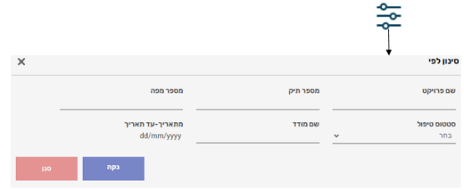  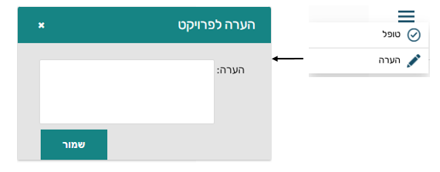  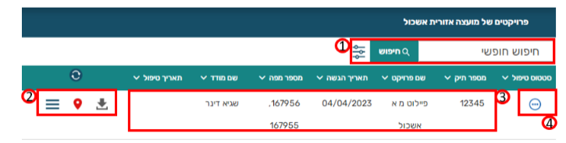 |  |  | 1. | שדה חיפוש - חיפוש וסינון רשימת הפרויקטים (3) לפי הערך הרשום בשדה.
 |  |  | 1. |   כפתור לפתיחת מסך שליטה על סינון רשימת הפרויקטים (3)
 |  |  | 2. | א. |   לחצן מרובה אופציות Hamburger : העברת פרויקט למצב טופל , הוספת הערה לפרויקט
 |  |  | 2. | ב. |   - תצוגת גבול העבודה של הפרויקט על גבי רכיב מפה
 |  |  | 2. | ג. | - - כפתור להורדת תוצרי הפרויקט לאחר שעבר במנוע הטופוגרפי (ZIP)
 |  |  | 3. | טבלה המכילה את הפרויקטים שהוגשו לועדה
 |  |  | 4. | לחצן סטאטוס הטיפול בפרויקט

בכבוד רב,

תאריך |  |  |  | שם המציע |  |  | חתימה וחותמת

נספח 5ד': תיאור מצב קיים חלק ד' – פרויקטים , יישומים , אשפי בדיקת מפות מדידה ומודול חתימה דיגיטלית

לכבוד: המרכז למיפוי ישראל
משרד הבינוי והשיכון
ממשלת ישראל
הנדון: מכרז מס’ 2023 /01 – פנייה לקבלת הצעות לאפיון ופיתוח מערכת טופוקד בארכיטקטורת ענן
(להלן – "המכרז")

יודגש כי בנוסף לאמור לעיל, באחריות המציע לבדוק כל רכיב ורכיב באתר בכדי לקבל תמונת מצב לגבי מצב קיים והעבודה הנדרשת לצורך ביצוע הסבת האתר לפי דרישות המכרז.
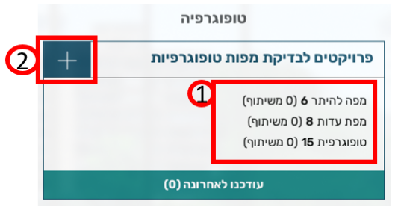
מסך ראשי ניהול פרויקטי אשפי בדיקת מפות טופוגרפיות , קדסטר והתמרות:
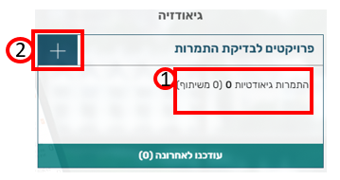
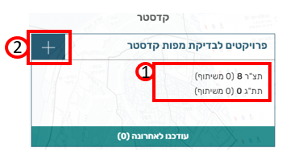
1. | לחצנים כמותיים – לחיצה על אחד מכל אחד מהלחצנים מפנה למסך רשימת הפרויקטים לפי סוג הפרויקט שנבחר.
2. | כפתור להוספת פרויקט חדש , הפניה למסך יצירת פרויקט חדש.
מסך יצירת פרויקט מסוג מפה להיתר\מפה טופוגרפית ומפת קדסטר:
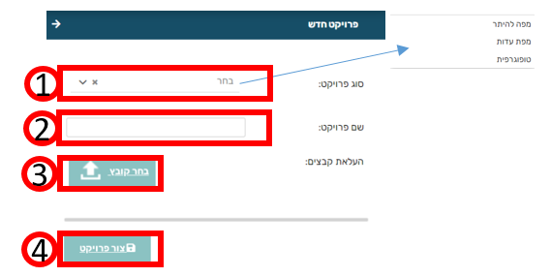
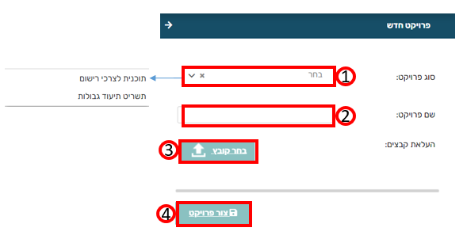
1. | כפתור DropDown לבחירת סוג הפרויקט:  עבור פרויקט מסוג מפה טופוגרפית: מפת היתר , מפת עדות , מפה טופוגרפית.  עבור פרויקט מסוג מפת קדסטר: תכנית לצרכי רישום , תשריט תיעוד גבולות.
2. | שם פרויקט - שדה לטקסט חופשי לכתיבת שם הפרויקט הרצויי
3. | לחצן בחר קובץ – הפניה למערכת ההפעלה לצורך העלאת קובץ מדידה בפורמט CAD מסוג :DWG\DXF
4. | לחצן צור פרויקט – לחיצה לצורך העלאת קובץ ה CAD ויצירת פרויקט והכנסת העבודה לתור העבודת אל מול מנוע הטופוגרפי.
מסך יצירת פרויקט מפות טופוגרפיות (מפות עדות):
המסך זהה לשני המסכים המתוארים להעיל , כאשר נוספו שתי אופציות (1) + (2) למסך זה
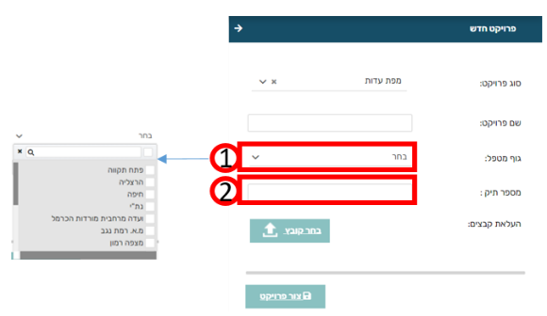 |  | 1. |  | גוף מטפל – בחירת הועדה הרלוונטית אליה יונגש הפרויקט הרלוונטי. בחירה מתוך רשימת ועדות\גופים המוגדרים בטופוקד.  הגדרת הגופים \ ועדות נעשית ע"י מנהל מערכת טופוקד.
 |  | 2. |  | מספר תיק – שדה לטקסט חופשי לכתיבת מספר התיק
מסך יצירת פרויקט לבדיקת התמרות קדסטריות:
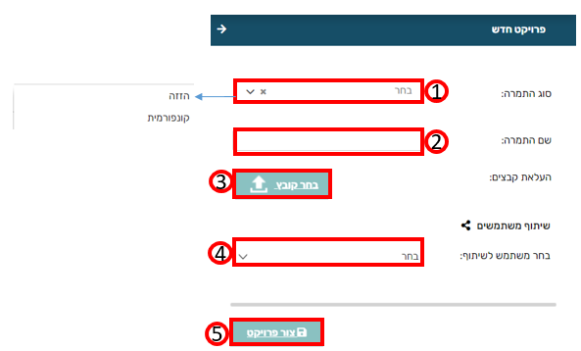 |  | 1. |  | כפתור DropDown לבחירת סוג הפרויקט:  התמרה מסוג הזזה , קונפורמית
 |  | 2. |  | שם התמרה - שדה לטקסט חופשי לכתיבת שם הפרויקט הרצויי
 |  | 3. |  | לחצן בחר קובץ – הפניה למערכת ההפעלה לצורך העלאת קובץ התמרה בפורמט CSV
 |  | 4. |  | שיתוף משתמשים – כפתור DropDown לבחירת משתמש טופוקד אשר ניתן לשתף איתו את הפרויקט התמרה (בחירה)
 |  | 5. |  | לחצן צור פרויקט – לחיצה לצורך העלאת קובץ ה CSV ויצירת פרויקט והכנסת העבודה לתור העבודת אל מול מנוע התמרות.
מסך ניהול פרויקטים (קדסטר , טופוגרפיה,גיאודזיה) הרשאות מודד:
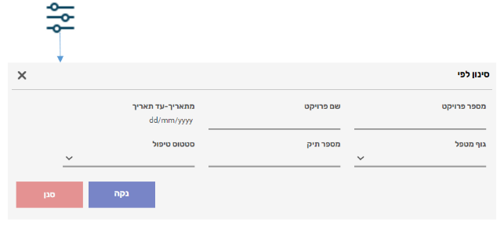  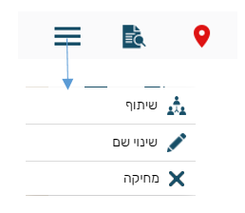  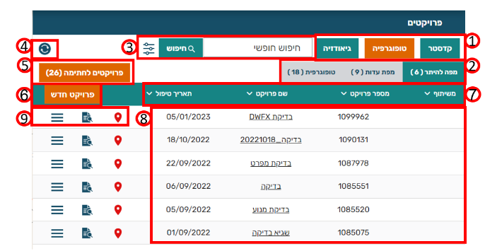  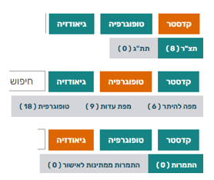  באמצעות לחיצה על ה TAB הרלוונטי ניתן לקבוע את תצוגת סוגי הפרויקטים והמסלולים. |  | 1. |  | כפתורים לקפיצה בין סוגי הפרויקטים , לחיצה על סוג הפרויקט יפנה את (8) לפי סוג הפרויקטים + הכפתור יצבע לצבע כתום. (סיווג רמה 1) ניתן לבחור בין קדסטר,טופוגרפיה,וגיאודזיה.
 |  | 2. |  | כפתורי סיווג כמותיים – שליטה על רשימת הפרויקטים (8) כאשר הסיווג הינו לפי תת סוגים הקיימים ( סיווג רמה 2):
 |  |  |  | א |  |  | רמה 1:קדסטר , רמה 2: תצ"ר \ תת"ג
 |  |  |  | ב. |  |  | רמה 1:טופוגרפיה,רמה 2: מפה להיתר,מפת עדות,טופוגרפית
 |  |  |  | ג. |  |  | רמה 1:גיאודזיה,רמה2: התמרות,התמרות ממתינות לאישור.
 |  | 3. |  | שדה חיפוש - חיפוש וסינון רשימת הפרויקטים (8) לפי הערך הרשום בשדה.
 |  |  |  | - כפתור לפתיחת מסך שליטה על סינון רשימת הפרויקטים (8)
 |  | 4. |  | כפתור ריענון – ריענון הטבלת פרויקטים במידה והוספנו מחקנו פרויקט
 |  | 5. |  | כפתור כמותי – פרויקטים לחתימה , מעבר למסך המרכז את כלל המפות שנחתמו\מחכות לחתימה ע"י המודד.
 |  | 6. |  | כפתור פרויקט חדש – כפתור קיצור דרך ליצירת פרויקט חדש לפי סוג מסך הניהול הנוכחי (1)
 |  | 7. |  | לחצני מיון – ביצוע מיון לפי מספר פרויקט , שם פרויקט , תאריך טיפול
 |  | 8. |  | מסך רשימת הפרויקטים הנתונים לפי (2+1) קדסטר,טופוגרפיה,גיאודזיה,  לחיצה על שם הפרויקט לצורך מעבר למסך ניהול הפרויקט.
 |  | 9. |  | א. |  |  | לחצן מרובה אופציות Hamburger :  שיתוף פרויקט עם משתמש טופוקד נוסף , שינוי שם הפרויקט , מחיקת הפרויקט מהרשימה.
 |  |  |  | ב. |  |  |   - מעבר למסך ניהול פרויקט
 |  |  |  | ג. |  |  | - תצוגת גבול העבודה של הפרויקט על גבי רכיב מפה
מסך ניהול פרויקטים (מפות עדות) הרשאות מודד:
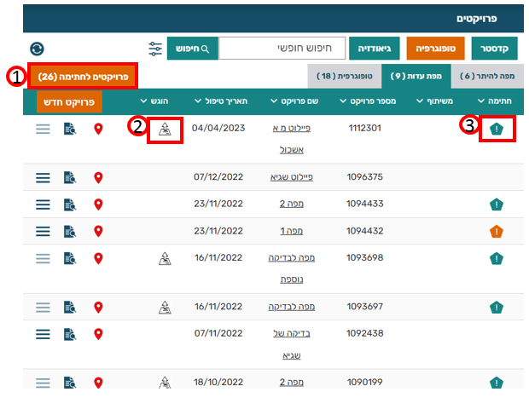 |  |  |  |  | 1. |  |  | לחצן כמותי המסנן את הרשימה לפרויקטים שדרושה עבורם חתימה
 |  |  |  |  | 2. |  |  | סמן אינדיקציה לסטוטס הגשת הפרויקט
 |  |  |  |  |  |  |  | א. | - הפרויקט הוגש לועדה וננעל לעריכה מצד המודד
 |  |  |  |  |  |  |  | ב. | ללא סימן – הפרויקט לא הוגש לועדה.
 |  |  |  |  | 3. |  |  | סמן אינדיקציה לסטוטס חתימה על הפרויקט:
 |  |  |  |  |  |  |  | א. | - כל העבודות תחת הפרויקט נחתמו
 |  |  |  |  |  |  |  | ב. | - חלק או אף עבודה תחת הפרויקט אינו חתום (לאחר שעברו בהצלחה את המנוע)
 |  |  |  |  |  |  |  | ג. | ללא סימן – לא קיימות עבודות שעברו בהצלחה את המנוע
מסך ניהול מפות בפרויקט טופוגרפיה – מסלול מפה היתר / מפה טופוגרפית
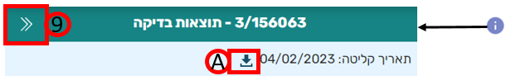  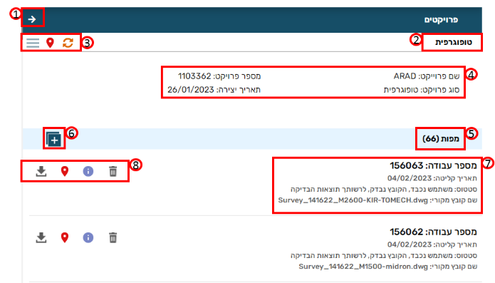 |  |  | 1. |  |  | לחצן לחזרה למסך ניהול פרויקטים
 |  |  | 2. |  |  | מזהה סוג הפרויקט אשר פתוח במסך ניהול מפות
 |  |  | 3. |  |  | א. |  |   לחצן לריענון המסך לקבלת סטטוסים עדכניים
 |  |  |  |  |  | ב. |  | לחצן להצגת מיקום ע"ג רכיב מפה.
 |  |  |  |  |  | ג. |  |   לחצן hamburger
 |  |  | 4. |  |  | אזור פרטי הפרויקט
 |  |  | 5. |  |  | מחוון כמותי המייצג את כמות המפות בפרויקט שנפתח
 |  |  | 6. |  |  | לחצן להוספת מפה לפרויקט לצורך הגשה
 |  |  | 7. |  |  | טבלת תיאור מפות מדידה שהוגשו בפרויקט , ניתן לקבל מידע על תאריך העלאת המפה , שם המפה המקורי.  במידה והמפה עברה בהצלחה במנוע הטופוגרפי , מתקבל מספר עבודה
 |  |  | 8. |  |  | א. |  | לחצן למחיקת העבודה מתוך הפקרויקט
 |  |  |  |  |  | ב. |  | לחצן לקבלת מידע נוסף על העבודה
 |  |  |  |  |  | ג. |  | לחצן להצגת מיקום העבודה ע"ג רכיב מפה
 |  |  |  |  |  | ד. |  |   לחצן להורדת קובץ המפה שהועלה לפרויקט
 |  |  | 9. |  |  | לחצן לסגירת מסך הורדת תוצרי מנוע
 |  |  | A. |  |  | לחצן להורדת קובץ ZIP המכיל את תוצרי המנוע

מסך ניהול מפות בפרויקט קדסטר
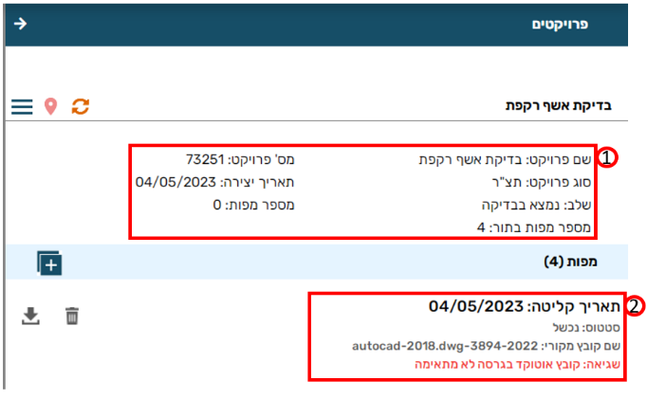 | 1. | פרטי הפרויקט , מכיל מידע על מספר הפרויקט סוג הפרויקט,סטטוס מצב הפרויקט , תאריך יצירת הפרויקט ומספר המפות המחכות בתור לבדיקה
 | 2. | פרטי המפה בפרויקט עבור כל רשומה קיים מידע הרלוונטי למפה ששייכת לפרויקט  קיימים פרטי המידע הבאים : תאריך קליטת המפה בטופוקד , סטטוס המפה , שם קובץ מקורי ושורת הודעה למשתמש על סיבת הכשלון של המפה.
 |  | חלק מהלחצנים זהים למסך ניהול מפות טופוגרפיות ועל כן אינם מתוארים באזור זה , ניתן לראות את פירוט הלחצים ותפקידם למעלה.

מסך ניהול מפות בפרויקט טופוגרפיה – מסלול מפת עדות
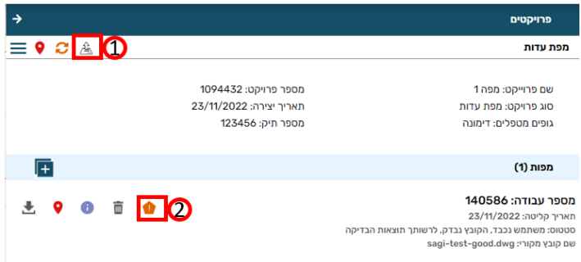  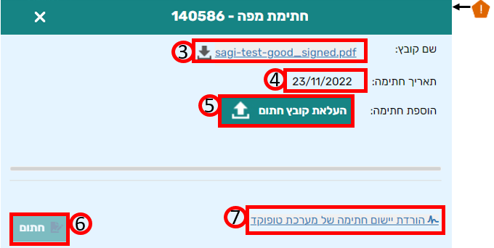 | 1. | לחצן להגשת הפרויקט לועדה לאחר ביצוע חתימה על כלל המפות תחת הפרויקט.
 | 2. | לחצן לביצוע חתימה דיגיטלית על מפת מדידה.
 | 3. | הורדת קובץ PDF חתום ע"י המערכת.
 | 4. | שדה לתצוגת תאריך חיתום של מערכת טופוקד
 | 5. | העלאת קובץ PDF אשר נחתם ע"י המודד באמצעות כרטיס חכם
 | 6. | לחצן לביצוע חיתום על העבודה , בדיקת אימות חתימה על קובץ PDF לבדיקת חתימה שנעשתה באמצעות היישום של טופוקד.
 | 7. | קישור להורדת יישום חתימה של טופוקד להתקנה במחשב.

יישום חתימה דיגיטלית על מפת עדות
  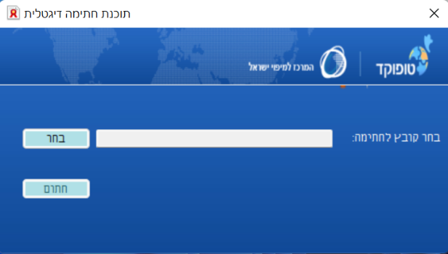  מסך יישום חתימה במחשב | 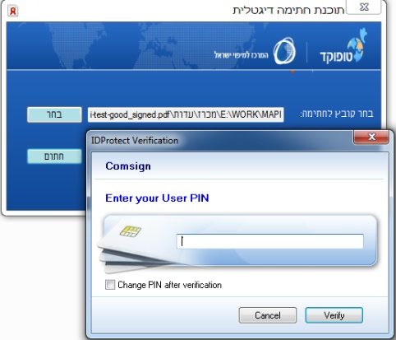  הכנסת PIN ע"י המודד לצורך חיתום באמצעות כרטיס חכם ביישום
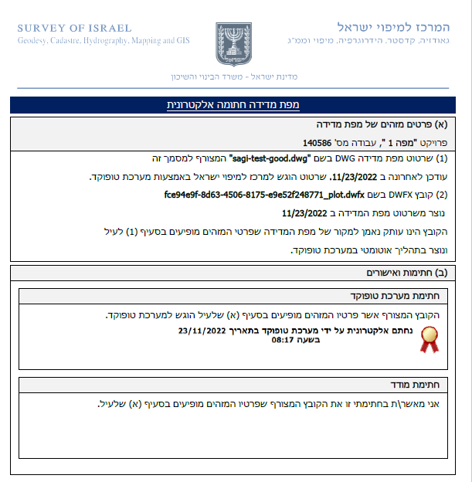  קובץ חתום ע"י מערכת טופוקד בלבד לפני חיתום ביישום | 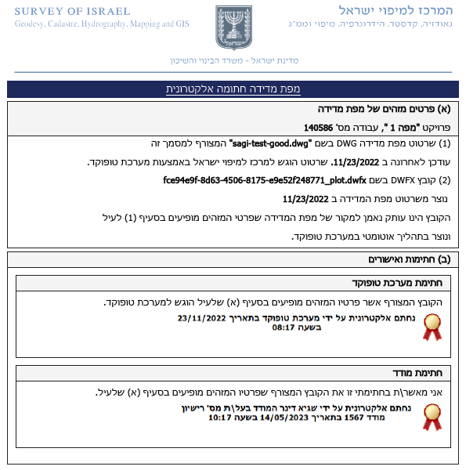  קובץ חתום ע"י מערכת טופוקד וע"י מודד ביישום

מודול הפקת מספר אליפסה:
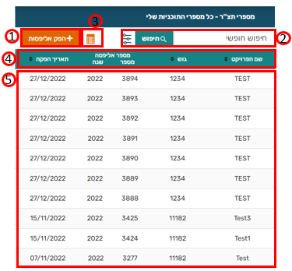  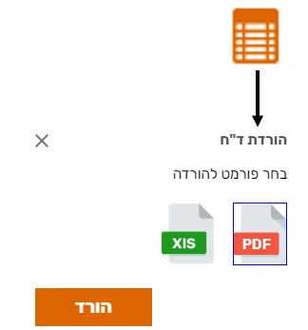  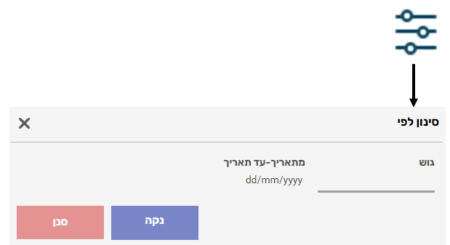 | 1. | לחצן הפק אליפסה – הפניה למסך הפקת אליפסות
 | 2. | שדה חיפוש - חיפוש וסינון רשימת האליפסות (5) לפי הערך הרשום בשדה.
 | 2. | כפתור לפתיחת מסך שליטה על סינון רשימת אליפסות (5)
 | 3. | לחצן להורדת רשימת אליפסות
 |  | א. | הורדת דו"ח בפורמט PDF
 |  | ב. | הורדת דו"ח בפורמט XLS
 | 4. | לחצני סינון – ביצוע מיון לפי מספר פרויקט , שם פרויקט , תאריך טיפול
 | 5. | לחצני מיון – ביצוע מיון לפי שם פרויקט , מספר גוש , תאריך הפקה
 |  | ביצוע חיפוש חופשי ע"פ שם הפרויקט

מסך הפקת אליפסות:
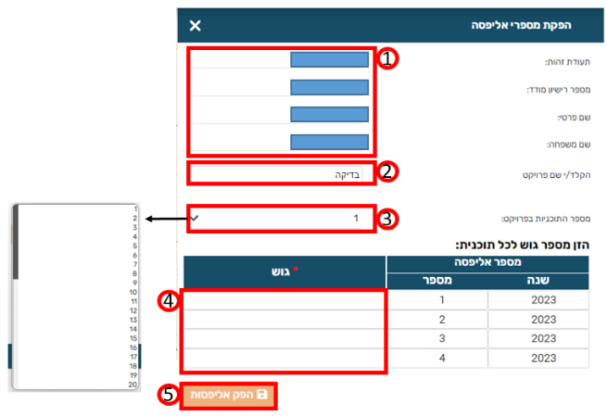 | 1. | נתוני משתמש הנלקחים מטבלת ניהול משתמשי טופוקד
 | 2. | שם פרויקט - שדה טקסט חופשי לכתיבת שם הפרויקט הרצויי
 | 3. | בחירת מספר האליפסה לפרויקט – בחירה מתוך רשימת מספרים רצה מ 1 ועד 50.
 | 4. | רשימה דינאמית כאשר מספר השורות נקבע לפי (3) בכל שורה יש לרשום את מספר הגוש הרלוונטי (ערך INT בלבד)
 | 5. | לחצן הפקת אליפסה – פעיל לאחר שכלל השדות מולאו כראוי.
 |  | מערכת טופוקד מייצרת מספרים רצים עבור משתמש זה כאשר מספר התוכנית הינו ערך המתקדם ב 1 וגלובלי עבור כל משתמשי טופוקד בעלי הרשאה ליצירת מספר אליפסה

בכבוד רב,
תאריך |  |  |  | שם המציע |  |  | חתימה וחותמת

נספח 5ה': תיאור מצב קיים חלק ה' – מודול טופס ביקורת מקוון

לכבוד: המרכז למיפוי ישראל
משרד הבינוי והשיכון
ממשלת ישראל
הנדון: מכרז מס’ 2023 /01 – פנייה לקבלת הצעות לאפיון ופיתוח מערכת טופוקד בארכיטקטורת ענן
(להלן – "המכרז")

יודגש כי בנוסף לאמור לעיל, באחריות המציע לבדוק כל רכיב ורכיב באתר בכדי לקבל תמונת מצב לגבי מצב קיים והעבודה הנדרשת לצורך ביצוע הסבת האתר לפי דרישות המכרז.

מסך טופס מקוון ביקורת קדסטר (הרשאות מודד מבצע)
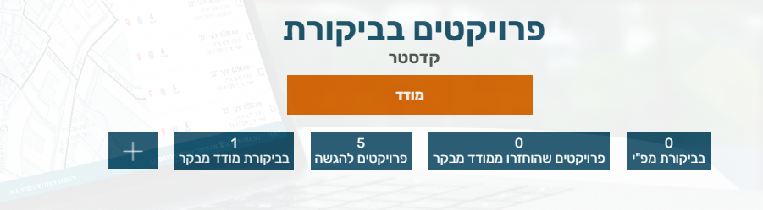
מסך טופס מקוון ביקורת קדסטר (הרשאות מודד + מודד מבקר)
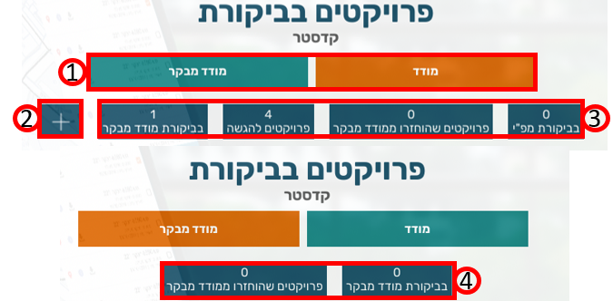
1. | לחצנים לשליטה על תצוגת ניהול הטפסים על פי הרשאות המשתמש
1. | א. | ניהול ותצוגת הטפסים שנפתחו ע"י המשתמש לביקורת כמודד מבצע.
1. | ב. | ניהול ותצוגת טפסים שנשלחו למשתמש לביקורת כמודד מבקר (פעיל עבור משתמש בעל הרשאות מודד מבקר)
2. | לחצן לפתיחת טופס מקוון חדש לביקורת ,פעיל כאשר (1) במצב מודד.
3. | לחצנים כמותיים המדווחים על הפרויקטים של המשתמש בסטטוסים השונים ,פעיל כאשר לחצן (1) במצב מודד.
4. | לחצנים כמותיים המדווחים על הפרויקטים שהוגשו למשתמש במסלול מודד מבקר , פעיל כאשר לחצן (1) במצב מודד מבקר + למשתמש ישנה הרשאה של מודד מבקר

מסך פתיחת תיק לביקורת קדסטר
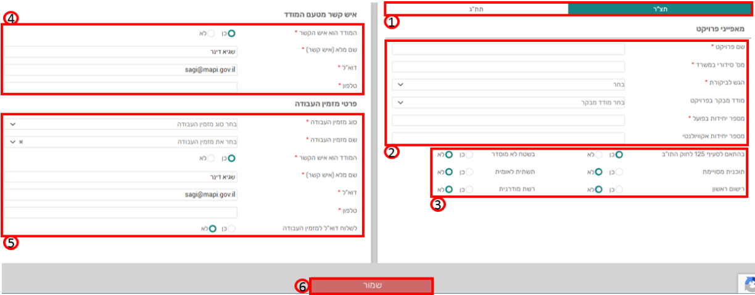

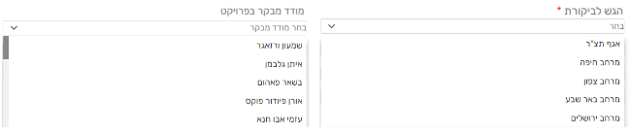
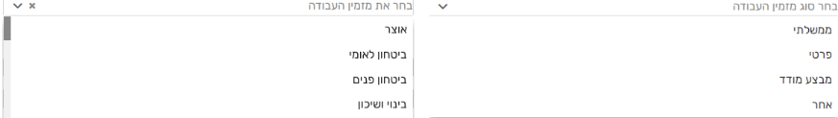
1. | כפתור TAB לבחירת סוג הטופס (סוג מפת קדסטר) לביקורת : תצ"ר / תת"ג
2. | שדות כלליים למידע על מאפייני הפרויקט , שדה "הגש לביקורת" ושדה "מודד מבקר לפרויקט" ניתן לבחור מתוך רשימת DropDown , בבחירת מודד מבקר מתוך הרשימה המסלול יזוהה כמסלול מודד מבקר ולא מסלול ביקורת למפ"י.
3. | אופציות ComboBox למאפיינים ספציפיים של הטופס ,כאשר במסלול תת"ג תופיע רק אופציית "שטח לא מוסדר" בלבד.
4. | שדות למילויי פרטים של איש קשר מטעם המודד (מצב ברירת מחדל מופיעים פרטי המודד כפי שקיים בבסיס הנתונים של טופוקד.
5. | שדות למילויי פרטים של מזמין העבודה,כאשר שדה "סוג מזמין העבודה" ושדה "שם מזמין העבודה" ניתן לבחור מתוך רשימת DropDown
6. | כפתור לפתיחת הטופס ,שמירתו בפרויקטים בטיוטה (פרויקטים להגשה) ובנוסף מעבר למסך הטופס להשלמת פרטים לצורך הגשה.  במידה ואחד השדות חובה ריק , הלחצן יהיה במצב לא פעיל ולא יהיה ניתן לבצע שמירה של הטופס.

מסך ניהול פרויקטים בביקורת הרשאות: מודד / מודד מבקר
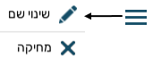  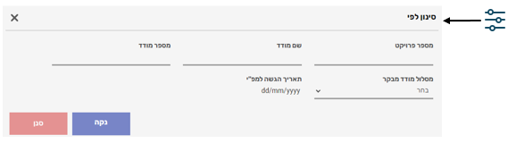  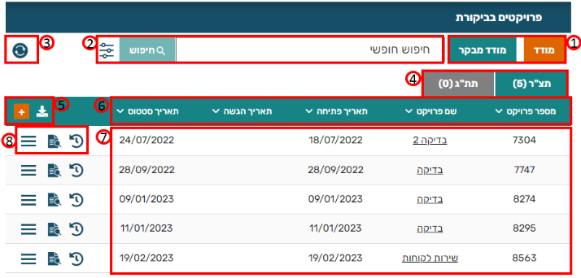 | 1. | לחצני בחירת ניהול טפסי ביקורת
 | 1. | א. | טפסים שנפתחו ע"י המשתמש כמודד
 | 1. | ב. | טפסים שנשלחו למשתמש לביקורת במסלול מודד במידה והמשתמש הנוכחי נבחר כמבקר (פעיל במידה ולמשתמש בעל הרשאות מודד מבקר).
 | 2. | שדה חיפוש חופשי לביצוע סינון (7) , וכפתור לפתיחת אופציות סינון
 | 3. | לחצן לביצוע ריענון לרשימה ועדכון סטאטוסים לטפסים
 | 4. | לחצנים כמותיים לבחירת סוגי הטפסים בהתאם לסוג הטופס שנפתח (תצ"ר/תת"ג)
 | 5. | א. | לחצן לפתיחת תיק ביקורת חדש , פעיל במידה ו (1) במצב מודד.
 | 5. | ב. | לחצן להורדת רשימת הפרויקטים למחשב
 | 6. | לחצני מיון עבור (7)
 | 7. | רשימה טבלאית של כלל הטפסים לפי (1) + (4)
 | 8. | א. | לחצן המבורגר לאופציות מרובות.
 |  | ב. | לחצן לפתיחת טופס מקוון.
 |  | ג. | לחצן לפתיחת מסך "מעקב פרויקט" לפירוט הפעולות שנעשו בטופס מקוון.

מסך ניהול טופס מקוון להגשה
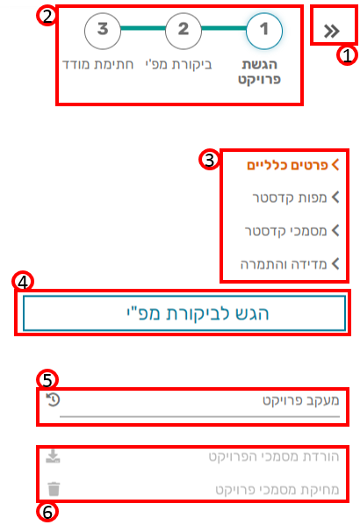 |  |  | 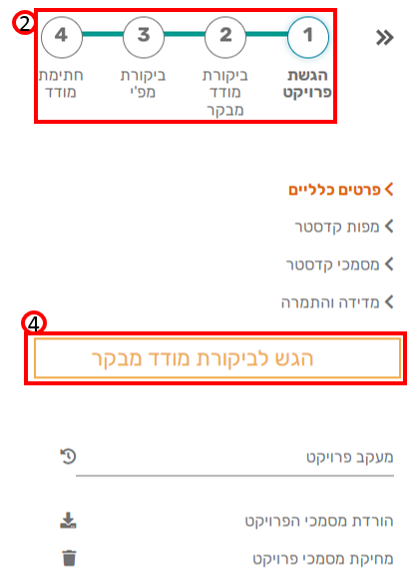 | 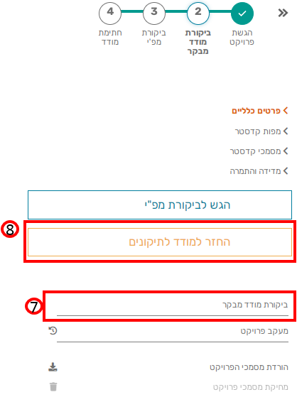
מסלול הגשה למפ"י - משתמש מודד |  |  | מסלול הגשה מודד מבקר - משתמש מודד | מסלול הגשה מודד מבקר - משתמש מודד מבקר
1. | לחצן חזרה למסך ניהול פרויקטים
2. |   מחוון תצוגתי לסטטוס הפרויקט ומיקומו בתהליך הביקורת , תחנה שהסתיימה מסומנת בסימן כאשר התחנה הנוכחית של הטופס מסומנת בכתב בולט ועבה.
2. | א. | טופס מקוון במצב הגשת פרויקט (מצב טיוטה)
2. | ב. | טופס במצב הוגש לביקורת מפ"י (מסלול ביקות מפ"י או כאשר מודד מבקר סיים ביקורת והגיש את הטופס למפ"י).
2. | ג. | טופס במצב ביקורת מודד מבקר , הטופס נמצא כעת אצל המודד המבקר בביקורת.
2. | ד. | טופס סיים ביקורת במפ"י ומחכה לחתימת המודד.
3. | לחצנים למעבר מהיר בין אזורי הטופס מקוון , כל מעבר בטופס הלחצן הרלוונטי יצבע בצבע כתום.
4. | לחצן להעברת הטופס להמשך ביקורת
4. | א. | שליחת הטופס מקוון + הקבצים בפרויקט למפ"י
4. | ב. | שליחת טופס מקוון + הקבצים בפרויקט למודד מבקר שנבחר בטופס.
4. | ג. | שליחת הטופס מקוון + הקבצים בפרויקט למפ"י בסיום ביקורת מודד מבקר.
5. | לחצן למעבר למסך מעקב פרויקט
6. | לחצנים לצורך הורדת כל מסמכי הפרויקט ומחיקת כל המסמכי הפרויקט , פעילים במידה והועלו מסמכים לפרויקט.
7. | לחצן למעבר למסך ביקורת מודד מבקר להעלאת קבצים לסיכום הביקורת (פעיל עבור משתמש בעל הרשאות מודד מבקר).
8. | לחצן להעברת הטופס בחזרה למודד לצורך ביצוע תיקונים.

מסך ניהול טופס מקוון להגשה (המשך)
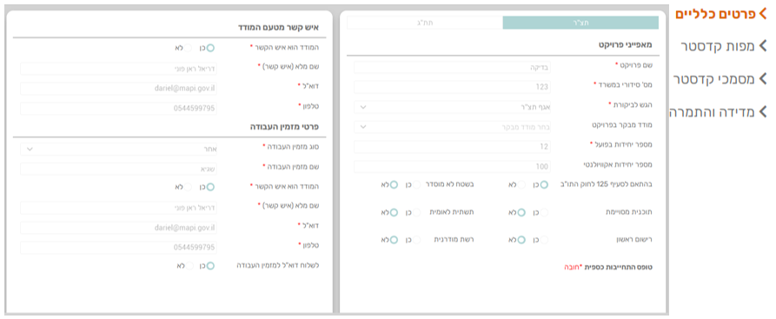

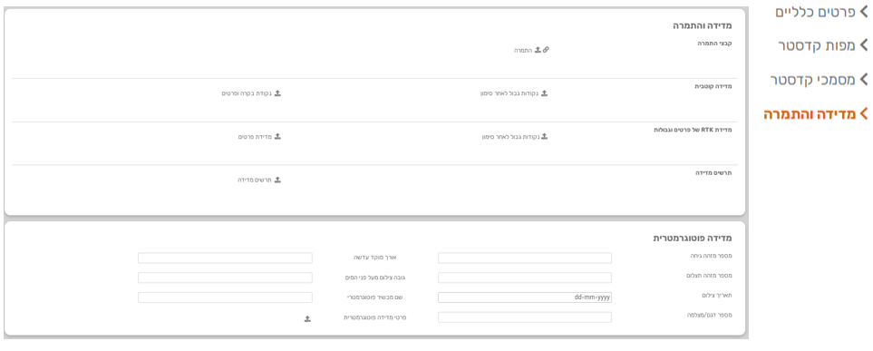
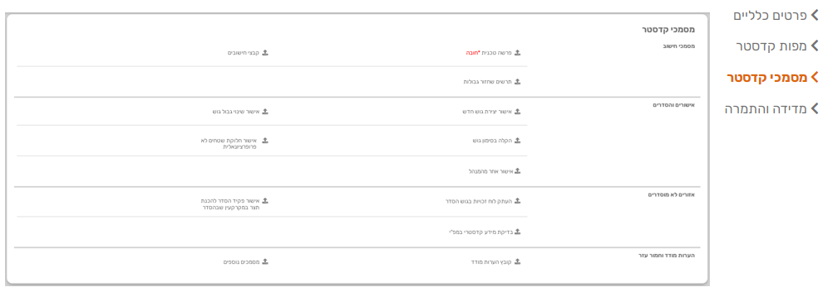
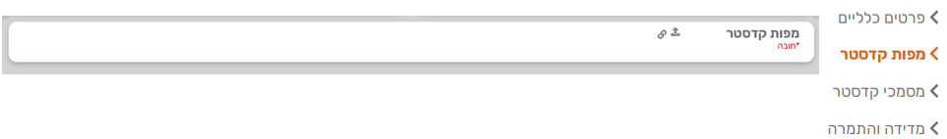

מסך מעקב פרויקט
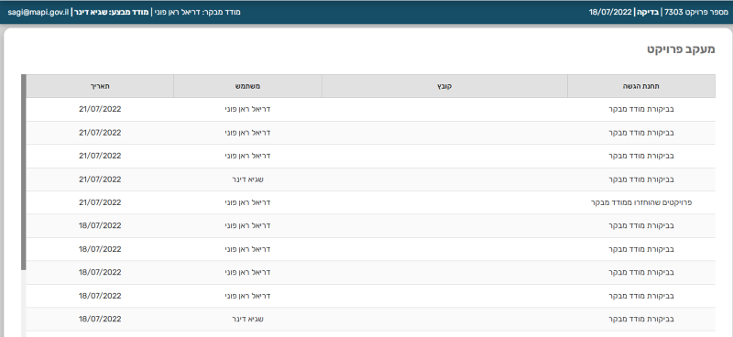

מסך ביקורת מודד מבקר
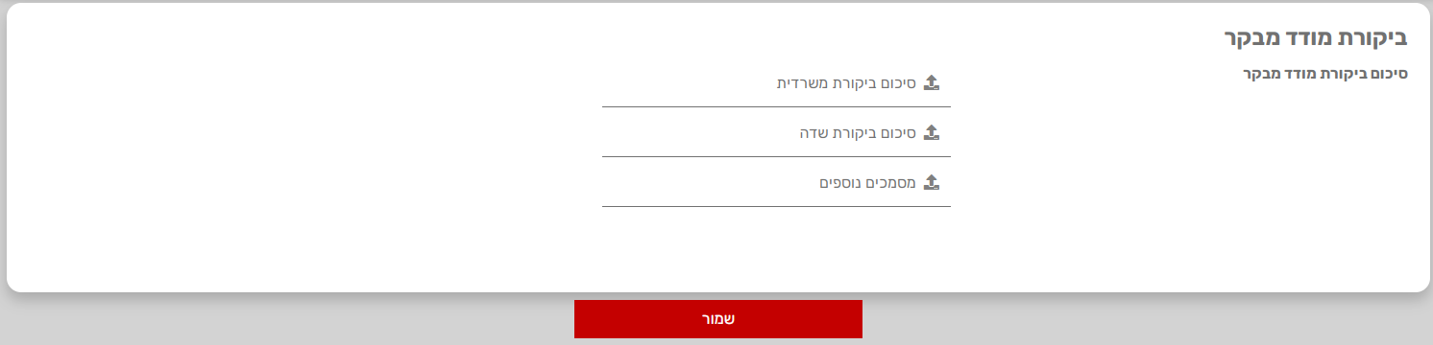
מסך לצורך העלאת מסמכי סיכום ביקורת של מודד מבקר.

בכבוד רב,

תאריך |  |  |  | שם המציע |  |  | חתימה וחותמת

נספח 5ו': תיאור מצב קיים חלק ו' – מודול מתאמנים ומודדים מוסמכים

לכבוד: המרכז למיפוי ישראל
משרד הבינוי והשיכון
ממשלת ישראל
הנדון: מכרז מס’ 2023 /01 – פנייה לקבלת הצעות לאפיון ופיתוח מערכת טופוקד בארכיטקטורת ענן
(להלן – "המכרז")

1. | מסך רשמת מודדים  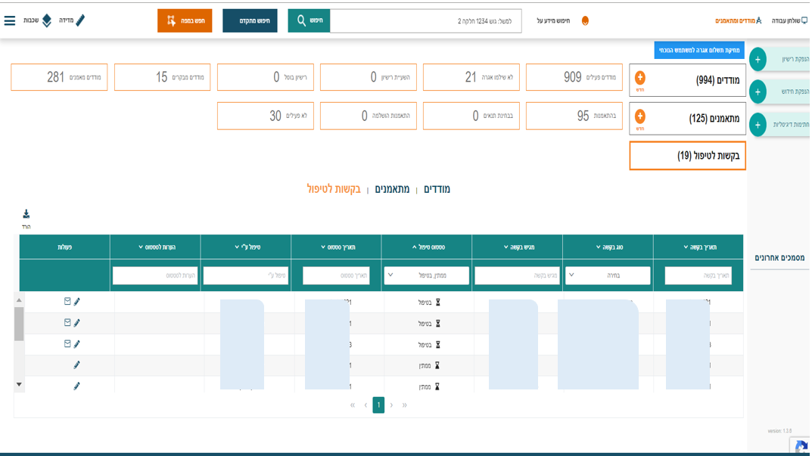  מסכי ניהול התאמנות :  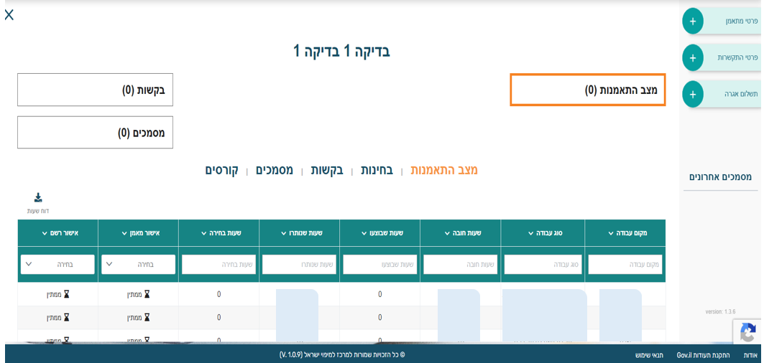
2. | מסך מודד  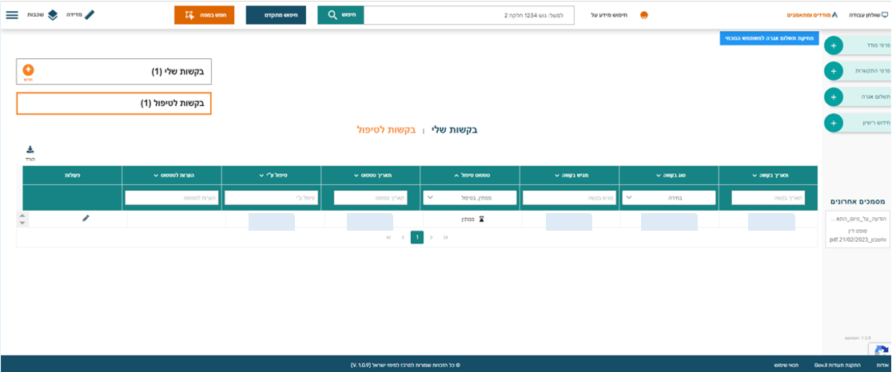
3. | מסך מודד מאמן  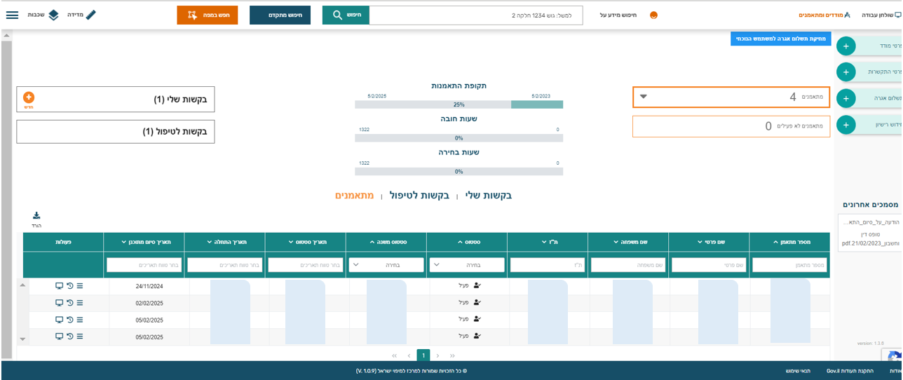
4. | מסך מתאמן  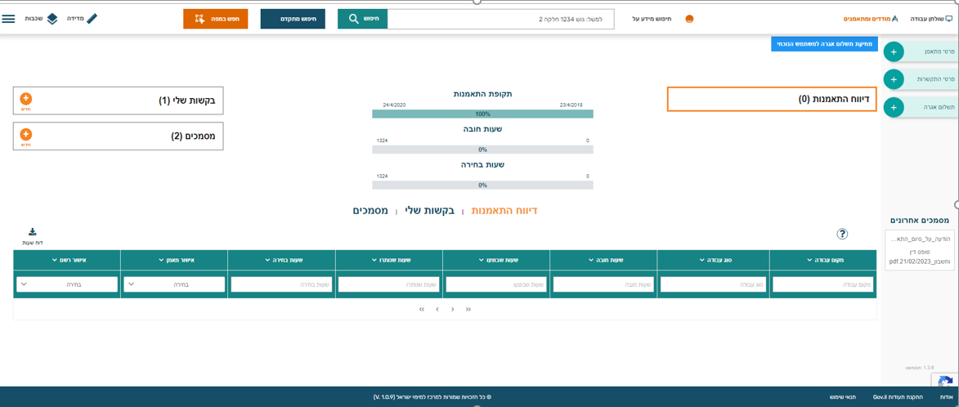

יודגש כי בנוסף לאמור לעיל, באחריות המציע לבדוק כל רכיב ורכיב באתר בכדי לקבל תמונת מצב לגבי מצב קיים והעבודה הנדרשת לצורך ביצוע הסבת האתר לפי דרישות המכרז.

בכבוד רב,

תאריך |  |  |  | שם המציע |  |  | חתימה וחותמת

